KAJIAN PSIKOLOGI SASTRA SIGMUND FREUD
TERHADAP TOKOH DALAM NOVEL
“BU, TIDAK ADA TEMAN MENANGIS MALAM INI”
KARYA BOY CANDRA

SKRIPSI
disusun untuk memenuhi salah satu syarat memperoleh gelar sarjana pendidikan

oleh
Dindha Dwi Astiti
NIM 21211007


PROGRAM STUDI PENDIDIKAN BAHASA DAN SASTRA INDONESIA
FAKULTAS PENDIDIKAN ILMU SOSIAL BAHASA DAN SASTRA
INSTITUT PENDIDIKAN INDONESIA
GARUT
2025

LEMBAR PENGESAHAN

KAJIAN PSIKOLOGI SASTRA SIGMUND FREUD TERHADAP TOKOH DALAM NOVEL “BU, TIDAK ADA TEMAN MENANGIS MALAM INI” KARYA BOY CANDRA

Disusun oleh
Dindha Dwi Astiti
21211007

disetujui dan disahkan oleh:
Pembimbing I,

Dr. Asep Nurjamin, M. Pd.
NIP 196203161982041001

Pembimbing II,

Zainah Asmaniah, M.Pd.
NIDN 0418118703

diketahui oleh
Ketua Program Studi
Pendidikan Bahasa dan Sastra Indonesia,

Dr. Ardi Mulyana H, M.Hum.
NIDN 0413118701

MOTO

وَإِلَىٰ رَبِّكَ فَارْغَبْ
“dan hanya kepada Tuhanmulah engkau berharap“
(Q.S. Al-Insyirah: 8)

"Belajarlah mengucap syukur dari hal-hal baik di hidupmu.
Belajarlah menjadi kuat dari hal-hal buruk di hidupmu"
-BJ Habibie

PERSEMBAHAN
Skripsi ini dipersembahkan kepada Ibunda tercinta, almh. Iyay Sugiarti, Ayahanda tercinta, alm. Asep Sukmana, dan Kakak tercinta, alm. Dicky Argi Sugiwa yang telah berada di surga. Terima kasih yang tak terhingga atas segala pengorbanan dan beribu doa yang menembus langit untuk kebahagiaan peneliti.
PERNYATAAN KEASLIAN SKRIPSI

Dengan ini saya menyatakan bahwa skripsi yang berjudul “Kajian Psikologi Sastra Sigmund Freud terhadap Tokoh dalam Novel Bu, Tidak Ada Teman Menangis Malam Ini karya Boy Candra” ini benar-benar karya saya sendiri. Pengutipan dari sumber-sumber lain telah saya lakukan berdasarkan kaidah-kaidah pengutipan yang sesuai dengan etika keilmuan yang berlaku sehingga skripsi serta semua kelengkapannya ini merupakan karya asli. Apabila kemudian hari ditemukan hal-hal yang tidak sesuai dengan isi pernyataan ini, maka saya bersedia menerima risiko atau sanksi apapun.

Garut, Juni 2025
Pembuat Pernyataan,

Dindha Dwi Astiti
NIM 21211007

ABSTRAK
Skripsi ini berjudul “Kajian Psikologi Sastra terhadap Tokoh dalam Novel Bu, Tidak Ada Teman Menangis Malam Ini Karya Boy Candra“. Penelitian ini dilatarbelakangi oleh adanya keinginan untuk mendalami karakter pada tokoh yang ada di dalam novel “Bu, Tidak Ada Teman Menangis Malam Ini” karya Boy Candra berdasarkan teori Psikologi Sastra Sigmund Freud. Rumusan masalah dalam penelitian ini yaitu, (1) bagaimana aspek psikologi Id tokoh dalam novel “Bu, Tidak Ada Teman Menangis Malam Ini“ karya Boy Candra? (2) bagaimana aspek psikologi Ego tokoh dalam novel “Bu, Tidak Ada Teman Menangis Malam Ini“ karya Boy Candra? (3) bagaimana aspek psikologi Superego tokoh dalam novel “Bu, Tidak Ada Teman Menangis Malam Ini“ karya Boy Candra? Metode penelitian ini menggunakan metode deskriptif kualitatif untuk mendeskripsikan aspek psikologi sastra tokoh pada novel novel “Bu, Tidak Ada Teman Menangis Malam Ini“ karya Boy Candra. Hasil penelitian menunjukkan bahwa, 1) bentuk Id yang ditemukan dalam novel ini yaitu memiliki 32 kutipan yang berkaitan dengan aspek Id, seperti tersenyum, merasa senang, khawatir, dan merasa sedih. 2) bentuk Ego yang ditemukan dalam novel ini memiliki 23 kutipan dengan aspek mengenai pertimbangan rasional, prinsip realitas, dan kesadaran emosional. 3) bentuk Superego dalam novel “Bu, Tidak Ada Teman Menangis Malam Ini“ karya Boy Candra memiliki 35 kutipan yang ditemukan, mengenai nilai moral, nilai sosial, seperti berpamitan terlebih dahulu sebelum pulang karena itu merupakan bagian dari hal yang harus dilakukan sebagai bentuk tanda menghormati.

Kata Kunci: Tokoh, Novel Bu, Tidak Ada Teman Menangis Malam Ini, Psikologi Sastra, Sigmund Freud

ABSTRACT
This thesis is titled "A Literary Psychology Study of the Characters in Boy Candra's Novel 'Bu, Tidak Ada Teman Menangis Malam Ini' (Mom, There Are No Friends Crying Tonight)." This research is based on the desire to examine the characters in Boy Candra's novel "Bu, Tidak Ada Teman Menangis Malam Ini" based on Sigmund Freud's theory of literary psychology. The research questions in this study are: (1) what are the psychological aspects of the Id of the characters in the novel "Bu, Tidak Ada Teman Menangis Malam Ini" by Boy Candra? (2) what are the psychological aspects of the Ego of the characters in the novel "Bu, Tidak Ada Teman Menangis Malam Ini" by Boy Candra? (3) what are the psychological aspects of the Superego of the characters in the novel "Bu, Tidak Ada Teman Menangis Malam Ini" by Boy Candra? This research uses a qualitative descriptive method to describe the psychological aspects of the characters in Boy Candra's novel "Bu, Tidak Ada Teman Menangis Malam Ini" (Mom, There Are No Friends Crying Tonight). The results of the study show that 1) the Id form found in this novel has 32 quotations related to the Id aspect, such as smiling, feeling happy, worried, and sad. 2) The Ego form found in this novel has 23 quotations related to rational considerations, the reality principle, and emotional awareness. 3) The Superego form in the novel "Bu, Tidak Ada Teman Menangis Malam Ini" by Boy Candra has 35 quotations found regarding moral values and social values, such as saying goodbye first before leaving because it is part of what should be done as a sign of respect.

Keywords: Character, Bu, Tidak Ada Teman Menangis Malam Ini, Literary Psychology, Sigmund Freud

KATA PENGANTAR
Alhamdulillahirabbil’alaamin, puji dan syukur peneliti panjatkan kehadirat Allah Swt., sehingga peneliti dapat menyelesaikan skripsi yang berjudul “Kajian Psikologi Sastra Sigmund Freud Terhadap Tokoh dalam Novel Bu, Tidak ada Teman Menangis Malam ini Karya Boy Candra”. Skripsi ini disusun untuk memperoleh gelar sarjana pendidikan pada Program Studi Pendidikan Bahasa dan Sastra Indonesia.
Penyusunan skripsi ini tidak terlepas dari bimbingan dan dukungan berbagai pihak. Oleh karena itu, pada kesempatan ini peneliti mengucapkan terima kasih kepada.
- Prof. Dr. Dr., Nizar Alam Hamdani, SE., M.M., M.T., M.Si., M.Kom., CIHCM., CIMRR., CIQaR., CIQnR., CIIM., CIPFM., CIAR., CIALM., CIERM., CIFM., CIGS., CIPP., MCE., MOS., MTA., CHRM., CIRR., selaku Rektor Institut Pendidikan Indonesia (IPI) Garut yang telah memberikan naungan selama peneliti menempuh pendidikan.
- Dr. Lina Siti Nurwahidah, M.Pd., selaku Dekan Fakultas Pendidikan Ilmu Sosial Bahasa dan Sastra (FPISBS) IPI Garut yang telah memberikan dorongan dan motivasi sehingga skripsi ini selesai.
- Dr. Ardi Mulyana Haryadi, M.Hum., selaku Wali Dosen dan Ketua Program Studi Pendidikan Bahasa dan Sastra Indonesia yang telah memberikan dorongan dan motivasi sehingga skripsi ini selesai.
- Dr. Asep Nurjamin, M,Pd., selaku pembimbing I yang telah memberikan arahan, motivasi, dan dukungan kepada peneliti dengan penuh kesabaran dan ketulusan sampai terselesaikannya skripsi ini.
- Zainah Asmaniah, M.Pd., selaku dosen pembimbing II yang senantiasa memberikan bimbingan, memotivasi, memberikan saran dan ilmunya dengan penuh kesabaran sampai terselesaikannya skripsi ini.
- Seluruh dosen Program Studi Pendidikan Bahasa dan Sastra Indonesia (IPI) Garut yang telah membekali peneliti dengan ilmu-ilmu dan pengalaman-pengalaman yang berharga untuk menjadi seseorang yang bermanfaat, baik menjadi seorang guru ataupun yang lainnya.
- Staf tata usaha IPI Garut yang selalu membantu peneliti dalam mempersiapkan kebutuhan-kebutuhan perkuliahan dan penelitian.
- Kedua orang tua, almh. Ibu Iyay Sugiarti dan alm. Ayah Asep Sukmana tercinta yang telah memberikan cinta dan beribu doa yang bergema serta segala pengorbanan yang mengantarkan peneliti hingga ke titik ini.
- Kakak tercinta, alm. Dicky Argi Sugiwa, yang telah memberikan kasih sayang yang begitu besar semasa hidupnya kepada peneliti. Tiada kebaikan yang hilang dalam ingatan. Sekalipun terpisah raga dan dunia.
- Teruntuk mahasiswa dengan NIM 21826012 yang sedang berjuang membahagiakan, senantiasa menjaga, menguatkan, serta mendukung peneliti.
- Dhea Nur Anggraeni, Nida Arofatus Sadiyah, dan Jiana Tenti Afrianti selaku sahabat terbaik yang tak pernah bosan mendengarkan segala keluh kesah, menjadi tempat pulang yang nyaman, dan senantiasa meyakinkan bahwa peneliti bisa menyelesaikan skripsi ini dengan baik.
- Wina Ningsih, yang selama ini senantiasa membersamai, membantu peneliti dalam banyak hal, dan memberi dukungan tiada batas.
- Sopia Najati, Divya Anggia NZ, dan Salsabila Azahra yang selama ini memberi semangat, membantu peneliti dalam banyak hal, dan senantiasa mendoakan.
- Tria Raidila, yang selama ini menjadi teman dekat, teman berkelana, senantiasa memberi bantuan dan doa-doa tulus kepada peneliti.
- Teman-teman PBSI kelas A angkatan 2021 dan kepada semua pihak yang tidak dapat dituliskan satu per satu, semoga segala doa dan kebaikan yang telah dilakukan menjadi pahala di hadapan Allah Swt. Aamiin.

Garut, Juni 2025
Peneliti,

Dindha Dwi Astiti
NIM 21211007

DAFTAR ISI
Hlm.
ABSTRAK i
KATA PENGANTAR iii
DAFTAR ISI v
DAFTAR TABEL vii
DAFTAR LAMPIRAN viii
BAB I PENDAHULUAN 1
A. Latar Belakang Masalah 1
B. Batasan Masalah 3
C. Rumusan Masalah 3
D. Tujuan Penelitian 3
E. Manfaat Penelitian 4
F. Anggapan Dasar 4
BAB II NOVEL, TOKOH DALAM NOVEL, PSIKOLOGI SASTRA, SEJARAH PSIKOANALISIS, DAN PSIKOANALISIS SIGMUND FREUD 5
A. Novel 5
B. Tokoh dalam Novel 6
C. Psikologi Sastra 6
1. Memahami Dinamika Karakter 8
2. Mengungkap Tema dan Simbolisme 8
3. Menjelaskan Proses Kreatif Penulis 9
4. Meningkatkan Pemahaman Pembaca Melalui Studi Psikologi Sastra 9
D. Sejarah Psikoanalisis dalam Ilmu Jiwa 9
E. Psikoanalisis Sigmund Freud 11
1. Aspek Id Tokoh 12
2. Aspek Ego Tokoh 13
3. Aspek Superego Tokoh 14
BAB III METODOLOGI PENELITIAN 16
A. Definisi Operasional 16
B. Metode dan Teknik Penelitian 16
C. Sumber Data 17
D. Data 17
E. Teknik Pengumpulan Data 17
F. Teknik Pengolahan Data 18
G. Teknik Analisis Data 19
H. Instrumen Penelitian 19
I. Waktu Penelitian 20
BAB IV HASIL PENELITIAN DAN PEMBAHASAN 22
A. Sumber Data Penelitian 22
1. Identitas Novel “Bu, Tidak Ada Teman Menangis Malam Ini” karya Boy Candra 22
2. Bab pada Novel “Bu, Tidak Ada Teman Menangis Malam Ini” karya Boy Candra 22
3. Sinopsis Novel “Bu, Tidak Ada Teman Menangis Malam Ini” Karya Boy Candra 23
4. Profil Pengarang Novel “Bu, Tidak Ada Teman Menangis Malam Ini” Karya Boy Candra 24
B. Hasil Penelitian 25
C. Analisis Data 30
D. Pembahasan 75
BAB V SIMPULAN DAN SARAN 77
A. Simpulan 77
B. Saran 78
DAFTAR PUSTAKA 79
LAMPIRAN-LAMPIRAN 81
RIWAYAT HIDUP 93

DAFTAR TABEL
Hlm.
Tabel 3.1 Format Kartu Data Aspek id Tokoh dalam novel BTATMMI 19
Tabel 3.2 Format Kartu Data Aspek Ego Tokoh dalam Novel BTATMMI Kajian Psikologi Sastra 20
Tabel 3.3 Format Kartu Data Aspek Superego Tokoh dalam Novel BTATMMI Kajian Psikologi Sastra 20
Tabel 3.4 Jadwal Penelitian Tahun 2024-2025 20
Tabel 4.1 Data Unsur Psikologi Sastra 25
Tabel 4.2 Data Aspek Psikologi Sastra Tokoh Pak Tua 30
Tabel 4. 3 Tabel Data Aspek Psikologi Sastra Id Tokoh Pak Tua 34
Tabel 4. 4 Tabel Data Aspek Psikologi Sastra Ego Tokoh Pak Tua 38
Tabel 4.5 Data Aspek Psikologi Sastra Superego Tokoh Pak Tua 43
Tabel 4.6 Data Aspek Psikologi Sastra Tokoh Bendung 50
Tabel 4. 7 Data Aspek Psikologi Sastra Id Tokoh Bendung 52
Tabel 4. 8 Data Aspek Psikologi Sastra Ego Tokoh Bendung 55
Tabel 4. 9 Data Aspek Psikologi Sastra Superego Tokoh Bendung 58
Tabel 4. 10 Data Aspek Psikologi Sastra Tokoh Istri Pak Tua 60
Tabel 4. 11 Data Aspek Psikologi Sastra Id Tokoh Istri Pak Tua 61
Tabel 4. 12 Data Aspek Psikologi Sastra Ego Tokoh Istri Pak Tua 62
Tabel 4. 13 Data Aspek Psikologi Sastra Superego Tokoh Istri Pak Tua 63
Tabel 4.14 Data Aspek Psikologi Sastra Tokoh Serani 66
Tabel 4.15 Data Aspek Psikologi Sastra Id Tokoh Serani 67
Tabel 4. 16 Data Aspek Psikologi Sastra Ego Tokoh Serani 68
Tabel 4.17 Data Aspek Psikologi Sastra Superego Tokoh Serani 69
Tabel 4.18 Data Aspek Psikologi Sastra Tokoh Anak Muda 70
Tabel 4. 19 Data Aspek Psikologi Sastra Id Tokoh Anak Muda 71
Tabel 4.20 Data Aspek Psikologi Sastra Ego Tokoh Anak Muda 72
Tabel 4. 21 Data Aspek Psikologi Sastra Superego Tokoh Anak Muda 73
Tabel 4.22 Rekapitulasi Psikologi Tokoh 74

DAFTAR LAMPIRAN

Hlm.
Lampiran 1 Sampul Buku 82
Lampiran 2 Daftar Isi Buku 83
Lampiran 3 Pengajuan Judul Proposal Penelitian 83
Lampiran 4 Penilaian Seminar Proposal 85
Lampiran 5 Hasil Perbaikan Seminar Proposal 86
Lampiran 6 SK Pembimbing Satu 87
Lampiran 7 SK Pembimbing Dua 89
Lampiran 8 Surat Hasil Ujian Komprehensif 91
Lampiran 9 Kartu Bimbingan 92

BAB I
PENDAHULUAN

Latar Belakang Masalah
Novel merupakan karya sastra berbentuk prosa yang memiliki cerita yang panjang. Di dalamnya terdapat rangkaian peristiwa yang mengisahkan kehidupan tokoh utama beserta hubungan atau interaksinya dengan tokoh-tokoh lain di sekelilingnya. Ciri khas novel adalah penekanan pada penggambaran karakter serta sikap para tokohnya secara mendalam.
Tokoh adalah bagian terpenting dalam sebuah cerita. Tokoh berperan sebagai pengemban cerita, contohnya pengemban cerita dalam sebuah novel. Nurgiyantoro (2017) membagi unsur-unsur pembangun novel menjadi dua, yaitu unsur instrinsik dan unsur ekstrinsik. Unsur ekstrinsik berupa psikologi yang berpengaruh ketika pengarang akan mendeskripsikan kepribadian tokoh di dalam novel. Pengarang juga bisa menambahkan imajinasi yang dekat dengan kehidupan manusia melalui tokoh. Tokoh yang ada di dalam novel memiliki kepribadian, baik itu emosi, konflik di dalam diri atau konflik batin, dan konflik antar tokoh. Kajian yang tepat tentang tokoh biasanya menggunakan psikologi sastra.
Tujuan psikologi sastra adalah untuk memahami aspek-aspek yang berhubungan dengan kejiwaan atau fungsi mental dan proses mental seseorang melalui prosedur ilmiah yang ada di dalam karya sastra. Dunia fiksi adalah peniruan dari kenyataan yang setiap tokohnya memiliki kepribadian dan kejiwaan yang berbeda. “Kepribadian dan kejiwaan pada novel biasa dikupas melalui teori psikologi. Perilaku menjadi data dan fakta empiris yang harus dimunculkan oleh analis atau pembaca ataupun peneliti sastra dengan syarat bahwa mereka memiliki teori-teori psikologi yang memadai di dalam usaha bedah investigasi“ Siswantoro (2005).
Penelitian pernah dilakukan oleh beberapa peneliti di antaranya yang dilakukan Ashlah tahun 2024 berjudul “Analisis Psikologi Tokoh dalam Novel Dunia Anna karya Jostein Gaarder (Kajian Psikologi Sastra Sigmund Freud)”. Hasil penelitiannya menggambarkan aspek psikologi tokoh dalam dunia Anna lebih
dominan dalam aspek id daripada ego dan superego. Pada struktur kepribadian Id, para tokoh di dalam novel Dunia Anna memiliki keinginan yang kuat untuk menyelamatkan bumi dari kerusakan dan berusaha mencari cara agar bumi yang mereka huni dapat terjaga kelestarian dan keindahannya. Ashlah & Karman (2024)
Penelitian lain juga berjudul Kajian Sastra novel “Lalita” Karya Ayu Utami Melalui Pendekatan Psikologi Sastra. Hasil penelitian ini, yaitu kondisi kejiwaan Lalita, tokoh utama yang dipengaruhi oleh konflik internal dan konflik eksternal. Struktur kepribadian Lalita yang paling mendasar, berupa id sangat kuat. Dorongan id yang mengakibatkan ego Lalita terus meninggi dan memuncak mengakibatkan dirinya dipenuhi oleh sifat dan keinginan yang tidak pernah puas merasakan kebahagiaan dan kenyamanan. Akan tetapi, peristiwa perampokan dan pemerkosaan dalam arti yang lebih menyakitkan membuat hati nuraninya terbuka dan kali ini superego dalam jiwanya mampu mengalahkan id dan egonya. Zukhruf (2019)
Sebelumnya juga ada penelitian novel “Bu, Tidak Ada Teman Menangis Malam Ini” karya Boy Candra menggunakan teori yang berbeda dengan judul “Psikologi Humanistik Tokoh Utama dalam Novel “Bu, Tidak Ada Teman Menangis Malam Ini” Teori Abraham Maslow (Rosyidah, 2024) Hasil penelitian menunjukan bahwa pemenuhan hirarki kebutuhan setelah ia ditinggal ibunya dapat dikatakan tidak baik, namun di akhir cerita tokoh anak muda dapat memenuhi hirarki kebutuhan hidupnya seiring bertambahnya usia. Ia mampu mencapai tingkat hirarki kebutuhan aktualisasi diri. Adapun persamaan dengan penelitian ini yaitu sama-sama menganalisis psikologi tokoh dalam novel.
Alasan peneliti memilih novel “Bu, Tidak Ada Teman Menangis Malam Ini” karya Boy Candra sebagai bahan kajian yang dilatarbelakangi oleh adanya keinginan untuk mendalami karakter tokoh dalam novel “Bu, Tidak Ada Teman Menangis Malam Ini” karya Boy Candra. Novel ini bercerita tentang tokoh utama yang mengalami kehilangan sejak masih kecil. Novel “Bu, Tidak Ada Teman Menangis Malam Ini” karya Boy Candra ini karena merupakan novel best seller yang terbit pada tahun 2023 oleh penerbit PT. Gramedia Widiasarana Indonesia (Grasindo). Novel ini sangat menarik untuk diteliti karena tentu saja novel ini memiliki banyak penggemar dari kalangan pembaca dan penulis buku.
Selain itu, novel “Bu, Tidak Ada Teman Menangis Malam Ini” karya Boy Candra ini belum ditemukan ada yang mengkaji dari aspek psikologi sastra menggunakan teori psikoanalisis dari Sigmund Freud. Peneliti juga melihat masalah yang perlu dicari jalan keluarnya dengan cara mengkaji novel “Bu, Tidak Ada Teman Menangis Malam Ini“ karya Boy Candra karena memiliki cerita yang dapat dipetik pembelajarannya. Peneliti sangat tertarik untuk mendalami aspek kejiwaan atau psikologi pada tokoh yang ada dalam novel ini.
Berdasarkan alasan di atas, penelitian ini mengkaji novel menggunakan pedekatan psikologi sastra sesuai dengan teori psikoanalisis Sigmund Freud. Penelitian ini dilakukan untuk memperluas dan melengkapi penelitian yang telah dilakukan pada penelitian sebelumnya dengan berfokus pada Penggunaan Teori Psikologi Sastra Sigmund Freud pada novel “Bu, Tidak Ada Teman Menangis Malam Ini” karya Boy Candra.

Batasan Masalah
Berdasarkan latar belakang yang telah ditentukan, maka peneliti memberi batasan masalah yang akan diteliti dalam penelitian ini, yaitu penggunaan teori Psikologi Sastra Sigmund Freud untuk kajian tokoh dalam novel “Bu, Tidak Ada Teman Menangis Malam Ini” karya Boy Candra meliputi id, ego, dan superego.

Rumusan Masalah
- Bagaimanakah aspek psikologi id tokoh dalam novel “Bu, Tidak Ada Teman Menangis Malam Ini” karya Boy Candra?
- Bagaimanakah aspek psikologi ego tokoh dalam novel “Bu, Tidak Ada Teman Menangis Malam Ini” karya Boy Candra?
- Bagaimanakah aspek psikologi superego tokoh dalam novel “Bu, Tidak Ada Teman Menangis Malam Ini” karya Boy Candra?

Tujuan Penelitian
Sesuai dengan rumusan masalah di atas, maka penelitian ini bertujuan untuk:
- mendeskripsikan aspek psikologi id tokoh dalam novel “Bu, Tidak Ada Teman Menangis Malam Ini” karya Boy Candra.
- mendeskripsikan aspek psikologi ego tokoh dalam novel “Bu, Tidak Ada Teman Menangis Malam Ini” karya Boy Candra.
- mendeskripsikan aspek psikologi superego tokoh dalam novel “Bu, Tidak Ada Teman Menangis Malam Ini” karya Boy Candra.

Manfaat Penelitian
Berdasarkan latar belakang, rumusan masalah, dan tujuan penelitian yang dikemukakan sebelumnya, maka manfaat penelitian ini sebagai berikut:
- Bagi peneliti lain, hasil penelitian ini diharapkan dapat memberikan pengalaman dalam mengkaji psikologi sastra pada novel “Bu, Tidak Ada Teman Menangis Malam Ini” karya Boy Candra, serta penelitian ini diharapkan menjadi bahan bacaan untuk memotivasi ide atau gagasan yang lebih kreatif dan inovatif di masa yang akan datang.
- Bagi peminat sastra, khususnya novel, hasil penelitian ini diharapkan dapat bermanfaat untuk meningkatkan motivasi dalam membaca dan memahami suatu karya sastra, bagi guru atau dunia pendidikan juga diharapkan dapat bermanfaat untuk bahan ajar atau referensi khususnya materi mengenai nilai psikologi sastra khususnya pada novel “Bu, Tidak Ada Teman Menangis Malam Ini” karya Boy Candra.

Anggapan Dasar
Dalam penelitian ini peneliti memaparkan anggapan dasar sebagai berikut.
Penelitian ini didasarkan pada beberapa hal, yaitu sebagai berikut ini.
- Pada sebuah karya sastra, salah satunya adalah novel terdapat unsur kejiwaan tokoh-tokoh yang dapat dikaji menggunakan teori psikologi sastra
- Novel “Bu, Tidak Ada Teman Menangis Malam Ini” karya Boy Candra ini menarik apabila dikaji menggunakan teori psikologi sastra Sigmund Freud
- Novel “Bu, Tidak Ada Teman Menangis Malam Ini” karya Boy Candra layak untuk dikaji lebih mendalam.

BAB II
NOVEL, TOKOH DALAM NOVEL, PSIKOLOGI SASTRA, SEJARAH PSIKOANALISIS, DAN PSIKOANALISIS SIGMUND FREUD

Novel
Secara etimologis, kata novel berasal dari bahasa Inggris yaitu novellette, yang kemudian masuk ke Indonesia. Dalam Bahasa Italia disebut novella, yang secara harfiah berarti barang baru yang kecil dan kemudian diartikan sebagai cerita pendek. “istilah novella atau novelle mengandung pengertian yang sama dalam bahasa Indonesia “novelet“ yang berarti sebuah karya prosa fiksi yang panjangnya cukupan, tidak telalu panjang, namun juga tidak terlalu pendek” (Nurgiyantoro, 2017).
Novel menurut Eric Reader, 1987 dalam Aziez dan Hasim (2010) adalah cerita fiksi dalam bentuk prosa dengan panjang kurang lebih satu volume yang menggambarkan tokoh-tokoh dan perilaku yang merupakan cerminan kehidupan nyata dalam plot yang berkesinambungan. Novel berrbentuk prosa, dengan kata lain novel merupakan bentuk pengungkapan dengan cara langsung, tanpa meter atau rima dan tanpa irama yang teratur. Jadi, novel tidak terbentuk begitu saja, dalam novel bisa dijumpai elemen-elemen puitis ataupun mencamtumkan puisi di dalamnya. Bahasa yang digunakan dalam novel biasanya merupakan bahasa yang biasa kita gunakan sehari-hari, atau dengan bahasa yang biasa ditemukan pada karya fiksi, tapi novel memungkinkan dibaca tanpa kesulitan berarti, dibandingkan dengan membaca puisi, membaca novel memungkinkan tidak ada kesulitan, karena kesederhanaan bahasa yang digunakan, yaitu bahasa sehari-hari. Novel juga memiliki cara unik dalam menyampaikan makna dan pengalaman kepada pembaca.
Novel terdiri atas elemen-elemen penting seperti tokoh, perilaku, dan plot. Dengan kata lain, sebuah novel melibatkan sekelompok karakter yang berinteraksi dan melakukan berbagai tindakan dalam konteks yang terstruktur, diatur dalam urutan yang logis, seperti kronologis atau berdasarkan hubungan sebab-akibat. Dalam banyak novel, hubungan antara ketiga elemen ini sangat erat, sehingga menciptakan kesatuan yang harmonis dan saling mendukung.

Tokoh dalam Novel
Tokoh dalam novel adalah bagian terpenting di dalam sebuah cerita. Peran penting seorang tokoh adalah sebagai pembawa atau penyampai pesan, amanat atau moral menggunakan kata-kata dan aspek psikologi yang terdapat pada diri tokoh tersebut. Istilah tokoh menunjuk pada orangnya atau pelaku cerita. Watak, perwatakan dan karakter, menunjuk pada sifat dan sikap para tokoh seperti yang ditafsirkan oleh pembaca, lebih menunjuk pada kualitas pribadi seorang tokoh.
Istilah tokoh cerita merupakan terjemahan dari bahasa Inggris character, sebagaimana dikemukakan oleh Abrams melalui Nurgiyantoro (2017). Menurutnya, karakter adalah orang-orang yang ditampilkan dalam sesuatu karya naratif, atau drama, yang oleh pembaca ditafsirkan memiliki kualitas moral dan kecenderungan tertentu seperti yang diekspresikan dalam ucapan dan apa yang dilakukan dalam tindakan. Walau tokoh cerita “hanya” merupakan tokoh ciptaan pengarang, ia haruslah merupakan seorang tokoh yang hidup secara wajar, sewajar kehidupan manusia yang terdiri atas darah dan daging yang juga mempunyai pikiran dan perasaan.
Penokohan dan karakterisasi sering juga disamakan artinya dengan karakter dan perwatakan menunjuk pada penempatan tokoh-tokoh tertentu dengan watak tertentu di dalam sebuah cerita. Penokohan juga merupakan pelukisan gambaran yang jelas tentang seseorang yang ditampilkan dalam sebuah cerita.
Dengan demikian, istilah “penokohan” lebih luas pengertiannya daripada “tokoh” sebab ia sekaligus mencakup masalah siapa tokoh cerita, bagaimana perwatakan dan bagaimana penempatan dan pelukisannya dalam sebuah cerita sehingga bisa memberikan gambaran yang jelas pada pembaca. Nurgiyantoro (2017).

Psikologi Sastra
Psikologi sastra adalah ilmu yang digunakan untuk mempelajari kondisi manusia melalui aspek kejiwaan. Seiiring dengan perkembangan zaman, ilmu psikologi dapat dipakai dalam karya sastra sehingga muncul sebuah teori psikologi sastra yang dikembangkan pertama kali oleh Sigmund Freud. “Psikologi sastra juga merupakan sebuah interdisiplin antara psikologi dan sastra“ (Endraswara, 2008). Mempelajari psikologi sastra sebenarnya sama halnya dengan mempelajari manusia dari sisi dalam.
Sesungguhnya belajar psikologi sastra amat indah, karena kita dapat memahami sisi kedalaman jiwa manusia, jelas amat luas dan amat dalam. Tanpa kehadiran psikologi sastra dengan berbagai acuan kejiwaan, kemungkinan pemahaman sastra akan timpang. Kecerdasan sastrawan yang sering melampaui batas kewajaran mungkin bisa dideteksi lewat psikologi sastra. Itulah sebabnya pemunculan psikologi sastra perlu mendapat sambutan. Walaupun telaah karya sastra melalui pendekatan psikologi masih berlanjut dalam perdebatan, namun tak ada yang mampu mencegah minat para peneliti untuk terus menerapkan teori ini ke dalam telaah sastra.
Menurut Neufeldt dan Guralnik (1991:1086) dalam Nurjamin (2023), psikologi adalah “kajian tentang mental yang meliputi proses berpikir dan merasakan”. Di samping itu, kedua ahli ini juga mengatakan bahwa istilah “Psikologi” ini pun dapat pula diartikan sebagai “kajian tentang tingkah laku manusia dan binatang”. Kemudian, menurut Abdurrahman dan Walfajri (2024), Psikologi digunakan untuk menggali lebih jauh karakter dalam karya sastra. Metode ini membantu kita memahami motivasi, konflik internal, dan perkembangan psikologis karakter. Dengan kata lain, psikologi sastra adalah kolaborasi antara teori psikologi dengan analisis sastra yang menawarkan pemahaman yang lebih besar tentang tema dan karakter dalam sebuah karya sastra. Metode ini memberi pembaca pemahaman yang lebih dalam tentang proses psikologis yang membentuk karakter serta bagaimana mereka berperilaku dalam sebuah karya sastra.
Studi psikologi sastra memiliki sejumlah fungsi yang sangat penting dalam menganalisis karya sastra. Dengan menggunakan pendekatan psikologis, kita dapat menggali lebih dalam mengenai karakter, tema, dan struktur naratif yang terdapat dalam teks sastra. Berikut adalah beberapa fungsi utama dari studi psikologi sastra yang perlu diperhatikan.

Memahami Dinamika Karakter
Psikologi sastra berperan krusial dalam memahami motivasi, konflik internal, dan perkembangan psikologis karakter dalam sebuah karya. Dengan menerapkan berbagai teori psikologi, kita dapat menganalisis tindakan dan keputusan yang diambil oleh karakter dengan lebih mendalam, sehingga memberikan wawasan yang berharga mengenai kondisi mental dan emosional mereka. Memahami karakter dalam sastra melibatkan eksplorasi mendalam terhadap aspek psikologis yang memengaruhi perilaku dan pilihan mereka. Psikologi sastra memungkinkan kita untuk melihat lebih jauh dari sekadar tindakan yang tampak di permukaan dan menggali alasan di balik keputusan yang diambil. Sebagai contoh, teori psikoanalisis yang dikemukakan oleh Freud dapat digunakan untuk menganalisis bagaimana pengalaman masa kecil dan aspek bawah sadar karakter memengaruhi tindakan mereka dalam cerita. Teori ini membantu kita memahami motivasi yang tersembunyi serta konflik internal yang mungkin tidak langsung terlihat dalam narasi. Pendekatan psikologis ini tidak hanya memperkaya pemahaman kita tentang karakter, tetapi juga memungkinkan kita untuk melihat bagaimana karya sastra mencerminkan dinamika psikologis manusia secara umum. Dengan memahami karakter melalui perspektif psikologi, kita dapat memperoleh wawasan yang lebih mendalam tentang kondisi manusia dan kompleksitas emosional yang sering kali tercermin dalam karya sastra.

Mengungkap Tema dan Simbolisme
Analisis psikologi sastra memberikan kemampuan untuk mengidentifikasi dan memahami tema-tema psikologis serta simbolisme yang terdapat dalam teks sastra. Misalnya, konsep-konsep seperti represi, trauma, dan pencapaian diri dapat dieksplorasi melalui pendekatan ini, menghasilkan interpretasi yang lebih mendalam dan kaya terhadap karya sastra.

Menjelaskan Proses Kreatif Penulis
Pendekatan psikologi sastra juga memungkinkan kita untuk memahami bagaimana pengalaman pribadi, kondisi mental, dan latar belakang psikologis penulis memengaruhi proses kreatif mereka. Dengan menggunakan psikologi sastra untuk menjelaskan proses kreatif, kita dapat memperoleh wawasan tentang berbagai faktor yang memengaruhi penciptaan karya sastra. Pengalaman pribadi, seperti trauma masa kecil, hubungan interpersonal, atau peristiwa penting dalam hidup penulis, sering kali tercermin dalam tema dan karakter yang ada dalam karya mereka.
Dengan demikian, studi psikologi sastra tidak hanya memperkaya analisis karya sastra, tetapi juga memberikan pemahaman yang lebih dalam tentang kompleksitas manusia dan bagaimana hal tersebut terwujud dalam karya-karya sastra.

Meningkatkan Pemahaman Pembaca Melalui Studi Psikologi Sastra
Studi psikologi sastra memiliki peran yang sangat penting dalam memperdalam pemahaman pembaca terhadap teks sastra. Dengan mengeksplorasi berbagai aspek psikologis yang ada pada karakter dan narasi, pembaca dapat menikmati dan mengapresiasi karya sastra dengan cara yang lebih mendalam. Hal ini juga memberikan wawasan yang lebih luas mengenai kondisi manusia. Pendekatan psikologi sastra memungkinkan pembaca untuk mengakses lapisan-lapisan tersembunyi dalam sebuah karya, sehingga mereka dapat memahami kompleksitas psikologis yang ada pada karakter dan alur cerita. Dengan memahami motivasi, konflik internal, dan perkembangan psikologis karakter, pembaca dapat merasakan keterhubungan yang lebih dalam dengan cerita, serta mengalami pengalaman yang lebih kaya dan bermakna.

Sejarah Psikoanalisis dalam Ilmu Jiwa
Sigmund Freud lahir di Moravia pada 6 Mei 1858, dari orang tua yang berasal dari keturunan Yahudi. Ketika berusia 4 tahun, keluarganya pindah ke Wina, ia tinggal di sana selama 78 tahun. Setelah invasi Hitler ke Austria, ia melarikan diri ke London. Freud belajar kedokteran di Universitas Wina dan pernah bekerja di Laboratorium Profesor Bruecke dari tahun 1876 hingga 1885, serta di Rumah Sakit Jiwa Wina pada tahun 1882.
Menurut Hall (1980:24), psikoanalisis memiliki dua dimensi, yaitu teoritis dan praktis. Dimensi teoritis berkaitan dengan teori kepribadian, yang menjadikan psikoanalisis sebagai bagian dari ilmu jiwa, sedangkan dimensi praktis berfokus pada metode pengobatan gangguan mental. Sebelum mencapai teori yang utuh, psikoanalisis melalui proses panjang yang dibagi menjadi tiga periode: periode pertama (1895-1905), periode kedua (1895-1920), dan periode ketiga (1920-1939). Periode pertama menjadi dasar yang kemudian dikembangkan di periode kedua dan ketiga. Meskipun teori psikoanalisis telah berkembang, ia tetap menerima kritik.
Antara tahun 1885 dan 1886, Freud belajar dari Jean Charcot tentang pengobatan dengan hipnosis, tetapi ia merasa metode tersebut tidak memuaskan karena hasilnya bersifat sementara dan tidak mengatasi akar masalah. Ia kemudian belajar dari Dr. Breuer tentang metode katarsis yang nantinya dapat menemukan cara agar pasien dapat mengungkapkan kesulitan mereka dan dokter mendengarkan (Hall, 1980:18). Dari pengalaman ini, Freud menemukan psikoanalisis, yang menunjukkan hubungan antara ingatan yang tertekan dan gejala histeris, serta bagaimana gejala tersebut dapat diungkapkan saat pasien dalam keadaan hipnosis. Namun, Freud merasa kurang puas dengan metode Breuer dan beralih ke sugesti dalam keadaan sadar, yang kemudian ditinggalkannya, sebelum akhirnya menemukan metode asosiasi bebas (Bertens, 1979:17), yang menjadi metode utama dalam psikoanalisis.
Teori Freud didasarkan pada tiga prinsip fundamental: prinsip konstansi, prinsip kesenangan, dan prinsip realitas. Prinsip konstansi berusaha menjaga ketegangan psikis pada tingkat terendah atau stabil, dengan cara menghindari peningkatan ketegangan melalui mekanisme pertahanan dan melepaskan energi psikis. Prinsip kesenangan berfokus pada menghindari ketidaknyamanan dan mencari kesenangan sebanyak mungkin, yang merupakan versi subjektif dari prinsip konstansi. Pada awal perkembangan psikis, terutama pada anak-anak, kedua prinsip ini harus mempertimbangkan realitas, sehingga pemuasan langsung ditunda. Di sinilah prinsip realitas muncul, yang menyesuaikan pencarian kesenangan dengan kondisi nyata. Kehidupan psikis dipandang sebagai konflik antara kekuatan-kekuatan psikis yang beroperasi berdasarkan ketiga prinsip tersebut.

Psikoanalisis Sigmund Freud
Menurut Zaviera (2020) teori Psikoanalisis dikembangkan pertama kali oleh Sigmund Freud tahun 1920-an. Menurut Zaviera, Freud meyakini bahwa kehidupan individu sebagian besar dikuasai oleh alam bawah sadar, sehingga tingkah laku banyak didasari oleh hal-hal yang tidak disadari, seperti keinginan, impuls atau dorongan. Keinginan atau dorongan yang ditekan akan tetap hidup dalam alam bawah sadar dan sewaktu-waktu akan menuntut untuk dipuaskan.
Freud dengan teori psikoanalisisnya menggambarkan bahwa pengarang di dalam mencipta, diserang oleh penyakit jiwa yang dinamakan “neurosis”, bahkan kadang-kadang sampai kepada tahap “psikosi”, seperti sakit saraf dan mental yang membuatnya berada dalam kondisi sangat tertekan, tidak diartikan dalam kondisi gila, berkeluh kesah akibat ide dan gagasan yang menggelora yang menghendaki agar disublimasikan atau disalurkan dalam bentuk penciptaan karya sastra. Psikoanalisis sebagai karya mungkin paling baik dapat diringkas dalam salah satu slogan Freud sendiri: ‘‘Di mana Id pernah berada, di situ akan ada ego.“ Maksudnya, laki-laki dan Perempuan seakan dilumpuhkan oleh kekuatan yang tak dapat mereka mengerti, di situ akal dan penguasaan diri akan bertakhta. Slogan demikia membuat Freud terdengar lebih rasionalis dari yang sesungguhnya. Meskipun ia pernah berkomentar, pada akhirnya tak ada yang dapat bertahan dari akal dan pengalaman. (Zaviera, 2020)
Teori tokoh yang paling relevan dengan penelitian ini ialah teori Sigmund Freud. Sigmund Freud merupakan seorang tokoh pendiri psikoanalisis, ia telah memberikan kontribusi yang besar dalam pemahaman psikologi manusia, terutama melalui teori id, ego, dan superego yang merupakan struktur kepribadian. Ia juga menjelaskan mengenai konsep trauma dan dampak terhadap psikologi seorang individu. Konsep teori Freud ini menjadi dasar yang penting dalam menganalisis karakter sebuah karya sastra, termasuk bagaimana trauma yang dapat mempengaruhi prilaku serta kepribadian tokoh dalam sebuah karya sastra.
Struktur Kepribadian Menurut Sigmund Freud dibagi menjadi tiga komponen, yakni id, ego, dan superego. Ketiga komponen tersebut mempunyai prinsip yang berbeda dalam pembentukan kepribadian individu.

Aspek Id Tokoh
Freud (2021) mengatakan, “Id adalah bagian paling primitif dari kepribadian manusia yang berisi dorongan naluriah, bertempat sepenuhnya dalam ketidaksadaran.” Id termasuk ke dalam insting, memuat gairah dan bertolak belakang dengan ego. Ia bekerja dengan prinsip kesenangan, yaitu menginginkan kepuasan tanpa mempertimbangkan realitas dan moralitas.
Id berfungsi sesuai dengan prinsip kenikmatan, yang berarti dorongan untuk segera memenuhi kebutuhan. Contohnya, ketika seorang bayi merasa lapar, ia akan menangis dengan keras. Bayi tersebut tidak memiliki pemahaman seperti orang dewasa tentang apa yang diinginkannya; ia hanya tahu bahwa ada sesuatu yang diinginkan dan harus segera dipenuhi. Dalam pandangan Freud, bayi tersebut mencerminkan id yang murni, atau hampir murni. Id sebenarnya adalah representasi psikis dari kebutuhan-kebutuhan biologis (Zaviera, 2020).
Id yang berada di bagian tak sadar, berfungsi sebagai tempat penyimpanan dorongan dan menjadi sumber energi psikis. Ego yang terletak di antara alam sadar dan tak sadar, berperan sebagai penengah yang mencoba menyeimbangkan tuntutan dorongan dari id dan larangan dari superego. Sementara itu, superego yang sebagian berada di alam sadar dan sebagian lagi di alam tak sadar, bertugas untuk mengawasi dan membatasi pemuasan dorongan-dorongan tersebut, yang merupakan hasil dari pendidikan dan identifikasi dengan orang tua (Minderop, 2011).
Menurut Wiseman (2024) “Id dapat mewakili sisi naluri, hasrat, dan kebutuhan biologis yang kuat.” Contohnya, seorang tokoh yang dapat menginterpretasikan sebagai manifestasi Id yang kuat dengan dorongan seksual yang kuat dan hasrat untuk petualangan dan kekuasaan.

Aspek Ego Tokoh
Freud (2021) mengatakan, “Ego adalah bagian dari kepribadian yang berfungsi sebagai penengah antara dorongan Id dan tuntutan realitas. Ego bekerja berdasarkan prinsip realitas (reality principle), yang mencoba memenuhi keinginan dari id dengan cara yang realistis dan dapat diterima oleh sosial”.
Ego adalah bagian dari kepribadian yang muncul karena kebutuhan individu untuk berinteraksi dengan dunia nyata (Freud dalam Suryabrata 2010:126). Ego berbeda dari id, karena beroperasi berdasarkan prinsip realitas. Ini berarti ego berusaha memenuhi kebutuhan individu dengan cara yang sesuai dan dapat diterima dalam kenyataan. Ego mencerminkan realitas dan, dalam beberapa hal, mencerminkan rasio juga merepresentasikan akal (Zaviera, 2020).
Ketika ego berusaha menjaga agar id (individu) tetap merasa senang, ia juga harus menghadapi berbagai hambatan yang ada di dunia nyata. Ego sering kali menemukan berbagai halangan yang menghalanginya mencapai tujuannya. Ia mencatat semua halangan tersebut dan juga mengingat apa yang dapat membantunya mencapai tujuan. Ego terjebak di antara dua kekuatan yang saling bertentangan, berusaha mematuhi prinsip realitas sambil mencoba memenuhi keinginan individu yang dibatasi oleh kondisi nyata. Sebagai contoh, seorang penjahat atau seseorang yang hanya ingin memuaskan diri sendiri akan terhambat oleh realitas kehidupan yang mereka hadapi. (Minderop, 2011).
Menurut Wiseman (2024) “Ego dapat mencerminkan cara tokoh mengatasi konflik dan memenuhi kebutuhan mereka secara psikis“. Misalnya, seorang tokoh yang dapat diinterpretasikan sebagai manifestasi ego yang kuat dengan kemampuan analitis yang tinggi dan keterampilan pemecahan masalah yang cemerlang.

Aspek Superego Tokoh
Freud (2021) mengatakan, “Superego adalah bagian dari kepribadian yang berisi nilai-nilai moral dan etika, yang berasal dari ajaran orang tua dan Masyarakat. Ia bertindak menilai perilaku ego dan menciptakan rasa bersalah apabila bertindak menyimpang”. Superego memiliki struktur kepribadian yang menyerap norma dan nilai sosial yang ada di dalam keluarga dan masyarakat. Proses pembentukan superego terjadi melalui internalisasi. Larangan dan perintah yang awalnya dianggap sebagai hal yang "asing" bagi individu, akhirnya diterima dan dianggap sebagai bagian dari diri mereka sendiri. Menurut Freud (dalam Suryabrata, 2010), superego berfungsi sebagai aspek sosiologis dari kepribadian, mewakili nilai-nilai tradisional dan cita-cita masyarakat yang ditransmisikan oleh orang tua kepada anak-anak mereka melalui berbagai perintah dan larangan.
Superego lebih berfokus pada kesempurnaan daripada kesenangan, sehingga dapat dianggap sebagai aspek moral dari kepribadian. Fungsinya yang utama adalah untuk menentukan apakah suatu tindakan benar atau salah, pantas atau tidak, serta sesuai dengan norma-norma moral yang berlaku di masyarakat. Dengan demikian, superego membantu individu untuk bertindak sesuai dengan standar moral yang diharapkan oleh lingkungan sosial mereka.
Superego memiliki dua sisi yang berbeda namun saling melengkapi. Pertama adalah nurani, atau 'conscience', yang merupakan hasil dari internalisasi hukuman dan peringatan yang diterima individu. Nurani ini berfungsi sebagai pengingat bagi individu tentang apa yang dianggap salah dan dapat menimbulkan rasa bersalah jika mereka melanggar norma-norma tersebut. Di sisi lain, terdapat ego ideal, yang terbentuk dari pujian dan contoh-contoh positif yang diberikan kepada anak-anak. Ego ideal ini berfungsi sebagai standar yang diharapkan, mendorong individu untuk mencapai cita-cita dan perilaku yang dianggap baik.
Namun, sering kali terdapat konflik antara superego dan id, yang mewakili nafsu dan keinginan dasar individu. Ketika dorongan dari id muncul, superego dapat menimbulkan rasa bersalah atau ketidaknyamanan, karena tindakan yang diinginkan mungkin bertentangan dengan norma-norma moral yang telah diinternalisasi. Konflik ini menciptakan ketegangan dalam diri individu, yang harus menavigasi antara keinginan untuk memenuhi kebutuhan instingtif dan kewajiban moral yang ditetapkan oleh superego. Dalam konteks ini, superego berperan penting dalam membentuk perilaku dan keputusan individu, membantu mereka untuk berfungsi secara etis dalam masyarakat. Dengan demikian, superego tidak hanya berfungsi sebagai pengawas moral, tetapi juga sebagai pengarah yang membantu individu untuk mencapai keseimbangan antara keinginan pribadi dan tanggung jawab sosial. “Superego memiliki dua sisi: pertama adalah nurani, ‘conscience’, yang merupakan internalisasi dari hukuman dan peringatan. Sementara yang kedua disebut ego ideal. ego ideal berasal dari pujian dan contoh-contoh positif yang diberikan kepada anak-anak. Nurani dan ego ideal mudah sekali bertentangan dengan apa yang muncul dari id berupa nafsu dan keinginan“ (Zaviera, 2020).
Dalam teori Freud ada tiga yaitu kecemasan realitas, kecemasan neurotis dan kecemasan moral. Kecemasan realitas disebabkan oleh bahaya atau ancaman dari luar dan kecemasan itulah yang menjadi besar terhadap kedua kecemasan lain. Kecemasan neurotis ditimbulkan oleh adanya kemungkinan tidak terjadi insting kemudian mendorong individu tersebut suatu yang bersifat agresif sehingga dapat dihukum. Kecemasan moral adalah kecemasan kata hati, yaitu orang berpikir untuk berbuat sesuai dengan norma masyarakat (sesuai dengan tuntutan Superego) dan orang takut mendapatkan hukuman lagi seperti yang terjadi pada anak-anak. (Zaviera, 2020).
Menurut Wiseman (2024) “Superego dapat mencerminkan sisi moralitas norma, dan idealisme tokoh tersebut“. Misalnya, seorang tokoh yang dapat diinterpretasikan sebagai manifestasi superego yang kuat, dengan komitmen tinggi terhadap keadilan dan nilai-nilai moral yang teguh.

BAB III
METODOLOGI PENELITIAN

Definisi Operasional
Di dalam sebuah penelitian diperlukan adanya kejelasan untuk menghindari kesalahan dari pembaca dalam memaknai ini, maka untuk menghindari salah satu penafsiran, peneliti mencantumkan beberapa istilah yang berhubungan dengan penelitian ini, sebagai berikut.
Pertama, Tokoh dalam cerita adalah orang-orang yang berperan membawa pesan dan menyampaikan isi cerita. Adapun tokoh dalam novel “Bu, Tidak Ada Teman Menangis Malam Ini” yang akan diteliti adalah tokoh yang bernama Bendung, Pak Tua, istri Pak Tua, Seruni dan anak muda.
Kedua, Psikologi sastra adalah telaah karya sastra yang diyakini mencerminkan proses dan aktivitas kejiwaan. Teori psikologi yang peneliti gunakan adalah teori psikoanalisis Sigmund Freud, yaitu id, ego dan superego.
Ketiga, Novel adalah cerita fiksi dalam bentuk prosa yang cukup panjang, yang tokoh dan perilakunya merupakan cerminan kehidupan nyata dan yang digambarkan dalam suatu plot cukup komplit menurut Rees (1973) dalam Wellek & Warren (2014). Adapun novel yang dikaji dalam penelitian ini adalah novel yang berjudul “Bu, Tidak Ada Teman Menangis Malam Ini” atau “Bu, Tidak Ada Teman Menangis Malam Ini” karya Boy Candra dengan tahun terbit 2023.

Metode dan Teknik Penelitian
Secara metodologis penelitian ini menggunakan metode deskriptif dengan pendekatan kualitatif. “Metode deskriptif adalah suatu penelitian yang diupayakan untuk mengamati suatu permasalahan secara sistematis dan akurat mengenai fakta dan objek-objek tertentu” (Sumanto, dalam Suryana dan Priatna, 2009:105). Penelitian ini menggunakan metode deskriptif, yang bertujuan untuk menjelaskan dan menggambarkan aspek psikologis tokoh pada novel “Bu, Tidak Ada Teman Menangis Malam Ini” karya Boy Candra.

Teknik penelitian yang digunakan pada penelitian ini adalah teknik analisis. Teknik analisis isi adalah teknik yang digunakan untuk menganalisis dan memahami teks novel “Bu, Tidak Ada Teman Menangis Malam Ini” karya Boy Candra.

Sumber Data
Sumber Data penelitian ini mengacu pada teori menurut Arikunto (1998: 144), sumber data adalah subjek dari mana suatu data dapat diperoleh. Data utama dalam penelitian ini adalah teks novel “Bu, Tidak Ada Teman Menangis Malam Ini” karya Boy Candra. Sumber data yang diteliti adalah:
Judul Novel : Bu, Tidak Ada Teman Menangis Malam Ini
Pengarang : Boy Candra
Penerbit : PT. Gramedia Widiasarana Indonesia (Grasindo)
Tahun Terbit : 2023
Cetakan : Ketiga
Tebal Novel : 144 halaman
Warna Sampul : Hijau doft, tulisan putih dan kuning.
ISBN : 978-602-05-3028-4
Harga : Rp. 87.000,00

Data
Data adalah sesuatu yang tidak bisa dipisahkan dari penelitian kualitatif. Adapun menurut Sugiyono (2017) menyatakan bahwa karakteristik utama penelitian kualitatif adalah melakukan penelitian dalam kondisi yang alamiah, langsung ke sumber data, dan peneliti menjadi instrumen kunci. Data yang digunakan dalam penelitian ini adalah berupa aspek psikologis dalam bentuk kata-kata, kalimat, kutipan-kutipan yang terdapat pada teks novel “Bu, Tidak Ada Teman Menangis Malam Ini” karya Boy Candra.

Teknik Pengumpulan Data
Teknik pengumpulan data yang digunakan dalam penelitian ini adalah studi pustaka dan studi dokumentasi dalam novel “Bu, Tidak Ada Teman Menangis Malam Ini” karya Boy Candra. Studi Pustaka merupakan teknik yang digunakan oleh peneliti untuk mengumpulkan informasi dengan mencari literatur dan sumber bacaan yang mendukung penelitian atau relevan dengan topik dan masalah yang diteliti, yang dapat diperoleh dari buku-buku ilmiah, ataupun elektronik.
Adapun langkah-langkah pengumpulan data yang dilakukan adalah di bawah ini. Pertama, membaca selintas keseluruhan novel “Bu, Tidak Ada Teman Menangis Malam Ini” secara teliti untuk mencari kata, kalimat, dan dialog yang berkaitan dengan penelitian. Kedua, menandai dan mencatat hal-hal penting yang menggambarkan perilaku tokoh dalam novel “Bu, Tidak Ada Teman Menangis Malam Ini”. Ketiga, mengklasifikasikan data yang menggambarkan psikologi tokoh yaitu struktur kepribadian id, ego dan superego. Keempat, membahas hasil kajian dari segi psikoanalisis Sigmund Freud dari segi id, ego dan superego dengan interpretasi data dalam novel “Bu, Tidak Ada Teman Menangis Malam Ini” karya Boy Candra. Kelima, menarik kesimpulan tentang id, ego, dan super ego dikaitkan dengan tokoh.

Teknik Pengolahan Data
Teknik pengolahan data adalah langkah yang dipakai untuk mengolah data berupa informasi yang telah didapatkan dari hasil penelitian, setelah semua data yang diperlukan telah terkumpul, maka dari itu selanjutnya peneliti mengolah data dengan langkah-langkah berikut.
- Mengumpulkan data sesuai dengan hasil penelitian kajian psikologi sastra teori Sigmund Freud pada novel “Bu, Tidak Ada Teman Menangis Malam Ini”.
- Mengidentifikasi data yang telah dikumpulkan
- Mengelompokan data yang menggambarkan psikologi tokoh sesuai dengan struktur kepribadian menurut Sigmund Freud, yaitu id, ego, dan superego dalam novel “Bu, Tidak Ada Teman Menangis Malam Ini”.
- Mendeskripsikan pembahasan dengan interpretasi data dalam novel “Bu, Tidak Ada Teman Menangis Malam Ini”

Teknik Analisis Data
Sesuai dengan pendekatan yang digunakan dalam penelitian ini yaitu penelitian kualitatif deskriptif, maka data yang dikumpulkan dalam penelitian dianalisis dengan menggunakan metode analisis data kualitatif. Tahap-tahap analisis ini adalah sebagai berikut.
- Menganalisis novel “Bu, Tidak Ada Teman Menangis Malam Ini” karya Boy Candra dengan melakukan memahami dan membaca kembali data yang telah di kumpulkan dengan mencantumkan beberapa kutipan teks.
- Menganalisis lebih dalam mengenai struktur kepribadian dan klasifikasi pada tokoh dalam novel “Bu, Tidak Ada Teman Menangis Malam Ini” karya Boy Candra
- Menganalisis data yang mencerminkan unsur psikologis tokoh dalam novel “Bu, Tidak Ada Teman Menangis Malam Ini” karya Boy Candra berkaitan dengan id, ego dan superego

Instrumen Penelitian
Penelitian ini mengacu pada pengertian menurut Sugiyono (2018:148), instrumen penelitian adalah alat yang digunakan untuk mengukur fenomena alam maupun sosial yang diamati. Di dalam penelitian kualitatif, instrumen utamanya adalah peneliti itu sendiri karena peniliti yang berperan langsung dalam pengumpulan data, pemahaman konteks, serta interpretasi terhadap makna data. Adapun instrumen dalam penelitian ini menggunakan kartu data yang mencakup id, ego dan superego pada tokoh yang terdapat kutipan teks dan penjelasannya.

Tabel 3.1
Format Kartu Data Aspek id Tokoh dalam novel BTATMMI
No. | Kutipan yang Mengandung Unsur Psikologi sastra
1

Tabel 3. 2
Format Kartu Data Aspek Ego Tokoh dalam Novel BTATMMI Kajian Psikologi Sastra
No. | Kutipan yang Mengandung Unsur Psikologi sastra | Halaman
1

Tabel 3. 3
Format Kartu Data Aspek Superego Tokoh dalam Novel BTATMMI Kajian Psikologi Sastra
No. | Kutipan yang Mengandung Unsur Psikologi sastra | Halaman
1

Waktu Penelitian
Waktu yang diperlukan untuk penelitian dimulai dari November 2024 sampai April 2025.

Tabel 3. 4
Jadwal Penelitian Tahun 2024-2025
No. | Kegiatan | November | Desember-Januari | Februari | Maret- Mei | Juni
1. | Observasi dan pengajuan judul
2. | Penyusunan  Bab I, II, dan III
3. | Seminar Proposal
4. | Penelitian dan pengolahan data hasil  penelitian
5. | Penyusunan laporan hasil
6. | Sidang skripsi

BAB IV
HASIL PENELITIAN DAN PEMBAHASAN

Sumber Data Penelitian

Identitas Novel “Bu, Tidak Ada Teman Menangis Malam Ini” karya Boy Candra
Judul Novel : Bu, Tidak Ada Teman Menangis Malam Ini
Pengarang : Boy Candra
Penerbit : PT. Gramedia Widiasarana Indonesia (Grasindo)
Tahun Terbit : 2023
Cetakan : Ketiga
Tebal Novel : 144 halaman
Warna Sampul : Hijau Doft, tulisan putih dan kuning.
ISBN : 978-602-05-3028-4
Harga : Rp. 87.000,00
Novel ini adalah karya sastra yang ditulis oleh Boy Candra. Novel ini adalah novel best seller yang terbit tahun 2023, bertemakan tentang anak yang sangat kehilangan ibunya, pencarian jati diri, dan pergulatan batin dalam menghadapi luka masa lalu. Novel ini ditujukan untuk pembaca remaja hingga dewasa muda yang sedang mencari makna dari keeratan keluarga dan bagaimana menjadi orang yang lebih kuat kedepannya.

Bab pada Novel “Bu, Tidak Ada Teman Menangis Malam Ini” karya Boy Candra
Novel “Bu, Tidak Ada Teman Menangis Malam Ini” terbagi atas lima bab. Bab 1, berjudul blububblubblub dari halaman 1-14 yang menceritakan tokoh Pak Tua yang sedang memancing ikan bersama seorang anak muda. Setelah selesai, Pak Tua membawa hasil pancingannya pulang ke rumah untuk dimasak dan dimakan bersama istri tercintanya.
Bab 2, berjudul Sarapan Pagi yang Sendu dari halaman 15-32 yang menceritakan tentang putri dari Pak Tua, yaitu Serani, tidak bisa pulang ke rumah pada saat lebaran karena ingin mencari suasana baru di kota rantaunya. Pak Tua dan istrinya sangatlah sedih dan kecewa karena anaknya tidak bisa berkumpul seperti lebaran tahun lalu. Akan tetapi, Pak Tua berusaha menguatkan istrinya bahwa anaknya suatu saat juga akan menikah, pergi memilih hidupnya sendiri. Sebagai orang tua, Pak Tua dan istri hanya bisa mendoakan putri semata wayangnya itu.
Bab 3 pada novel ini, berjudul Pemakaman dari halaman 25-32 menceritakan tentang Pak Tua yang pergi ke makam orang tuanya sendirian. Ia tidak ditemani istrinya karena takut istrinya kecapekan dan juga rumah tidak ada yang menjaga. Di dekat nisan orang tuanya Pak Tua kembali merasa sedih dan rindu.
Bab 4, berjudul Buku Harian Bersampul Hitam dari halaman 33-124 yang di dalamnya berisi catatan harian berupa puisi yang ditulis seorang laki-laki bernama Bendung. ia selalu mencurahkan apa yang ia rasakan ke dalam buku catatan hitam itu.
Terakhir bab 5, berjudul Bengkel dari halaman 125-132 menceritakan tentang Pak Tua yang ingin mengembalikan buku catatan hitam itu kepada anak lelaki yang tak sengaja tertabrak olehnya yaitu Bendung. Akan tetapi keduanya sama-sama tidak saling menyadari bahwa mereka sama-sama sedang berada di bengkel.

Sinopsis Novel “Bu, Tidak Ada Teman Menangis Malam Ini” Karya Boy Candra
Sinopsis novel "Bu, Tidak Ada Teman Menangis Malam Ini" karya Boy Candra mengisahkan perjalanan seorang anak laki-laki yang berjuang menghadapi kerasnya kehidupan setelah kehilangan sosok ibunya. Dalam novel ini, penulis menyampaikan ungkapan hati dan kerinduan mendalam seorang anak terhadap ibunya yang telah tiada. Tokoh utama digambarkan sebagai sosok yang berusaha tegar meskipun beban hidup yang dipikul terasa sangat berat. Ia menyimpan kesedihan dan air mata sendirian, tanpa teman untuk berbagi di malam-malam sepinya. Dalam kesunyian tersebut, ia sering mengeluh kepada ibunya yang telah pergi, mengekspresikan penyesalan atas kegagalan dan kekalahan yang dialaminya.
Meskipun dilanda kesedihan, tokoh ini memiliki tekad yang kuat untuk terus melanjutkan hidup dan berusaha tidak mengecewakan ibunya. Ia berharap ibunya akan tetap bangga padanya, meskipun ia merasa tidak memenuhi harapan yang diinginkan. Selain kisah utama, novel ini juga memperkenalkan seorang Pak Tua yang menemukan buku harian milik anak laki-laki lain yang juga mengalami kehilangan yang menyedihkan. Melalui buku harian tersebut, Pak Tua menyadari adanya kesamaan antara kisah hidupnya dan anak tersebut. Namun, pertemuan mereka hanya terjadi sekali, dan Pak Tua tidak memiliki kesempatan untuk bertemu lagi dengan anak itu.
Dengan penggunaan bahasa yang puitis dan sederhana, novel ini mudah dipahami dan mampu menyentuh hati pembaca. Di dalamnya terdapat ilustrasi dan puisi yang semakin memperdalam emosi cerita. Tema-tema tentang kesepian, kehilangan, kesedihan, dan perjuangan hidup menjadi inti dari buku ini, menjadikannya sangat relevan bagi berbagai kalangan pembaca, terutama bagi mereka yang pernah merasakan kehilangan dan kesepian. Novel ini tidak hanya menggugah perasaan, tetapi juga memberikan pesan mendalam tentang ketahanan dan harapan di tengah kesulitan hidup.

Profil Pengarang Novel “Bu, Tidak Ada Teman Menangis Malam Ini” Karya Boy Candra
Boy Candra lahir di Parit, desa kecil di Malalak, Kabupaten Agam, Sumatera Barat, 21 November 1989. Penulis penuh waktu ini sekarang menetap di kota Padang. Lulusan pascasarjana sebuah universitas negeri di Padang. Boy Candra tidak hanya dikenal sebagai penulis, tetapi juga sebagai sosok yang peduli terhadap isu-isu sosial. Karyanya sering kali mencerminkan pengalaman hidup banyak orang, memberikan inspirasi dan motivasi kepada pembaca. Dengan dedikasinya dalam dunia sastra, Boy Candra telah menjadi salah satu suara penting dalam literatur Indonesia, dan terus berkontribusi dengan karya-karya yang relevan dan menginspirasi. Sejak 2013, sudah menerbitkan hampir 30 judul buku bestseller dan tersebar di toko-toko buku.
Dua di antara buku-buku Boy Candra diadaptasi ke layar lebar, berjudul Seperti Hujan yang Jatuh ke Bumi dan Novel Malik & Elsa. Dengan penerbit Grasindo, Boy Candra menerbitkan buku berjudul Tulus untuk Orang yang Salah, Bertemu di Temaram, dan buku terbaru ini berjudul Bu, Tidak Ada Teman Menangis Malam Ini. Ia juga kerap mengisi undangan acara kepenulisan kreatif, acara buku dan literasi di indonesia. Beliau bermedia sosial dengan nama: Boy Candra.

Hasil Penelitian
Data yang digunakan dalam penelitian ini berupa kata, kalimat beserta kutipan-kutipan yang mengandung struktur-struktur kepribadian yaitu id, ego, dan superego yang terdapat pada tokoh Novel “Bu, Tidak Ada Teman Menangis Malam Ini” karya Boy Candra. Data pada tokoh dapat dilihat pada tabel berikut.

Tabel 4.1
Data Unsur Psikologi Sastra

No. | Kutipan yang Mengandung Unsur Psikologi Sastra
1. | “Buntal,” sahut Pak Tua dengan tertawa renyah. (hlm. 1)
2. | Semoga nggk buntal lagi, hahaha,” balas si Pak Tua Kembali tertawa. (hlm. 3)
3. | Kadang ia juga merasa bosan di rumah jika hanya membaca dan membersihkan pekarangan rumah, membantu istrinya yang juga sudah tua. (hlm. 4)
4. | “Biar aku tidak sendirian di atas dunia ini. Hidup tanpamu, pastilah sangat berat. (hlm. 10)
5. | Satu-satunya kenangan yang ia punya adalah tentang rasa sepi dari anak yang ibunya mati saat ia masih kecil. (hlm. 13)
6. | Pada langkah kakinya, Pak Tua merasakan getaran rindu di dadanya. (hlm. 16)
7. | “Mau kopi, Yang,” pinta Pak Tua. (hlm. 17)
8. | Di Sepanjang jalan, Pak Tua membayangkan sedang berkendara menuju rumah orang tuanya. Membawakan oleh-oleh dan menciptakan perasaan antusias dalam dadanya. Ia selalu membayangkan perasaan yang sama setiap kali ingin berkunjung ke makam orang tuanya. (hlm. 25)
9. | Di sebuah persimpangan, Pak Tua kaget karena ia menabrak sesorang. (hlm. 26)
10. | “Sebentar lagi kita akan bertemu,“ ucapnya menatap nama di makam itu. Lirih. Makin lirih. (hlm. 28)
11. | Pak Tua menatap dalam makam kedua orang tuanya itu. Membayangkan wajah kedua orang tuanya duduk di sampingnya. Mencoba berbicara dari hati, seolah kedua orang tuanya ada di dekatnya. (hlm. 28)
12. | “Abang kenapa?“ Pak Tua terlihat melamun saat istrinya menghidangkan sarapan pagi. (hlm. 125)
13. | Biasanya Pak Tua selalu jalan pagi. Namun, tadi sehabis ibadah pagi, Pak Tua malah lanjut istirahat. (hlm. 126)
14. | Di teras rumah itu terlihat seorang laki-laki dewasa yang berangkat kerja dan juga seorang anak kecil yang sedang dipasangkan Sepatu oleh ibunya. Pak Tua tersenyum melihat momen itu. (hlm. 16)
15. | Pak Tua terlihat berusaha keras untuk membawa ikan itu naik ke permukaan. Di bawah air, si ikan juga berusaha melawan tarikan itu dengan terus berenang sekuat mungkin. Seolah saling beradu kekuatan soal siapa yang akan bertahan hidup dari pertarungan itu. (hlm. 3)
16. | Pak Tua terlihat menirukan gaya youtuber mancing Gondrong labanan. Sepertinya ia juga suka menonton youtube para pemancing itu. (hlm 4).
17. | “Di sepanjang perjalanan, Pak Tua merasa senang karena hari ini ia membawa ikan yang agak lebih besar dari hari-hari biasanya. (hlm. 4).
18. | Lagi pula, kalau ingin pergi memancing ke tempat yang lebih jauh, ia tidak sampai hati meninggalkan istrinya terlalu lama di rumah sendirian. (hlm. 5).
19. | Sejak menikah dengan istrinya, ia sudah mulai mencicil rumah itu dan baru lunas lima belas tahun kemudian. (Hlm. 6)
20. | “yang...,“ ucapnya memanggil istrinya. Panggilan itu tetap sama sejak mereka pacarana. Bahkan saat anaknya lahir, panggilan itu tidak beubah seperti kebanyakan orang. (hlm. 7)
21. | Si Pak Tua mengangguk. Ia paham obrolan itu tidak seharusnya dilanjutkan lagi. Ia kembali menikmati ikan goreng balado yang ada di piring nasinya. (hlm. 11)
22. | Makin ia tua, makin ia menerka-nerka perasaan seperti apa yang dimiliki orang-orang yang punya ibu sampai dewasa? Sementara, ia tidak pernah memiliki kenangan itu. (hlm. 13)
23. | Pak Tua masih tidak merespons apa-apa. Ia masih berusaha mencerna kalimat itu. (hlm. 21)
24. | Pulang bisa kapan-kapan, kan?“ ucap Pak Tua. Di balik ucapan itu ada yang tergores di dadanya. Namun, ia menahannya. (hlm. 21-22)
25. | Sebentar lagi mungkin aku juga akan di sana, ucapnya dalam hati. (hlm. 25)
26. | Pak Tua meninggalkan motornya dan segera mengecek anak lelaki itu. (Hlm.26)
27. | “Ada yang terluka?” tanya Pak Tua. (hlm. 26)
28. | Ayo, kita ke rumah sakit, ajak Pak Tua. (hlm. 26)
29. | Ikut dengan saya ke rumah sakit, ya,” ajak Pak Tua merasa bertanggung jawab. (hlm. 26)
30. | Ia kemudian kembali turun dari motornya, mengambil buku itu dan bermaksud ingin mengembalikannya. (hlm. 27)
31. | “Iya, aku harus menemukan anak itu.“ (hlm. 127)
32. | Karena sudah meminum kopi, ia hanya memesan air mineral. (hlm. 128)
33. | Lututnya masih menyisakan nyeri, tetapi ia berusaha terlihat baik-baik saja. (hlm. 129)
34. | Ia mulai menyadari ia sudah seharusnya melalui hari-hari yang gelap itu dengan lampu yang berbeda. (hlm. 134)
35. | Pak Tua merasa cukup untuk rezeki hari itu dan pamit pulang pada anak muda itu. (hlm. 4)
36. | “Alhamdulillah. Jos gandos!” balas Pak Tua. (hlm. 4)
37. | “Besok aku sendiri saja. Sayang di rumah saja. Lagi pula, nggak ada yang jaga rumah kalau semua pergi,” lanjut Pak Tua. (hlm. 12).
38. | Pak Tua tidak tidur lagi setelah melaksanakan ibadah pagi. Ia memilih berolahraga berjalan kaki sekitar kompleks. (hlm. 15)
39. | Ia senang olahraga sebab ia paham ia tak punya uang yang banyak jika ia sakit berat. (hlm. 15)
40. | Pak Tua menyapa beberapa orang yang terlihat bersiap-siap berangkat kerja. Menjaga silaturahmi antar-tetangga. (hlm. 15)
41. | Tetangga yang baik adalah anugerah dalam kehidupan bersosial. (hlm. 16)
42. | “Cerita saja. Bapak sama Ibu kan tidak pernah bosan mendengar ceritamu,” ucap Pak Tua. (hlm. 20)
43. | Istri Pak Tua mau bicara, tetapi Pak Tua memberi isyarat untuk menahan diri. Lalu dengan senyum yang dibuat senatural mungkin, Pak Tua bicara pada anaknya.  ‘Kamu di sana ada teman, kan?“ (hlm. 21)
44. | “Ya sudah, nggak apa-apa. Bapak dan Ibu baik-baik saja, kok. Serani jaga diri baik-baik ya, di rantau orang,“ ucap Pak Tua Tenang. (hlm. 21)
45. | “Ndak ada yang perlu dimaafkan, Nak. Sekarang hidup yang kamu punya sepenuhnya milikmu. Kamu boleh mencoba hal-hal yang membuatmu merasa ingin mendapatkan pengalaman itu. (hlm. 21)
46. | rindu yang tak sudah-sudah,  rindu yang selalu basah (hlm 34.5)
47. | Apakah kau juga sering lapar tengah malam dan memasak mi instan? (hlm. 42.1)
48. | Tiap hari menghindar hanya untuk merasa aman. (hlm. 44.2)
49. | Tidak apa-apa, kan, sekali ini aku merasa lemah? (hlm. 45.2)
50. | Bu, ternyata aku harus sigap menyelamatkan diriku berkali-kali. Setiap hal berat terasa, aku harus segera mengurainya. (hlm. 51.1)
51. | Makin dewasa aku makin sering menyembunyikan banyak hal ke dalam diriku, bu. (hlm. 51.2)
52. | Bu, tidak apa-apa, kan, kalau sesekali aku marah sebagai manusia? Terkadang aku cape mangalah terus. (hlm. 52.1)
53. | Kalau aku ingin marah, aku tahu kapasitas marah yang perlu kulakukan. (hlm. 52.1)
54. | Bu, kadang aku minder sekali pada segala hal, juga pada teman seumuranku. (hlm. 53.1)
55. | Aku sedih kenapa aku tidak bisa menggapai yang aku mau, sementara yang lain selalu mudah jalannya. (hlm. 53.2)
56. | Rasanya tidak sanggup menahan air mata saat menulis ini, bu. (hlm. 53.3)
57. | Bu, sejak kamu pergi, aku jadi anak yang pendiam. (hlm. 56.1)
58. | Bu, hari ini hari terakhir bulan September dan kadang aku merasa ingin meninggalkan bumi yang terasa sepi ini. (hlm. 80.2)
59. | Biarlah aku menciptakan dunia kecil dalam diriku sendiri. (hlm. 89.1)
60. | Pada beberapa momen sedih, aku menangis sejadi-jadinya dalam kesendirianku. (hlm. 94.2)
61. | Kuat seperti apa lagi yang belum kujalani, sebab sepanjang tahun aku menahan sesak dalam dadaku sendiri. (hlm. 97.2)
62. | Aku telah merawat luka diri sendiri. Pernah sembuh lalu tertusuk lagi. (hlm. 99.2)
63. | Pulang yang kulakukan sekali setahun itu, semata hanya ingin melihat batu nisan bertuliskan namamu. Waktu yang tak pernah benar-benar menuntaskan rinduku padamu. (hlm. 102.2)
64. | Bu, Tidak Ada Teman Menangis Malam Ini (hlm. 112.3)
65. | Bu, cari uang itu ternyata bikin lelah sekali. Bikin aku sering mau menyerah, tetapi sadar semua butuh uang. Aku sadar kalua tubuhku harus diisi tenaga. (hlm. 114.1)
66. | Bu, aku tidak ingin nanti saat bertemu ibu, aku malah mati sebagai anak yang gagal. (hlm. 114.2)
67. | Kalaupun nanti harus tinggal sama anak, nggak mungkin juga dia mau tinggal di rumah ini. (hlm. 10)
68. | “Lalu, Abang mau aku yang menanggung kesepian itu sendirian di dunia ini?  Seketika mereka terdiam lagi. (hlm. 10)
69. | Ikan hasil pancingan Abang selalu enak. Apalagi kalau abang yang masak,“ balas si istri tersenyum. (hlm. 11)
70. | Sementara istrinya terlihat cemas menunggu apa yang disampaikan anak semata wayang mereka. (hlm. 20)
71. | “Abang kenapa?“ Pak Tua terlihat melamun saat istrinya menghidangkan sarapan pagi. (hlm. 125).
72. | “Sedih sekali,“ ucapnya. (hlm. 126).
73. | Sementara, istri pak Tua tidak begitu suka olahraga. Ia lebih suka mengerjakan pekerjaan ruman tangga di pagi hari; memasak, mencuci, menjemur pakaian, membersihkan rumah. 16
74. | Istrinya membuka pintu dan mendapati Pak Tua membawa satu ekor ikan ayam-ayam yang besar.  “Alhamdulillah. Rezeki, ya, Bang,” ucap sang istri. (hlm. 7)
75. | “mati nggak mandang umur, Bang,” si istri mengambil gelas minuman. (hlm. 11)
76. | “Buku ini pasti sangat berarti baginya.“ 127
77. | “Abang tidak usah terlalu memikirkannya. Semua sudah ada yang mengatur,” ucap si istri. 127.
78. | “Tidak, Abang. Setiap orang berhadapan dengan gelombang hidup masing-masing. Bisa jadi, gelombang hidup itu yang membuatnya kuat. Seperti Abang yang menjadi lelaki paling tangguh yang pernah aku kenal,” ucap istrinya, lalu tersenyum. 128
79. | Di layer ponsel, Serani terlihat senang menerima video call bapaknya. (hlm. 19)
80. | “Halo, Bapak. Serani kangen,” ucap anaknya. (hlm. 19)
81. | Oh ya, Pak…” suara Serani mulai serius. Seolah suara dari dalam layar telepon itu mendadak berubah. “Serani mau ngomong sesuatu, tapi Bapak sama Ibu jangan marah, ya. Jangan sedih,“ ucap anak gadis Pak Tua itu. (hlm. 20)
82. | Pak, lebaran ini sepertinya Serani nggak pulang ke rumah. Nggak pulang ke kampung dulu. Maaf, ya...,“ ucapnya dengan suara serak. (hlm. 20)
83. | “Maafin Serani ya, Pak.“ Di balik telepon air mata gadis itu mengalir. (hlm. 21)
84. | Anak Perempuan itu memilih kuliah di kota lain dan kemudian mendapatkan pekerjaan di sana. 6
85. | “Serani tahun ini mau coba Lebaran di sini. Mau coba ganti suasana,“ ucapnya. 21
86. | “Besar ya, Pak,” ucap seorang anak muda yang melihat adegan itu. (hlm. 1)
87. | Si anak muda itu malah balas tertawa. Ia mendekati ikan buntal yang terpancing oleh Pak Tua itu. (hlm. 1)
88. | “Wih, kayaknya ini besar, Pak,“ ucap anak muda itu antusias. (hlm. 3)
89. | “Mantap, Pak. Ikan ayam-ayam. Enak ini digoreng,” ucap anak muda itu senang. (hlm. 4)
90. | “Hati-hati di jalan, Pak.“ Anak muda itu melambaikan tangannya. (hlm. 4)

Analisis Data
Tabel 4.2
Data Aspek Psikologi Sastra Tokoh Pak Tua
No. | Kutipan yang Mengandung Unsur Psikologi Sastra |  | Struktur Kepribadian
 |  | Id | Ego | Superego
1. | “Buntal,” sahut Pak Tua dengan tertawa renyah. (hlm. 1) | √
2. | Semoga nggk buntal lagi, hahaha,” balas si Pak Tua Kembali tertawa. (hlm. 3) | √
3. | Kadang ia juga merasa bosan di rumah jika hanya membaca dan membersihkan pekarangan rumah, membantu istrinya yang juga sudah tua. (hlm. 4) | √
4. | “Biar aku tidak sendirian di atas dunia ini. Hidup tanpamu, pastilah sangat berat. (hlm. 10) | √
5. | Satu-satunya kenangan yang ia punya adalah tentang rasa sepi dari anak yang ibunya mati saat ia masih kecil. (hlm. 13) | √
6. | Pada langkah kakinya, Pak Tua merasakan getaran rindu di dadanya. (hlm. 16) | √
7. | “Mau kopi, Yang,” pinta Pak Tua. (hlm. 17) | √
8. | Di Sepanjang jalan, Pak Tua membayangkan sedang berkendara menuju rumah orang tuanya. Membawakan oleh-oleh dan menciptakan perasaan antusias dalam dadanya. Ia selalu membayangkan perasaan yang sama setiap kali ingin berkunjung ke makam orang tuanya. (hlm. 25) |  |  | √
9. | Di sebuah persimpangan, Pak Tua kaget karena ia menabrak sesorang. (hlm. 26) |  | √
10. | “Sebentar lagi kita akan bertemu,“ ucapnya menatap nama di makam itu. Lirih. Makin lirih. (hlm. 28) | √
11. | Pak Tua menatap dalam makam kedua orang tuanya itu. Membayangkan wajah kedua orang tuanya duduk di sampingnya. Mencoba berbicara dari hati, seolah kedua orang tuanya ada di dekatnya. (hlm. 28) | √
12. | “Abang kenapa?“ Pak Tua terlihat melamun saat istrinya menghidangkan sarapan pagi. (hlm. 125) | √
13. | Biasanya Pak Tua selalu jalan pagi. Namun, tadi sehabis ibadah pagi, Pak Tua malah lanjut istirahat. (hlm. 126) |  | √
14. | Di teras rumah itu terlihat seorang laki-laki dewasa yang berangkat kerja dan juga seorang anak kecil yang sedang dipasangkan Sepatu oleh ibunya. Pak Tua tersenyum melihat momen itu. (hlm. 16) |  |  | √
15. | Pak Tua terlihat berusaha keras untuk membawa ikan itu naik ke permukaan. Di bawah air, si ikan juga berusaha melawan tarikan itu dengan terus berenang sekuat mungkin. Seolah saling beradu kekuatan soal siapa yang akan bertahan hidup dari pertarungan itu. (hlm. 3) |  | √
16. | Pak Tua terlihat menirukan gaya youtuber mancing Gondrong labanan. Sepertinya ia juga suka menonton youtube para pemancing itu. (hlm 4). | √
17. | “Di sepanjang perjalanan, Pak Tua merasa senang karena hari ini ia membawa ikan yang agak lebih besar dari hari-hari biasanya. (hlm. 4). | √
18. | Lagi pula, kalau ingin pergi memancing ke tempat yang lebih jauh, ia tidak sampai hati meninggalkan istrinya terlalu lama di rumah sendirian. (hlm. 5). |  |  | √
19. | Sejak menikah dengan istrinya, ia sudah mulai mencicil rumah itu dan baru lunas lima belas tahun kemudian. (Hlm. 6) |  | √
20. | “yang...,“ ucapnya memanggil istrinya. Panggilan itu tetap sama sejak mereka pacarana. Bahkan saat anaknya lahir, panggilan itu tidak beubah seperti kebanyakan orang. (hlm. 7) | √
21. | Si Pak Tua mengangguk. Ia paham obrolan itu tidak seharusnya dilanjutkan lagi. Ia kembali menikmati ikan goreng balado yang ada di piring nasinya. (hlm. 11) |  | √
22. | Makin ia tua, makin ia menerka-nerka perasaan seperti apa yang dimiliki orang-orang yang punya ibu sampai dewasa? Sementara, ia tidak pernah memiliki kenangan itu. (hlm. 13) |  |  | √
23. | Pak Tua masih tidak merespons apa-apa. Ia masih berusaha mencerna kalimat itu. (hlm. 21) |  | √
24. | Pulang bisa kapan-kapan, kan?“ ucap Pak Tua. Di balik ucapan itu ada yang tergores di dadanya. Namun, ia menahannya. (hlm. 21-22) |  | √
25. | Sebentar lagi mungkin aku juga akan di sana, ucapnya dalam hati. (hlm. 25) | √
26. | Pak Tua meninggalkan motornya dan segera mengecek anak lelaki itu. (Hlm.26) |  |  | √
27. | “Ada yang terluka?” tanya Pak Tua. (hlm. 26) |  | √
28. | Ayo, kita ke rumah sakit, ajak Pak Tua. (hlm. 26) |  |  | √
29. | Ikut dengan saya ke rumah sakit, ya,” ajak Pak Tua merasa bertanggung jawab. (hlm. 26) |  |  | √
30. | Ia kemudian kembali turun dari motornya, mengambil buku itu dan bermaksud ingin mengembalikannya. (hlm. 27) |  |  | √
31. | “Iya, aku harus menemukan anak itu.“ (hlm. 127) |  |  | √
32. | Karena sudah meminum kopi, ia hanya memesan air mineral. (hlm. 128) |  |  | √
33. | Lututnya masih menyisakan nyeri, tetapi ia berusaha terlihat baik-baik saja. (hlm. 129) |  | √
34. | Ia mulai menyadari ia sudah seharusnya melalui hari-hari yang gelap itu dengan lampu yang berbeda. (hlm. 134) |  |  | √
35. | Pak Tua merasa cukup untuk rezeki hari itu dan pamit pulang pada anak muda itu. (hlm. 4) |  |  | √
36. | “Alhamdulillah. Jos gandos!” balas Pak Tua. (hlm. 4) |  |  | √
37. | “Besok aku sendiri saja. Sayang di rumah saja. Lagi pula, nggak ada yang jaga rumah kalau semua pergi,” lanjut Pak Tua. (hlm. 12). |  | √
38. | Pak Tua tidak tidur lagi setelah melaksanakan ibadah pagi. Ia memilih berolahraga berjalan kaki sekitar kompleks. (hlm. 15) |  |  | √
39. | Ia senang olahraga sebab ia paham ia tak punya uang yang banyak jika ia sakit berat. (hlm. 15) |  | √
40. | Pak Tua menyapa beberapa orang yang terlihat bersiap-siap berangkat kerja. Menjaga silaturahmi antar-tetangga. (hlm. 15) |  |  | √
41. | Tetangga yang baik adalah anugerah dalam kehidupan bersosial. (hlm. 16) |  |  | √
42. | “Cerita saja. Bapak sama Ibu kan tidak pernah bosan mendengar ceritamu,” ucap Pak Tua. (hlm. 20) |  |  | √
43. | Istri Pak Tua mau bicara, tetapi Pak Tua memberi isyarat untuk menahan diri. Lalu dengan senyum yang dibuat senatural mungkin, Pak Tua bicara pada anaknya.  ‘Kamu di sana ada teman, kan?“ (hlm. 21) |  | √
44. | “Ya sudah, nggak apa-apa. Bapak dan Ibu baik-baik saja, kok. Serani jaga diri baik-baik ya, di rantau orang,“ ucap Pak Tua Tenang. (hlm. 21) |  |  | √
45. | “Ndak ada yang perlu dimaafkan, Nak. Sekarang hidup yang kamu punya sepenuhnya milikmu. Kamu boleh mencoba hal-hal yang membuatmu merasa ingin mendapatkan pengalaman itu. (hlm. 21) |  |  | √

Tabel 4.3
Tabel Data Aspek Psikologi Sastra Id Tokoh Pak Tua

No. | Kutipan yang Mengandung Unsur Psikologi Sastra | Hlm.
1. | “Buntal,” sahut Pak Tua dengan tertawa renyah. | 1
2. | Semoga nggk buntal lagi, hahaha,” balas si Pak Tua Kembali tertawa. | 3
3. | Pak Tua terlihat menirukan gaya youtuber mancing Gondrong labanan. Sepertinya ia juga suka menonton youtube para pemancing itu. | 4
4. | Kadang ia juga merasa bosan di rumah jika hanya membaca dan membersihkan pekarangan rumah, membantu istrinya yang juga sudah tua. | 4
5. | “Di sepanjang perjalanan, Pak Tua merasa senang karena hari ini ia membawa ikan yang agak lebih besar dari hari-hari biasanya. | 4
6. | “yang...,“ ucapnya memanggil istrinya. Panggilan itu tetap sama sejak mereka pacarana. Bahkan saat anaknya lahir, panggilan itu tidak beubah seperti kebanyakan orang. | 7
7. | “Biar aku tidak sendirian di atas dunia ini. Hidup tanpamu, pastilah sangat berat. | 10
8. | Satu-satunya kenangan yang ia punya adalah tentang rasa sepi dari anak yang ibunya mati saat ia masih kecil. | 13
9. | Pada langkah kakinya, Pak Tua merasakan getaran rindu di dadanya. | 16
10. | “Mau kopi, Yang,” pinta Pak Tua. | 17
11. | Sebentar lagi mungkin aku juga akan di sana, ucapnya dalam hati. | 25
12. | “Sebentar lagi kita akan bertemu,“ ucapnya menatap nama di makam itu. Lirih. Makin lirih. | 28
13. | Pak Tua menatap dalam makam kedua orang tuanya itu. Membayangkan wajah kedua orang tuanya duduk di sampingnya. Mencoba berbicara dari hati, seolah kedua orang tuanya ada di dekatnya. | 28
14. | “Abang kenapa?“ Pak Tua terlihat melamun saat istrinya menghidangkan sarapan pagi. | 125

Berikut ini hasil dari pengumpulan data yang telah dilakukan dengan menggunakan teknik studi pustaka yang berupa bentuk kata, kalimat, beserta kutipan-kutipan yang mengandung struktur kepribadian yaitu Id yang terdapat pada tokoh Pak Tua dalam Novel “Bu, Tidak Ada Teman Menangis Malam Ini” karya Boy Candra.
- “Buntal,” sahut Pak Tua dengan tertawa renyah.
Analisis data pada kutipan tersebut menunjukkan aspek Id. Tawa yang renyah dari tokoh Pak Tua saat mendapatkan ikan buntal sebagai buah dari hasil pancingnya merupakan spontan atau ekspresi secara langsung dari kesenangan, yang merupakan ciri khas dari Id.
- Semoga nggak buntal lagi, hahaha,” balas si Pak Tua Kembali tertawa.
Analisis pada kutipan ini, menunjukkan ekspresi spontan untuk kesenangan dan emosi ringan, maka kutipan di atas termasuk ke dalan aspek Id, yang berhubungan dengan dorongan-dorongan naluriah dan kesenangan sesaat.
- Pak Tua terlihat menirukan gaya youtuber mancing Gondrong labanan. Sepertinya ia juga suka menonton youtube para pemancing itu.
Analisis kutipan ini adalah Pak Tua menirukan gaya youtuber. Ini merupakan bentuk pemenuhan keinginan dan kesenangan. Tindakan tersebut muncul dari dorongan spontan untuk meniru dan menikmati sesuatu yang disukai, yang mencerminkan fungsi Id.
- Kadang ia juga merasa bosan di rumah jika hanya membaca dan membersihkan pekarangan rumah, membantu istrinya yang juga sudah tua.
Rasa bosan mencerminkan dorongan dari Id, yaitu keinginan bawah sadar untuk mendapatkan kesenangan, hiburan, atau sesuatu hal yang lebih memuaskan daripada rutinitas sehari-hari. Walaupun aktivitas seperti membaca, membersihkan pekarangan rumah, dan membantu istri mencerminkan tanggung jawab, rasa bosan menunjukan adanya ketidakpuasan emosional. Sinyal dari Id bahwa kebutuhan kesenangan tidak terpenuhi.
- “Di sepanjang perjalanan, Pak Tua merasa senang karena hari ini ia membawa ikan yang agak lebih besar dari hari-hari biasanya.
Analisis kutipan ini menampilkan perasaan senang akibat pemenuhan keinginan. perasaan senang Pak Tua karena ia berhasil mendapatkan ikan yang lebih besar, ini adalah bentuk kepuasan pribadi dan kenikmatan, yang merupakan ciri khas dari Id.
- “Yang...,“ ucapnya memanggil istrinya. Panggilan itu tetap sama sejak mereka pacarana. Bahkan saat anaknya lahir, panggilan itu tidak beubah seperti kebanyakan orang.
Analisis kutipan ini mencerminkan keinginan emosional yang mendalam dan konsisten, tanpa dipengaruhi oleh norman sosial bahwa panggilan mungkin sebaiknya berubah setelah menikah atau punya anak. Panggilan “Yang” adalah ekspresi kasih saying dan kelekatan emosional. Tetap memanggil istri seperti saat masa pacran menunjukkan adanya keinginan mempertahankan kedekatan emosional yang bersifat naluriah dan personal, terlepas dari perubahan social (menjadi orang tua).
- “Biar aku tidak sendirian di atas dunia ini. Hidup tanpamu, pastilah sangat berat.
Kutipan ini mengungkapkan dorongan emosional yang kuat seperti rasa takut akan kesepian atau takut merasa sendiri, dan kebutuhan akan kedekatan dengan orang yang dicintai. Kutipan ini juga mencerminkan hasrat dan kebutuhan emosional dasar manusia (kaih sayang, kenyamanan, dan rasa memiliki), yang merupakan ciri khas dari Id.
- Satu-satunya kenangan yang ia punya adalah tentang rasa sepi dari anak yang ibunya mati saat ia masih kecil.
Analisis pada kutipan ini menggambarkan perasaan sepi dan kehilangan. Kutipan ini menunjukkan emosional mendalam yang berasal dari pengalaman masa kecil yang menyedihkan dan menyakitkan. kutipan tersebut juga mencerminkan dorongan emosional bawah sadar, seperti kebutuhan akan kasih sayang dan kedekatan, yang merupakan bagian dari Id.

- Pada langkah kakinya, Pak Tua merasakan getaran rindu di dadanya.
Analisis kutipan ini mengungkapkan perasaan emosional yang muncul dari dorongan bawah sadar dan kebutuhan afektif. Ini muncul secara spontan dan tidak dikendalikan oleh logika (Ego) atau pertimbangan moral atau sosial (Superego). Rasa rindu Pak Tua adalah emosi mendalam yang bersifat naluriah, mencerminkan keinginan atau kebutuhan emosional terhadap ibunya yang dirindukan.
- “Mau kopi, Yang,” pinta Pak Tua
Analisis ini menunjukkan keinginan langsung untuk memenuhi kebutuhan atau kesenangan pribadi yang merupakan bagian dari fungsi Id. Permintaan “mau kopi“ adalah bentuk pemenuhan kebutuhan fisik dan kesenangan sederhana, yaitu keinginan untuk minum kopi.
- Sebentar lagi mungkin aku juga akan di sana, ucapnya dalam hati.
Analisis data pada kutipan ini adalah bisikan batin Pak Tua yang menunjukkan sesuatu yang tidak diungkapkan secara terbuka. Kalimat “Sebentar lagi mungkin aku juga akan di sana“ bermakna keinginan untuk menyusul seseorang yang telah tiada. Kalimat tersebut merupakan sebuah refleksi akan kematian, kelelahan hidup, atau kerinduan yang mendalam. emosional dan naluriah yang sangat personal muncul tanpa (ego) atau (superego).
- “Sebentar lagi kita akan bertemu,“ ucapnya menatap nama di makam itu. Lirih. Makin lirih.
Analisis pada kutipan ini mengungkapkan dorongan emosional terdalam yang berasal dari keinginan bawah sadar Pak Tua untuk bersatu kembali dengan ibunya yang telah tiada. Kutipan tersebut mengandung kerinduan yang sangat mendalam, bahkan mengisyaratkan keinginan bawah sadar Pak Tua untuk menyusul ibunya yang telah meninggal, yang merupakan dorongan emosional dari Id.
- Pak Tua menatap dalam makam kedua orang tuanya itu. Membayangkan wajah kedua orang tuanya duduk di sampingnya. Mencoba berbicara dari hati, seolah kedua orang tuanya ada di dekatnya.
Analisis pada kutipan ini menunjukkan keinginan bawah sadar dan dorongan emosional Pak Tua untuk terhubung kembali dengan orang tua yang telah tiada. Membayangkan orang tua hadir dan berbicara dari hati menunjukkan kerinduan sebagai reaksi naluriah terhadap kehilangan. Tindakan Pak Tua membayangkan dan berbicara ini berasal dari Id.
- “Abang kenapa?“ Pak Tua terlihat melamun saat istrinya menghidangkan sarapan pagi.
Analisis kutipan ini adalah “melamun“ mencerminkan aktivitas mental yang dipicu oleh dorongan bawah sadar dan kebutuhan emosional yang merupakan bagian dari Id.
Tabel 4. 4
Tabel Data Aspek Psikologi Sastra Ego Tokoh Pak Tua
No. | Kutipan yang Mengandung Unsur Psikologi Sastra | Hlm.
1. | Pak Tua terlihat berusaha keras untuk membawa ikan itu naik ke permukaan. Di bawah air, si ikan juga berusaha melawan tarikan itu dengan terus berenang sekuat mungkin. Seolah saling beradu kekuatan soal siapa yang akan bertahan hidup dari pertarungan itu. | 3
2. | Sejak menikah dengan istrinya, ia sudah mulai mencicil rumah itu dan baru lunas lima belas tahun kemudian. | 6
3. | Si Pak Tua mengangguk. Ia paham obrolan itu tidak seharusnya dilanjutkan lagi. Ia kembali menikmati ikan goreng balado yang ada di piring nasinya. | 11
4. | “Besok aku sendiri saja. Sayang di rumah saja. Lagi pula, nggak ada yang jaga rumah kalau semua pergi,” lanjut Pak Tua. | 12
5. | Ia senang olahraga sebab ia paham ia tak punya uang yang banyak jika ia sakit berat. | 15
6. | Pak Tua masih tidak merespons apa-apa. Ia masih berusaha mencerna kalimat itu. | 21
7. | Istri Pak Tua mau bicara, tetapi Pak Tua memberi isyarat untuk menahan diri. Lalu dengan senyum yang dibuat senatural mungkin, Pak Tua bicara pada anaknya.  ‘Kamu di sana ada teman, kan?“ | 21
8. | Pulang bisa kapan-kapan, kan?“ ucap Pak Tua. Di balik ucapan itu ada yang tergores di dadanya. Namun, ia menahannya. | 21-22
9. | “Ada yang terluka?” tanya Pak Tua. | 26
10. | Di sebuah persimpangan, Pak Tua kaget karena ia menabrak sesorang. | 26
11. | Biasanya Pak Tua selalu jalan pagi. Namun, tadi sehabis ibadah pagi, Pak Tua malah lanjut istirahat. | 126
12. | Lututnya masih menyisakan nyeri, tetapi ia berusaha terlihat baik-baik saja. | 129

Berikut ini hasil dari pengumpulan data yang telah dilakukan dengan menggunakan teknik studi pustaka yang berupa bentuk kata, kalimat, beserta kutipan-kutipan yang mengandung struktur kepribadian yaitu Ego yang terdapat pada tokoh Pak Tua dalam Novel “Bu, Tidak Ada Teman Menangis Malam Ini” karya Boy Candra.
- Pak Tua terlihat berusaha keras untuk membawa ikan itu naik ke permukaan. Di bawah air, si ikan juga berusaha melawan tarikan itu dengan terus berenang sekuat mungkin. Seolah saling beradu kekuatan soal siapa yang akan bertahan hidup dari pertarungan itu.
Analisis kutipan ini menunjukkan baik Pak Tua maupun ikan, menunjukkan naluri bertahan hidup dan keinginan untuk menang, yang merupakan bagian dari aspek Id dalam teouri Freud. Tidak ada pengendalian (Ego) atau Pertimbangan moral (Superego) yang tampak adalah dorongan alamiah dan naluriah untuk bertahan dan mengalahkan lawan.
- Sejak menikah dengan istrinya, ia sudah mulai mencicil rumah itu dan baru lunas lima belas tahun kemudian.
Analisis dalam kutipan ini, Pak Tua memutuskan mencicil rumah, yang menunjukkan pertimbangan rasional, perencanaan jangka Panjang, dan tanggung jawab finansial. Ini bukan sekadar keinginan spontan (Id) atau nilai moral (Superego), melainkan termasuk ke dalam aspek Ego.
- Si Pak Tua mengangguk. Ia paham obrolan itu tidak seharusnya dilanjutkan lagi. Ia kembali menikmati ikan goreng balado yang ada di piring nasinya. (hlm. 11)
Analisis pada kulipan ini adalah Pak Tua menyadari bahwa obrolan tidak seharusnya dilanjutkan, yang menunjukkan kesadaran situasional dan pengendalian diri. Hal tersebut adalah fungsi utama dari Ego, yaitu menengahi antara keinginan (Id) dan norma (Superego). Pak Tua kembali melanjutkan makan, itu termasuk tindakan realistis yang menyenangkan, tetapi dilakukan dalam konteks yang sesuai dan terkendali.
- “Besok aku sendiri saja. Sayang di rumah saja. Lagi pula, nggak ada yang jaga rumah kalau semua pergi,” lanjut Pak Tua.
Analisis data pada kutipan ini, Besok aku sendiri saja” dan “Sayang di rumah saja“ menunjukkan keputusan yang mempertimbangkan kondisi atau kebutuhan orang lain. “nggak ada yang jaga rumah kalau semua pergi“ menunjukkan adanya pertimbangan logis dan realistis terhadap situasi. Dalam kutipan ini, Pak Tua menyesuaikan keputusan dengan kondisi bahwa rumah tidak akan terjaga apalibila semua pergi. Itu merupakan contoh perilaku ego: realistis dan mempertimbangkan situasi secara masuk akal, bukan sekadar dorongan atau norma moral. Pak Tua membuat keputusan berdasarkan pertimbangan logis dan realistis terhadap situasi, bukan semata-mata dorongan (Id) atau nilai moral (Superego). Kutipan ini termasuk ke dalam Ego.
- Ia senang olahraga sebab ia paham ia tak punya uang yang banyak jika ia sakit berat.
Analisis data pada kutipan ini, “Ia senang olahraga” menunjukkan kebiasaan positif. “sebab ia paham ia tak punya uang banyak jika ia sakit berat” adalah alasan yang rasional dan realistis, yaitu mencegah berbagai penyakit karena faktor ekonomi. Keputusan untuk berolahraga diambil sesuai peran ego sebagai penengah yang berpikir realistis.
- Pak Tua masih tidak merespons apa-apa. Ia masih berusaha mencerna kalimat itu.
Analisis kutipan ini, “Tidak merespons apa-apa” menunjukkan adanya control diri. Ia tidak langsung bertindak atau bereaksi secara impulsif. “berusaha mencerna kalimat itu” menunjukkan bahwa Pak Tua sedang memproses informasi secara rasional sebelum mengambil sikap, ini adalah fungsi khas dari Ego. proses berpikir dan pertimbangan sebelum bereaksi, bukan dorongan emosional (Id) atau penilaian moral (superego).
- Istri Pak Tua mau bicara, tetapi Pak Tua memberi isyarat untuk menahan diri. Lalu dengan senyum yang dibuat senatural mungkin, Pak Tua bicara pada anaknya.“Kamu di sana ada teman, kan?“
Analisis data pada kutipan ini, “Memberi isyarat untuk menahan diri” Pak Tua mengendalikan istrinya agar tidak langsung bicara, artinya ia menyadari bahwa momen tersebut perlu dikendalikan dengan hati-hati. Ini adalah pengendalian impuls dan penyesuaian terhadap situasi yang sensitif. “ dengan senyum yang dibuat senatural mungkin,” menunjukkan bahwa Pak Tua berusaha menjaga suasana tetap tenang dan nyaman. “ Pak Tua bicara pada anaknya. “Kamu di sana ada teman, kan?“ ini adalah bentuk komunikasi yang terarah, bukan impulsif, yang bertujuan untuk menggali informasi atau menjaga keterhubungan secara halus. Kutipan di atas termasuk ke dalam aspek Ego.
- Pulang bisa kapan-kapan, kan?“ ucap Pak Tua. Di balik ucapan itu ada yang tergores di dadanya. Namun, ia menahannya.
Analisis pada kutipan ini, mencerminkan ego, karena Pak Tua mengelola dorongan emosionalnya dan memilih untuk bersikap tenang, demi menyesuaikan diri dengan situasi. Di sinilah Pak Tua menengahi Id dan juga Superego.
- “Ada yang terluka?” tanya Pak Tua.
Analisis data pada kutipan ini Pak Tua menunjukkan kepedulian dan empati terhadap anak lelaki yang tertabrak olehnya dengan bertanya, “Ada yang terluka?” kalimat tersebut merupakan ciri khas dari Superego. Superego mendorong Pak Tua untuk bertindak berdasarkan nilai moral dan etika.
- Di sebuah persimpangan, Pak Tua kaget karena ia menabrak sesorang.
Analisis pada kutipan ini menunjukkan kesadaran dan respons terhadap kejadian nyata secara rasional dan spontan. Rasa kaget adalah reksi sadar terhadap kejadian nyata, bentuk penyesuaian diri terhadap kenyataan, yang merupakan fungsi utama ego. Dalam hal ini, Pak Tua tidak bertindak berdasarkan Id atau Superego, tetapi mengalami reaksi emosional wajar akibat situasi tak terduga di dunia nyata
- Biasanya Pak Tua selalu jalan pagi. Namun, tadi sehabis ibadah pagi, Pak Tua malah lanjut istirahat.
Analisis pada kutipan ini menunjukan keputusan yang diambil berdasarkan kenyataan dan kebutuhan fisik dengan pertimbangan sadar dan logis. Pak Tua memilih untuk istirahat setelah ibadah pagi, meskipun biasanya ia jalan pagi. Ini menunjukkan pertimbangan rasional atas kondisi dirinya saat itu. Ego berperan dalam menyeimbangkan kebutuhan (istirahat dari Id) dengan realitas (mungkin karena lelah atau tidak fit), tanpa melanggar nilai moral (Superego).
- Lututnya masih menyisakan nyeri, tetapi ia berusaha terlihat baik-baik saja.
Analisis pada kutipan ini adalah kalimat “berusaha terlihat baik-baik saja.“ Pak Tua mengendalikan dorongan untuk menunjukkan rasa sakit dan menyesuaikan dengan realitas sosial. Kutipan ini termasuk ke dalam Ego.

Tabel 4.5
Data Aspek Psikologi Sastra Superego Tokoh Pak Tua
No. | Kutipan yang Mengandung Unsur Psikologi Sastra | Hlm.
1. | Pak Tua merasa cukup untuk rezeki hari itu dan pamit pulang pada anak muda itu. (hlm. 4) | 4
2. | “Alhamdulillah. Jos gandos!” balas Pak Tua. (hlm. 4) | 4
3. | Lagi pula, kalau ingin pergi memancing ke tempat yang lebih jauh, ia tidak sampai hati meninggalkan istrinya terlalu lama di rumah sendirian. (hlm. 5) | 5
4. | Makin ia tua, makin ia menerka-nerka perasaan seperti apa yang dimiliki orang-orang yang punya ibu sampai dewasa? Sementara, ia tidak pernah memiliki kenangan itu. (hlm. 13) | 13
5. | Pak Tua tidak tidur lagi setelah melaksanakan ibadah pagi. Ia memilih berolahraga berjalan kaki sekitar kompleks. (hlm. 15) | 15
6. | Pak Tua menyapa beberapa orang yang terlihat bersiap-siap berangkat kerja. Menjaga silaturahmi antar-tetangga. (hlm. 15) | 15
7. | Di teras rumah itu terlihat seorang laki-laki dewasa yang berangkat kerja dan juga seorang anak kecil yang sedang dipasangkan Sepatu oleh ibunya. Pak Tua tersenyum melihat momen itu. (hlm. 16) | 16
8. | Tetangga yang baik adalah anugerah dalam kehidupan bersosial. (hlm. 16) | 16
9. | “Cerita saja. Bapak sama Ibu kan tidak pernah bosan mendengar ceritamu,” ucap Pak Tua. | 20
10. | “Ya sudah, nggak apa-apa. Bapak dan Ibu baik-baik saja, kok. Serani jaga diri baik-baik ya, di rantau orang,“ ucap Pak Tua Tenang. | 21
11. | “Ndak ada yang perlu dimaafkan, Nak. Sekarang hidup yang kamu punya sepenuhnya milikmu. Kamu boleh mencoba hal-hal yang membuatmu merasa ingin mendapatkan pengalaman itu. | 21
12. | Di Sepanjang jalan, Pak Tua membayangkan sedang berkendara menuju rumah orang tuanya. Membawakan oleh-oleh dan menciptakan perasaan antusias dalam dadanya. Ia selalu membayangkan perasaan yang sama setiap kali ingin berkunjung ke makam orang tuanya. | 25
13. | Pak Tua meninggalkan motornya dan segera mengecek anak lelaki itu. | 26
14. | Ayo, kita ke rumah sakit, ajak Pak Tua. | 26
15. | Ikut dengan saya ke rumah sakit, ya,” ajak Pak Tua merasa bertanggung jawab. | 26
16. | Ia kemudian kembali turun dari motornya, mengambil buku itu dan bermaksud ingin mengembalikannya. | 27
17. | “Iya, aku harus menemukan anak itu.“ | 127
18. | Karena sudah meminum kopi, ia hanya memesan air mineral. | 128
19. | Ia mulai menyadari ia sudah seharusnya melalui hari-hari yang gelap itu dengan lampu yang berbeda. | 134

Berikut ini hasil dari pengumpulan data yang telah dilakukan dengan menggunakan teknik studi pustaka yang berupa bentuk kata, kalimat, beserta kutipan-kutipan yang mengandung struktur kepribadian yaitu Ego yang terdapat pada tokoh Pak Tua dalam Novel “Bu, Tidak Ada Teman Menangis Malam Ini” karya Boy Candra.
- Pak Tua merasa cukup untuk rezeki hari itu dan pamit pulang pada anak muda itu.
Analisis data pada kutipan ini, “merasa cukup untuk rezeki hari itu.“ menunjukkan perasaan bersyukur, sikap sederhana, dan menahan diri dari keinginan berlebih. “pamit pulang” mencerminkan unsur etika dan sopan santun, bagian dari norma sosial dan nilai moral. Tindakan Pak Tua menunjukkan pengendalian diri, rasa syukur, kesadaran moral dan dan kesopanan. Kutipan ini termasuk ke dalam Superego.
- “Alhamdulillah. Jos gandos!” balas Pak Tua.
Analisis data pada kutipan ini adalah perasaan senang dan puas. “Alhamdulillah” adalah ungakapan rasa syukur kepada Tuhan. Ini menunjukkan sikap menghargai nikmat. “Jos gandos!” adalah ungkapan khas (dalam bahasa daerah) yang berarti mantap atau luar biasa. Kutipan tersebut mencerminkan rasa syukur dan kepuasan yang bermakna secara sprirtual, yang berasal dari nilai-nilai moral dan religius dalam diri Pak Tua. Kutipan ini termasuk ke dalam Superego.
- Lagi pula, kalau ingin pergi memancing ke tempat yang lebih jauh, ia tidak sampai hati meninggalkan istrinya terlalu lama di rumah sendirian.
Analisis kutipan ini, Pak Tua menahan keinginannya untuk pergi memancing lebih jauh karena ia mempertimbangkan perasaan istrinya dan tiidak tega meninggalkannya sendirian.Keputusan Pak Tua didasarkan rasa tanggung jawab dan pertimbangan etis. Kutipsn ini jugs menunjukkan adanya pertimbangan moral dan empati, yang merupakan fungsi superego
- Makin ia tua, makin ia menerka-nerka perasaan seperti apa yang dimiliki orang-orang yang punya ibu sampai dewasa? Sementara, ia tidak pernah memiliki kenangan itu.
Analisis kutipan ini menunjukkan Pak Tua yang merenung secara mendalam tentang pengalaman emosional yang tidak ia miliki. Ia membandingkan dirinya dengan orang lain yang mempunyai ibu sampai dewasa. Proses menerka perasaan orang lain dan mengenali kekosongan emosional dalam diri Pak Tua merupakan bentuk dari refleksi moral yang khas dari Superego.
- Pak Tua tidak tidur lagi setelah melaksanakan ibadah pagi. Ia memilih berolahraga berjalan kaki sekitar kompleks.
Analisis data pada kutipan ini, “ tidak tidur lagi setelah melaksanakan ibadah pagi“ menunjukkan adanya pengendalian diri dan kesadaran akan tanggung jawab atau disiplin, bukan mengikuti rasa kantuk (yang merupakan dorongan dari id). “memilih berolahraga berjalan kaki“ menunjukkan pilihan gaya hidup sehat yang dilakukan secara sadar. Kutipan tersebut merupakan Superego karena tindakan Pak Tua yang mencerminkan kesadaran moral, disiplin diri, dan idealisme hidup sehat dan produktif, bukan sekadar mengikuti keinginan atau pertimbangan praktis.
- Pak Tua menyapa beberapa orang yang terlihat bersiap-siap berangkat kerja. Menjaga silaturahmi antar-tetangga,
Analisis data pada kutipan ini, “menyapa beberapa orang“ adalah tindakan sosial yang menunjukkan kesopanan, rasa hormat, dan kepedulian terhadap orang lain. “ Menjaga silaturahmi antar-tetangga” menunjukkan kesadaran akan pentingnya hubungan baik dalam Masyarakat, yang merupakan bagian dari nilai sosial dan nilai moral. Tindakan Pak Tua didorong oleh nilai moral, etika sosial, dan hubungan antar-manusia, yaitu menjaga silaturahmi. Kutipan ini termasuk ke dalam aspek Superego.
- Di teras rumah itu terlihat seorang laki-laki dewasa yang berangkat kerja dan juga seorang anak kecil yang sedang dipasangkan Sepatu oleh ibunya. Pak Tua tersenyum melihat momen itu.
Analisis kutilan ini adalah Pak Tua tersenyum melihat momen kebersamaan keluarga, yang menunjukkan apresiasi terhadap nilai-nilai sosial, kasih sayang, tanggung jawab keluarga, dan hubungan antarmanusia yang merupakan bagian dari superego. Senyuman Pak Tua muncul karena menghargai dan menyetujui nilai moral dan nilai sosial yang positif dalam momen seorang ayah berangkat bekerja dan seorang ibu merawat anaknya.
- Tetangga yang baik adalah anugerah dalam kehidupan bersosial.
Analisis data pada kutipan ini mencerminkan kesadaran sosial Pak Tua, penghargaannya terhadap nilai-nilai etika dan idealisme hidup bermasyarakat yang harmonis. Menganggap tetangga yang baik adalah “anugerah” menunjukkan penghargaan terhadap kebaikan dalam hidup Masyarakat. Kutipan tersebut memiliki ciri utama dari Superego.
- “Cerita saja. Bapak sama Ibu kan tidak pernah bosan mendengar ceritamu,” ucap Pak Tua.
Analisis data pada kutipan ini mencerminkan kasih sayang, perhatian, dan penerimaan orang tua terhadap anaknya. “ tidak pernah bosan mendengar ceritamu” menunjukkan kepedulian emosional yang mendalam, serta nilai moral dan sosial seperti cinta, kesabaran, dan keterbukaan dalam keluarga. Pak Tua menunjukkan kasih saying dan empati yang didasarkan pada nilai moral dan idealisme keluarga, bukan karena dorongan pribadi (Id) atau pertimbangan praktis (ego). Kutipan tersebut termasuk ke dalam aspek Superego.
- “Ya sudah, nggak apa-apa. Bapak dan Ibu baik-baik saja, kok. Serani jaga diri baik-baik ya, di rantau orang,“ ucap Pak Tua Tenang.
Analisis data pada kutipan ini, “Ya sudah, nggak apa-apa” kalimat ini menunjukkan penerimaan dan keikhlasan, meskipun ada kekecewaan atau keinginan yang tidak terpenuhi. “bapak da Ibu baik-baik saja, kok” kalimat ini digunakan untuk menenangkan anak, meskipun tidak sepenuhnya benar. “Serani jaga diri baik-baik ya, di rantau orang” ini bentuk nasihat dan doa, menunjukkan nilai-nilai kasih sayang, perhatian dan tanggung jawab sebagai orang tua. Kutipan tersebut merupakan ciri utama dari nilai-nilai moral dan sosial yang dimiliki Superego.
- “Ndak ada yang perlu dimaafkan, Nak. Sekarang hidup yang kamu punya sepenuhnya milikmu. Kamu boleh mencoba hal-hal yang membuatmu merasa ingin mendapatkan pengalaman itu.
Analisis data pada kutipan ini, “Ndak ada yang perlu dimaafkan, Nak.“ Kalimat ini menunjukkan penerimaan, pengampunan dan kebesaran hati. “ Sekarang hidup yang kamu punya sepenuhnya milikmu.“ Menunjukkan penghargaan terhadap kebebasan dan tanggung jawab pribadi, sambil tetap memberikan restu secara moral. “Kamu boleh mencoba hal-hal yang membuatmu merasa ingin mendapatkan pengalaman itu“ kalimat ini mencerminkan dukungan terhadap pertumbuhan pribadi anak, dengan tetap memberi arahan berdasarkan nilai dan kepercayaan, bukan tekanan atau kontrol. Maka, kutipan tersebut termasuk ke dalam aspek Superego.
- Di Sepanjang jalan, Pak Tua membayangkan sedang berkendara menuju rumah orang tuanya. Membawakan oleh-oleh dan menciptakan perasaan antusias dalam dadanya. Ia selalu membayangkan perasaan yang sama setiap kali ingin berkunjung ke makam orang tuanya.
Analisis data pada tabel ini adalah apa yang dialami Pak Tua mencerminkan tindakan yang dilandasi oleh nilai moral, kasih sayang dan penghormatan terhadap orang tua, yang merupakan ciri khas dari Superego.
- Pak Tua meninggalkan motornya dan segera mengecek anak lelaki itu.
Analisis data pada kutipan ini, Pak Tua mengabaikan kepentingan pribadinya (meninggalkan motornya, yang bisa jadi berharga dan rentan dicuri) demi menolong anak lelaki yang memungkinkan sedang membutuhkan bantuan. Tindakan ini mencerminksn moralitas dan empati, ciri khas dari Superego.
- Ayo, kita ke rumah sakit, ajak Pak Tua.
Analisis data pada kutipan ini menunjukkan inisiatif untuk menolong seseorang yang mungkin sedang saki tata terluka, dengan membawanya ke tempat yang tepat untuk mendapatkan perawatan. Tindakan tersebut didorong oleh rasa tanggung jawab moral dan keinginan untuk melakukan karakteristik dari Superego.
- Ikut dengan saya ke rumah sakit, ya,” ajak Pak Tua merasa bertanggung jawab.
Analisis data pada kutipan ini adalah frasa “merasa bertanggung jawab” sangat penting karena menunjukkan bahwa Pak Tua didorong oleh nilai moral, empati, dan kewajiban sosial untuk menolong oran lain yang membutuhkan bantuan medis. Ini adalah ciri utama dari Superego. Tindakan dan perasaan Pak Tua dalam kutipan di atas mencerminkan dorongan Superego yakni moralitas, empati, dan rasa tanggung jawab sosial.
- Ia kemudian kembali turun dari motornya, mengambil buku itu dan bermaksud ingin mengembalikannya.
Analisis data pada kutipan ini menunjukkan bahwa Pak Tua ingin mengembalikan sesuatu yang bukan miliknya. Hal tersebut mencerminkan rasa tanggung jawab, kejujuran dan kepatuhan terhadap norma sosial atau moral yang merupakan ciri dari Superego.
- “Iya, aku harus menemukan anak itu.“
Kutipan ini mengandung rasa tanggung jawab moral dan keinginan untuk melakukan hal yang benar secara etis, yakni mencari seorang anak untuk mengembalikan buku dan memastikan keadaannya. Ini mencerminkan kepedulian terhadap orang lain, dorongan untuk bertindak secara etis, kesadaran akan kewajiban sosial atau moral yang merupakan ciri dari Superego.
- Karena sudah meminum kopi, ia hanya memesan air mineral.
Analisis data pada kutipan ini menunjukkan Pak Tua yang bisa mengendalikan keinginannya untuk minum kopi lagi, karena merasa sadar akan norma/kesehatannya yang tidak boleh mengonsumsi kafein terlalu banyak. Ini adalah bentuk pengendalian diri berdasarkan nilai moral atau norma sosial, yang merupakan ciri Superego.
- Ia mulai menyadari ia sudah seharusnya melalui hari-hari yang gelap itu dengan lampu yang berbeda.
Analisis data pada kutipan ini adalah pada “Ia mulai menyadari“ menunjukkan bahwa terjadi proses evaluasi diri dan pertimbangan batin dan moral. “melalui hari-hari yang gelap” menunjukkan melalui masa penuh konflik atau masa sulit. “Dengan lampu yang berbeda“ artinya cara pandang yang lebih baik atau lebih benar secara moral atau pun emosional. kutipan tersebut termasuk ke dalam Superego karena menunjukkan refleksi moral dan kesadaran batin tentang bagaimana seharusnya bertindak secara lebih baik sesuai nilai atau hati nurani.

Tabel 4.6
Data Aspek Psikologi Sastra Tokoh Bendung

No. | Kutipan Puisi yang Mengandung Unsur Psikologi Sastra |  | Struktur Kepribadian
 |  | Id | Ego | Superego
1. | rindu yang tak sudah-sudah,  rindu yang selalu basah (hlm 34.5) | √
2. | Apakah kau juga sering lapar tengah malam dan memasak mi instan? (hlm. 42.1) | √
3. | Tiap hari menghindar hanya untuk merasa aman. (hlm. 44.2) |  | √
4. | Tidak apa-apa, kan, sekali ini aku merasa lemah? (hlm. 45.2) |  | √
5. | Bu, ternyata aku harus sigap menyelamatkan diriku berkali-kali. Setiap hal berat terasa, aku harus segera mengurainya. (hlm. 51.1) |  | √
6. | Makin dewasa aku makin sering menyembunyikan banyak hal ke dalam diriku, bu. (hlm. 51.2)  Analisis data pada kutipan ini mengarah ke Superego yang menyebabkan Bendung merasa perlu menyembunyikan perasaan atau pikiran tertentu demi menjaga norma, moral atau citra diri yang “baik“ dan diterima oleh lingkungan. |  |  | √
7. | Bu, tidak apa-apa, kan, kalau sesekali aku marah sebagai manusia? Terkadang aku cape mangalah terus. (hlm. 52.1) |  | √
8. | Kalau aku ingin marah, aku tahu kapasitas marah yang perlu kulakukan. (hlm. 52.1) |  | √
9. | Bu, kadang aku minder sekali pada segala hal, juga pada teman seumuranku. (hlm. 53.1) |  |  | √
10. | Aku sedih kenapa aku tidak bisa menggapai yang aku mau, sementara yang lain selalu mudah jalannya. (hlm. 53.2) | √
11. | Rasanya tidak sanggup menahan air mata saat menulis ini, bu. (hlm. 53.3) | √
12. | Bu, sejak kamu pergi, aku jadi anak yang pendiam. (hlm. 56.1) | √
13. | Bu, hari ini hari terakhir bulan September dan kadang aku merasa ingin meninggalkan bumi yang terasa sepi ini. (hlm. 80.2) | √
14. | Biarlah aku menciptakan dunia kecil dalam diriku sendiri. (hlm. 89.1) | √
15. | Pada beberapa momen sedih, aku menangis sejadi-jadinya dalam kesendirianku. (hlm. 94.2) | √
16. | Kuat seperti apa lagi yang belum kujalani, sebab sepanjang tahun aku menahan sesak dalam dadaku sendiri. (hlm. 97.2) |  |  | √
17. | Aku telah merawat luka diri sendiri. Pernah sembuh lalu tertusuk lagi. (hlm. 99.2) |  | √
18. | Pulang yang kulakukan sekali setahun itu, semata hanya ingin melihat batu nisan bertuliskan namamu. Waktu yang tak pernah benar-benar menuntaskan rinduku padamu. (hlm. 102.2) | √
19. | Bu, Tidak Ada Teman Menangis Malam Ini (hlm. 112.3) | √
20. | Bu, cari uang itu ternyata bikin lelah sekali. Bikin aku sering mau menyerah, tetapi sadar semua butuh uang. Aku sadar kalua tubuhku harus diisi tenaga. (hlm. 114.1) |  | √
21. | Bu, aku tidak ingin nanti saat bertemu ibu, aku malah mati sebagai anak yang gagal. (hlm. 114.2) |  |  | √

Tabel 4. 7
Data Aspek Psikologi Sastra Id Tokoh Bendung

No. | Kutipan yang Mengandung Unsur Psikologi Sastra | Hlm.
1. | rindu yang tak sudah-sudah,  rindu yang selalu basah | 34
2. | Apakah kau juga sering lapar tengah malam dan memasak mi instan? | 42
3. | Aku sedih kenapa aku tidak bisa menggapai yang aku mau, sementara yang lain selalu mudah jalannya. | 53
4. | Rasanya tidak sanggup menahan air mata saat menulis ini, bu. | 53
5. | Bu, sejak kamu pergi, aku jadi anak yang pendiam. | 56
6. | Bu, hari ini hari terakhir bulan September dan kadang aku merasa ingin meninggalkan bumi yang terasa sepi ini. | 80
7. | Biarlah aku menciptakan dunia kecil dalam diriku sendiri. | 89
8. | Pada beberapa momen sedih, aku menangis sejadi-jadinya dalam kesendirianku. | 94
9. | Pulang yang kulakukan sekali setahun itu, semata hanya ingin melihat batu nisan bertuliskan namamu. Waktu yang tak pernah benar-benar menuntaskan rinduku padamu. | 102
10. | Bu, Tidak Ada Teman Menangis Malam Ini | 112
Berikut ini hasil dari pengumpulan data yang telah dilakukan dengan menggunakan teknik studi pustaka yang berupa bentuk kata, kalimat, beserta kutipan-kutipan yang mengandung struktur kepribadian yaitu Id yang terdapat pada tokoh Bendung dalam Novel “Bu, Tidak Ada Teman Menangis Malam Ini” karya Boy Candra.
- rindu yang tak sudah-sudah,
rindu yang selalu basah
Analisis data pada kutipan ini adalah “Rindu“ menggambarkan keinginan emosional yang kuat dan terus-menerus (tak sudah-sudah) dan perasaan (selalu basah, yang dapat dimaknai sebagai penuh emosi atau air mata). Kutipan ini termasuk ke dalam Id, karena berhubungan dengan naluriah, emosi dasar, dan keinginan tidak sadar. Bendung tidak mempertimbangkan realitas atau moralitas, hanya keinginan dan hasrat.

- Apakah kau juga sering lapar tengah malam dan memasak mi instan?
Analisis data pada kutipan ini adalah dorongan naluriah dan keinginan dasar seperti lapar. “Lapar tengah malam“ adalah dorongan biologis dasar. “memasak mi instan“ adalah respons spontan terhadap dorongan tersebut. Tindakan cepat untuk memenuhi kebutuhan, tanpa mempertimbangkan nilai gizi, waktu tidur dan aturan makan sehat. Kutipan ini mencerminkan Id yang mengendalikan tidakan dorongan ingin makan, yang muncul spontan dan langsung dituruti.
- Aku sedih kenapa aku tidak bisa menggapai yang aku mau, sementara yang lain selalu mudah jalannya.
Analisis data pada kutipan ini menunjukkan perasaan sedih dan frustasi Bendung karena keinginan tidak tercapai dan disertai perbandingan dengan orang lain yang tampaknya lebih mudah meraih keinginannya. Fokus utama pada kutipan ini adalah pada keinginan yang tidak tercapai, maka yang paling dominan mencerminkan peran dari aspek Id, yaitu keinginan dan frustasi karena tidak mendapatkan apa yang diinginkan.
- Rasanya tidak sanggup menahan air mata saat menulis ini, bu.
Analisis data pada kutipan ini menunjukkan ekspresi emosional yang sangat kuat, yaitu perasaan sedih yang begitu mendalam sampai tak bisa dibendung. Kutipan tersebut menunjukkan dorongan emosional tanpa campur tangan control dari Ego atau penilaian moral dari Superego.
- Bu, sejak kamu pergi, aku jadi anak yang pendiam.
Analisis data pada Kutipan ini termasuk ke dalam Id. Reaksi emosional spontan Bendung akibat kehilangan ibunya yaitu kesedihan dan perubahan perilaku menjadi pendiam. Ini adalah bentuk dari dorongan emosional dalam diri yang belum diolah oleh logika (Ego) atau norma (Superego).
- Bu, hari ini hari terakhir bulan September dan kadang aku merasa ingin meninggalkan bumi yang terasa sepi ini.
Analisis data pada kutipan ini, “meninggalkan bumi“ karena kesepian merupakan reaksi emosional spontan yang kuat, berasal dari dorongan Id. Ini asalah bentuk pelarian dari realitas yang menyakitkan, khas Id yang ingin menghindari rasa sakit secepat mungkin.mencerminkan dorongan emosional yang sangat kuat dan impulsif untuk melarikan diri dari kesepian dan penderitaan. Reaksi ini sepenuhnya emosional dan spontan yang merupakan ciri khas Id.
- Biarlah aku menciptakan dunia kecil dalam diriku sendiri.
Analisis data pada kutipan ini menunjukkan keinginan pribadi untuk lari dari kenyataan dan menciptakan ruang aman di dalam diri sendiri, sebagai bentuk pemenuhan hasrat emosional tanpa mempertimabngkan logika atau norma sosial. “menciptakan dunia sendiri” adalah bentuk pelarian dari realitas luar biasa yang tidak memuaskan. Kutipan tersebut memiliki ciri khas dari Id.
- Pada beberapa momen sedih, aku menangis sejadi-jadinya dalam kesendirianku.
Analisis data pada kutipan ini menunjukkan pelampiasan emosi secara penuh (menangis sejadi-jadinya) dalam situasi yang aman (kesendirian). “menangis sejadi-jadinya adalah bentuk pelampiasan emosi tanpa sensor, menunjukkan dorongan dari Id.
- Pulang yang kulakukan sekali setahun itu, semata hanya ingin melihat batu nisan bertuliskan namamu. Waktu yang tak pernah benar-benar menuntaskan rinduku padamu.
Analisis data pada kutipan ini mengandung dorongan emosional yang sangat dalam dan tidak akan pernah tuntas, yaitu rindu. Meskipun waktu berlalu dan realitas diterima melalui “pulang setahun sekali“ tetapi emosi batin tidak pernah surut. Ini adalah kerinduan naluriah dan selamanya akan tetap ada. Kutipan ini memiliki ciri khas dari dorongan emosional yang dimiliki aspek Id.

- Bu, Tidak Ada Teman Menangis Malam Ini
Analisis data pada kutipan ini adalah rasa sedih, sepi, dan dukungan atau kebutuhan akan kehadiran sosok yang sangat berarti bagi kehidupan Bendung. Kalimat “ Bu, Tidak Ada Teman Menangis Malam Ini“ menyiratkan rasa kehilangan dan keterasingan batin, terutama bila malam hari, biasanya Bendung merasa pertahanannya goyah dalam keheningan malam. Kuptipan tersebut memiliki arti seseorang yang ingin menangis bersama, bukan sendirian. Keinginan naluriah akan kehangatan dan dukungan emosional mucul pada kutipan ini, maka jelas Id dominan di sini. Kutipan ini termasuk ke dalam Id.
Tabel 4. 8
Data Aspek Psikologi Sastra Ego Tokoh Bendung

No. | Kutipan yang Mengandung Unsur Psikologi Sastra | Hlm.
1. | Tiap hari menghindar hanya untuk merasa aman. | 44
2. | Tidak apa-apa, kan, sekali ini aku merasa lemah? | 45
3. | Bu, ternyata aku harus sigap menyelamatkan diriku berkali-kali. Setiap hal berat terasa, aku harus segera mengurainya. | 51
4. | Bu, tidak apa-apa, kan, kalau sesekali aku marah sebagai manusia? Terkadang aku cape mangalah terus. | 52
5. | Kalau aku ingin marah, aku tahu kapasitas marah yang perlu kulakukan. | 52
6. | Aku telah merawat luka diri sendiri. Pernah sembuh lalu tertusuk lagi. | 99
7. | Bu, cari uang itu ternyata bikin lelah sekali. Bikin aku sering mau menyerah, tetapi sadar semua butuh uang. Aku sadar kalua tubuhku harus diisi tenaga. | 114

Berikut ini hasil dari pengumpulan data yang telah dilakukan dengan menggunakan teknik studi pustaka yang berupa bentuk kata, kalimat, beserta kutipan-kutipan yang mengandung struktur kepribadian yaitu Ego yang terdapat pada tokoh Bendung dalam Novel “Bu, Tidak Ada Teman Menangis Malam Ini” karya Boy Candra.

- Tiap hari menghindar hanya untuk merasa aman.
Analisis data pada kutipan ini adalah menggambarkan aspek Ego yang aktif, Bendung memilih untuk menghindar sebagai bentuk perlindungan diri, didorong oleh ketakutan dari Id dan tekanan dari Superego.
- Tidak apa-apa, kan, sekali ini aku merasa lemah?
Analisis data pada kutipan ini menunjukkan fungsi ego yang sedang berusaha menyeimbangkan dorongan Id (perasaan lemah) dan tuntutan Superego (norma yang melarang menunjukkan kelemahan). Ego memberi izin pada Bendung untuk merasakan dan mengakui kelemahan tanpa rasa bersalah.
- Bu, ternyata aku harus sigap menyelamatkan diriku berkali-kali. Setiap hal berat terasa, aku harus segera mengurainya.
Analisis data pada kutipan ini menunjukkan usaha sadar dan rasional dari seorang Bendung dalam menghadapi kesulitan-kesulitan dan menjaga kesehatan mental seusai kepergian ibunya. Kutipan ini masuk ke dalam aspek Ego.
- Bu, tidak apa-apa, kan, kalau sesekali aku marah sebagai manusia? Terkadang aku cape mangalah terus.
Analisis data pada kalimat ini menunjukkan Ego yang berusaha menyeimbangkan dorongan emosional dari id dan tuntutan moral dari Superego, dengan memberi ruang yang sehat untuk ekspresi marah agar tidak teru-terusan dipendam.
- Kalau aku ingin marah, aku tahu kapasitas marah yang perlu kulakukan.
Analisis data pada kutipan ini menunjukkan bahwa Bendung menyadari keinginannya untuk marah, tetapi mengontrol intensitas atau ekspresi kemarahan tersebut. Hal ini menunjukkan adanya pertimbangan dan pengendalian diri. Kutipan ini mencerminkan Ego karena ada kesadaran atas dorongan emosional (marah), tetapi juga ada kontrol dan penyesuaian ekspresi marah agar sesuai dengan situasi atau norma sosial.
- Aku telah merawat luka diri sendiri. Pernah sembuh lalu tertusuk lagi.
Analisis data pada kutipan ini menunjukkan adanya kesadaran terhadap proses emosional dan keteguhan dalam menghadapi semua lukanya sendiri. Kalimat “aku telah merawat luka diri sendiri“ menunjukkan kesadaran diri dan tindakan rasional untuk menghadapi luka tanpa mengabaikan kenyataan. Kutipan ini termasuk ke dalam Ego karena menggambarkan kesadaran dan penerimaan terhadap luka emosional, serta usaha untuk menghadapi kenyataan hidup sendirian. Ini merupakan contoh bagaimana Ego mengatur emosi dengan cara yang realistis.
- Bu, cari uang itu ternyata bikin lelah sekali. Bikin aku sering mau menyerah, tetapi sadar semua butuh uang. Aku sadar kalua tubuhku harus diisi tenaga.
Analisis data pada kutipan ini, pernyataan “tetapi sadar semua butuh uang” dan “tubuhku harus diidi tenaga“ adalah bentuk kesadaran akan realitas dan kebutuhan hidup seorang Bendung. Pernyataan tersebut memiliki ciri khas Ego karena menunjukkan adanya usaha untuk menyeimbangkan keinginan (Id) dengan realitas hidup yang menuntut kerja dan menjaga kesehatan.

Tabel 4. 9
Data Aspek Psikologi Sastra Superego Tokoh Bendung
No. | Kutipan yang Mengandung Unsur Psikologi Sastra | Hlm.
1. | Makin dewasa aku makin sering menyembunyikan banyak hal ke dalam diriku, bu. | 51
2. | Bu, kadang aku minder sekali pada segala hal, juga pada teman seumuranku. | 53
3. | Kuat seperti apa lagi yang belum kujalani, sebab sepanjang tahun aku menahan sesak dalam dadaku sendiri. | 97
4. | Bu, aku tidak ingin nanti saat bertemu ibu, aku malah mati sebagai anak yang gagal. | 114

Berikut ini hasil dari pengumpulan data yang telah dilakukan dengan menggunakan teknik studi pustaka yang berupa bentuk kata, kalimat, beserta kutipan-kutipan yang mengandung struktur kepribadian yaitu Superego yang terdapat pada tokoh Bendung dalam Novel “Bu, Tidak Ada Teman Menangis Malam Ini” karya Boy Candra.
- Makin dewasa aku makin sering menyembunyikan banyak hal ke dalam diriku, bu.
Analisis data pada kutipan ini mengarah ke Superego yang menyebabkan Bendung merasa perlu menyembunyikan perasaan atau pikiran tertentu demi menjaga norma, moral atau citra diri yang “baik“ dan diterima oleh lingkungan.
- Bu, kadang aku minder sekali pada segala hal, juga pada teman seumuranku.
Analisis data pada kutipan ini, “bu, kadang aku minder sekali pada segala hal, juga pada teman seumuranku.“ Kalimat tersebut mengungkapkan perasaan minder atau rendah diri, terutama jika dibandingkan dengan orang lain (teman sebaya). Kutipan ini menunjukkan adanya penilaian diri secara negatif berdasarkan standar ideal yang membuat seseorang merasa minder atau tidak cukup baik dibandingkan orang lain. Ini adalah fungsi khas dari Superego, yaitu sebagai kritikus batin.
- Kuat seperti apa lagi yang belum kujalani, sebab sepanjang tahun aku menahan sesak dalam dadaku sendiri.
Analisis pada kutipan ini memuat kesadaran akan penderitaan yang telah ditahan lama, dengan nada pasrah dan lelah, Bendung mempertanyakan batas ketahanan dirinya. Kutipan ini menunjukkan pertarungan batin antara perasaan dan idealisasi tentang kekuatan. Superego dominan di sini, karena menunjukkan tuntutan terhadap diri sendiri untuk selalu kuat meski secara emosional sudah tidak lagi mampu.
- Bu, aku tidak ingin nanti saat bertemu ibu, aku malah mati sebagai anak yang gagal.
Analisis data pada kutipan ini, “Tidak ingin mati sebagai anak yang gagal” menunjukkan standar moral tentang keberhasilan dan nilai diri. Bendung merasa takut dan kecewa karena ia tidak dapat memenuhi harapan ibunya. Kutipan ini menggambarkan Superego.

Tabel 4. 10
Data Aspek Psikologi Sastra Tokoh Istri Pak Tua
No. | Kutipan yang Mengandung Unsur Psikologi Sastra |  | Struktur Kepribadian
 |  | Id | Ego | Superego
1. | Kalaupun nanti harus tinggal sama anak, nggak mungkin juga dia mau tinggal di rumah ini. (hlm. 10) |  | √
2. | “Lalu, Abang mau aku yang menanggung kesepian itu sendirian di dunia ini?  Seketika mereka terdiam lagi. (hlm. 10) |  |  | √
3. | Ikan hasil pancingan Abang selalu enak. Apalagi kalau abang yang masak,“ balas si istri tersenyum. (hlm. 11) | √
4. | Sementara istrinya terlihat cemas menunggu apa yang disampaikan anak semata wayang mereka. (hlm. 20) |  | √
5. | “Abang kenapa?“ Pak Tua terlihat melamun saat istrinya menghidangkan sarapan pagi. (hlm. 125). |  |  | √
6. | “Sedih sekali,“ ucapnya. (hlm. 126). | √
7. | Sementara, istri pak Tua tidak begitu suka olahraga. Ia lebih suka mengerjakan pekerjaan ruman tangga di pagi hari; memasak, mencuci, menjemur pakaian, membersihkan rumah. 16 |  |  | √
8. | Istrinya membuka pintu dan mendapati Pak Tua membawa satu ekor ikan ayam-ayam yang besar.  “Alhamdulillah. Rezeki, ya, Bang,” ucap sang istri. (hlm. 7) |  |  | √
9. | “mati nggak mandang umur, Bang,” si istri mengambil gelas minuman. (hlm. 11) |  |  | √
10. | “Buku ini pasti sangat berarti baginya.“ 127 |  |  | √
11. | “Abang tidak usah terlalu memikirkannya. Semua sudah ada yang mengatur,” ucap si istri. 127. |  |  | √
12. | “Tidak, Abang. Setiap orang berhadapan dengan gelombang hidup masing-masing. Bisa jadi, gelombang hidup itu yang membuatnya kuat. Seperti Abang yang menjadi lelaki paling tangguh yang pernah aku kenal,” ucap istrinya, lalu tersenyum. 128 |  |  | √

Tabel 4. 11
Data Aspek Psikologi Sastra Id Tokoh Istri Pak Tua

No. | Kutipan yang Mengandung Unsur Psikologi Sastra | Hlm.
1. | Ikan hasil pancingan Abang selalu enak. Apalagi kalau abang yang masak,“ balas si istri tersenyum. | 11
2. | “Sedih sekali,“ ucapnya. | 126
Berikut ini hasil dari pengumpulan data yang telah dilakukan dengan menggunakan teknik studi pustaka yang berupa bentuk kata, kalimat, beserta kutipan-kutipan yang mengandung struktur kepribadian yaitu Id yang terdapat pada tokoh Istri Pak Tua dalam Novel “Bu, Tidak Ada Teman Menangis Malam Ini” karya Boy Candra.
- “Sedih sekali,“ ucapnya.
Analisis data pada kutipan ini, yaitu ucapan “sedih sekali” menunjukkan ekspresi emosi spontan yang muncul langsung dari dalam diri Istri Pak Tua. Tidak terdapat pertimbangan logis (Ego) atau norma moral (Superego). Dan kutipan tersebut merupakan ciri khas dari Id.
- Ikan hasil pancingan Abang selalu enak. Apalagi kalau abang yang masak,“ balas si istri tersenyum.
Analisis data pada kutipan ini, mencerminkan dominasi Id, dengan sentuhan afektif yang positif. Pada kutipan ini, Istri Pak Tua mengungkapkan kenikmatan dan kesenangan atas makanan hasil masakan suaminya. Ungkapan tersebut merupakan sebuah ekspresi spontan dari rasa suka dan nyaman. “selalu enak“ dan “ Apalagi kalau abang yang masak,“ Apalagi kalau abang yang masak,“ adalah ekspresi kesenangan dan afeksi emosional Istri terhadap Pak Tua. “Istri tersenyum“ menunjukkan respons emosional yang hangat dan tanpa beban, bukan Ego atau tuntutan moral (Superego).
Tabel 4. 12
Data Aspek Psikologi Sastra Ego Tokoh Istri Pak Tua

No. | Kutipan yang Mengandung Unsur Psikologi Sastra | Hlm.
1. | Kalaupun nanti harus tinggal sama anak, nggak mungkin juga dia mau tinggal di rumah ini. | 10
2. | Sementara istrinya terlihat cemas menunggu apa yang disampaikan anak semata wayang mereka | 20

Berikut ini hasil dari pengumpulan data yang telah dilakukan dengan menggunakan teknik studi pustaka yang berupa bentuk kata, kalimat, beserta kutipan-kutipan yang mengandung struktur kepribadian yaitu Ego yang terdapat pada tokoh Istri Pak Tua dalam Novel “Bu, Tidak Ada Teman Menangis Malam Ini” karya Boy Candra.
- Kalaupun nanti harus tinggal sama anak, nggak mungkin juga dia mau tinggal di rumah ini.
Analisis data pada kutipan ini menunjukkan kesadaran terhadap kemungkinan nyata dalam hubungan dengan anak, bukan sekadar keinginan (Id) atau tekanan moral (Superego). “nggak mungkin juga dia mau tinggal di rumah ini“ mengandung penilaian realistis terhadap kondisi rumah atau hubungan dengan anak, bukan penilaian emosional. Istri Pak Tua mempertimbangkan kondisi nyata dan membuat penilaian logis atas situasi, meskipun disertai dengan nada sedih. kutipan tersebut masuk ke dalam aspek Ego.
- Sementara istrinya terlihat cemas menunggu apa yang disampaikan anak semata wayang mereka
Analisis data pada kutipan ini, “Terlihat cemas” menunjukkan respons emosional terhadap situasi nyata (menunggu kabar), bukan semata-mata dorongan naluriah. Dalam kutipan ini, kecemasan yang dirasakan Istri Pak Tua bukan karena keinginan mendadak (Id) atau tekanan moral (Superego), melainkan karena menanti kabar nyata dari anaknya. Kutipan ini termasuk ke dalam Ego.
Tabel 4. 13
Data Aspek Psikologi Sastra Superego Tokoh Istri Pak Tua
No. | Kutipan yang Mengandung Unsur Psikologi Sastra | Hlm.
1. | Istrinya membuka pintu dan mendapati Pak Tua membawa satu ekor ikan ayam-ayam yang besar.  “Alhamdulillah. Rezeki, ya, Bang,” ucap sang istri. | 7
2. | “Lalu, Abang mau aku yang menanggung kesepian itu sendirian di dunia ini? Seketika mereka terdiam lagi. | 10
3. | “mati nggak mandang umur, Bang,” si istri mengambil gelas minuman. | 11
4. | Sementara, istri pak Tua tidak begitu suka olahraga. Ia lebih suka mengerjakan pekerjaan ruman tangga di pagi hari; memasak, mencuci, menjemur pakaian, membersihkan rumah | 16
5. | “Abang kenapa?“ Pak Tua terlihat melamun saat istrinya menghidangkan sarapan pagi. | 125
6. | “Buku ini pasti sangat berarti baginya.“ | 127
7. | “Abang tidak usah terlalu memikirkannya. Semua sudah ada yang mengatur,” ucap si istri. | 127
8. | “Tidak, Abang. Setiap orang berhadapan dengan gelombang hidup masing-masing. Bisa jadi, gelombang hidup itu yang membuatnya kuat. Seperti Abang yang menjadi lelaki paling tangguh yang pernah aku kenal,” ucap istrinya, lalu tersenyum. | 128

Berikut ini hasil dari pengumpulan data yang telah dilakukan dengan menggunakan teknik studi pustaka yang berupa bentuk kata, kalimat, beserta kutipan-kutipan yang mengandung struktur kepribadian yaitu Superego yang terdapat pada tokoh Istri Pak Tua dalam Novel “Bu, Tidak Ada Teman Menangis Malam Ini” karya Boy Candra.
- Istrinya membuka pintu dan mendapati Pak Tua membawa satu ekor ikan ayam-ayam yang besar.
“Alhamdulillah. Rezeki, ya, Bang,” ucap sang istri.
Analisis data pada kutipan tersebut, Istri Pak Tua menunjukan rasa bersyukur terhadap hasil pancing suaminya dengan gembira dan ia anggap sebagai rezeki dari tuhan. Itu merupakan bentuk kesadaran spiritual dan etika yang menandai fungsi Superego.
- “Lalu, Abang mau aku yang menanggung kesepian itu sendirian di dunia ini? Seketika mereka terdiam lagi.
Analisis data pada kutipan ini memuat teguran moral dan emosional dari Istri Pak Tua terhadap Pak Tua. kutipan ini juga menunjukkan harapan, rasa keadilan dan tuntutan emosional terhadap orang lain atas rasa kesepian dan tanggung jawab bersama. kutipan ini mencerminkan aspek Superego.
- “mati nggak mandang umur, Bang,” si istri mengambil gelas minuman.
Analisis data pada kutipan ini, menunjukkan kesadaran moral nilai kehidupan dan nilai spiritual. Ucapan Istri Pak Tua ini muncul dalam konteks refleksi moral atau nasihat, yaitu ciri khas dari Superego.
- Sementara, istri pak Tua tidak begitu suka olahraga. Ia lebih suka mengerjakan pekerjaan ruman tangga di pagi hari; memasak, mencuci, menjemur pakaian, membersihkan rumah
Analisis data pada kutipan ini, Istri Pak Tua memilih untuk mengerjakan tugas rumah tangga yang merupakan bentuk tanggung jawab sosial dan peran keluarga yang lumrah dalam norma Masyarakat. Ia mengabaikan kesenangan pribadi (olahraga) dan lebih memilih aktivitas yang menunjukkan pengabdian, yang merupakan ciri khas fungsi dari Superego.
- “Abang kenapa?“ Pak Tua terlihat melamun saat istrinya menghidangkan sarapan pagi.
Analisis data pada kutipan ini, pertanyaan “Abang kenapa?” menunjukkan perhatian, empati dan kepedulian Istri Pak Tua terhadap keadaan emosional Pak Tua. Istri Pak Tua tidak hanya diam ketika melihat suaminya melamun, akan tetapi Isti Pak tua bertanya, hal tersebut menunjukkan dorongan moral dan nilai sosial, yaitu kepedulian terhadap pasangan. Kutipan ini termasuk ke dalam Superego.
- “Buku ini pasti sangat berarti baginya.“
Analisis data pada kutipan ini menunjukkan empati dan kepedulian Istri Pak Tua terhadap perasaan orang lain. Ia juga memperhatikan nilai emosional suatu benda bagi orang lain (Bendung). Ucapan ini tidak terlahir dari dorongan pribadi (Id) atau pertimbangan logis murni (Ego), akan tetapi, dari rasa hormat dan kepedulian, yang merupakan ciri khas dari Superego.
- “Abang tidak usah terlalu memikirkannya. Semua sudah ada yang mengatur,” ucap si istri.
Analisis data pada kutipan ini mencerminkan nilai moral, norma sosial, dan nilai religius. Ucapan “Semua sudah ada yang mengatur” menunjukkan kepercayaan pada takdir atau kekuasaan Tuhan, yang merpakan kesadaran spiritual. Istri Pak Tua juga mencoba menyenangkan pak Tua dengan menunjukkan kepedulian dan dorongan untuk berpikir seacra bijak sana. Ini bukan emosi spontan (Id) atau logika (Ego), tetapi lebih ke pandangan hidup yang menjadi peran Superego.
- “Tidak, Abang. Setiap orang berhadapan dengan gelombang hidup masing-masing. Bisa jadi, gelombang hidup itu yang membuatnya kuat. Seperti Abang yang menjadi lelaki paling tangguh yang pernah aku kenal,” ucap istrinya, lalu tersenyum.
Analisis data pada kutipan ini “setiap orang berhadapan dengan gelombang hidup masing-masing.” Menunjukkan pemikiran yang dalam dan penuh dengan kesadaran perjuangan tiap manusia. “Gelombang hidup itu yang membuatnya kuat” adalah pandangan moral yang mencerminkan penghayatan terhadap makna penderitaan dan ketangguhan, yang merupakan bagian dari fungsi Superego. “lelaki paling tangguh yang pernah aku kenal,” itu merupakan bentuk penghargaan dan pengakuan nilai moral dan karakter yang baik. Istri Pak tua membangun kembali semangat Pak Tua dengan cara yang penuh dengan empati dan dukungan positif.

Tabel 4.14
Data Aspek Psikologi Sastra Tokoh Serani
No. | Kutipan yang Mengandung Unsur Psikologi Sastra |  | Struktur Kepribadian
 |  | Id | Ego | Superego
1. | Di layer ponsel, Serani terlihat senang menerima video call bapaknya. (hlm. 19) | √
2. | “Halo, Bapak. Serani kangen,” ucap anaknya. (hlm. 19) | √
3. | Oh ya, Pak…” suara Serani mulai serius. Seolah suara dari dalam layar telepon itu mendadak berubah. “Serani mau ngomong sesuatu, tapi Bapak sama Ibu jangan marah, ya. Jangan sedih,“ ucap anak gadis Pak Tua itu. (hlm. 20) |  |  | √
4. | Pak, lebaran ini sepertinya Serani nggak pulang ke rumah. Nggak pulang ke kampung dulu. Maaf, ya...,“ ucapnya dengan suara serak. (hlm. 20) |  |  | √
5. | “Maafin Serani ya, Pak.“ Di balik telepon air mata gadis itu mengalir. (hlm. 21) |  |  | √
6. | Anak Perempuan itu memilih kuliah di kota lain dan kemudian mendapatkan pekerjaan di sana. 6 |  | √
7. | “Serani tahun ini mau coba Lebaran di sini. Mau coba ganti suasana,“ ucapnya. 21 | √

Tabel 4.15
Data Aspek Psikologi Sastra Id Tokoh Serani

No. | Kutipan yang Mengandung Unsur Psikologi Sastra | Hlm.
1. | Anak Perempuan itu memilih kuliah di kota lain dan kemudian mendapatkan pekerjaan di sana. 6 | 6
2. | Di layer ponsel, Serani terlihat senang menerima video call bapaknya. (hlm. 19) | 19
3. | “Serani tahun ini mau coba Lebaran di sini. Mau coba ganti suasana,“ ucapnya. 21 | 21
Berikut ini hasil dari pengumpulan data yang telah dilakukan dengan menggunakan teknik studi pustaka yang berupa bentuk kata, kalimat, beserta kutipan-kutipan yang mengandung struktur kepribadian yaitu Id yang terdapat pada tokoh Serani dalam Novel “Bu, Tidak Ada Teman Menangis Malam Ini” karya Boy Candra.
- Anak Perempuan itu memilih kuliah di kota lain dan kemudian mendapatkan pekerjaan di sana
Analisis data pada kutipan ini mencerminkan pertimbangan realistis dan tujuan hidup jangka panjang yang merupakan ciri khas dari ego. “kuliah di kota lain“ mungkin menunjukkan pilihan peluang universitas atau program studi yang lebih baik. “Mendapatkan pekerjaan di sana“ menunjukkan keputusan berdasarkan kondisi nyata seperti ketersediaan karier, lapangan kerja, dan materi untuk mencukupi kebutuhan hidup.
- Di layer ponsel, Serani terlihat senang menerima video call bapaknya.
Analisis data pada kutipan ini, yaitu pada kalimat “Serani terlihat senang“ menunjukkan ekspresi emosi spontan dan alami, yaitu kesenangan ketika melihat dan berinteraksi dengan ayahnya (Pak Tua). Tidak ada proses pertimbangan logis (Ego) atau nilai sosial/moral (Superego) yang terlihat dalam kutipan ini. Kutipan ini termasuk ke dalam Id.
- “Serani tahun ini mau coba Lebaran di sini. Mau coba ganti suasana,“ ucapnya.
Analisis data pada kutipan ini, Serani ingin “Ganti suasana”, yang mencerminkan keinginan pribadi untuk mencoba suatu hal yang baru. Keputusan Serani ini tampak bukan didasari oleh pertimbangan seperti pekerjaan (Ego) atau norma dan tanggung jawab keluarga seperti pulang ke kampung halaman (Superego). Kutipan ini justru mencerminkan dorongan untuk memenuhi kepuasan diri dan pengalaman atau suasana baru.

Tabel 4. 16
Data Aspek Psikologi Sastra Ego Tokoh Serani
No. | Kutipan yang Mengandung Unsur Psikologi Sastra | Hlm.
1. | Anak Perempuan itu memilih kuliah di kota lain dan kemudian mendapatkan pekerjaan di sana. | 6

Berikut ini hasil dari pengumpulan data yang telah dilakukan dengan menggunakan teknik studi pustaka yang berupa bentuk kata, kalimat, beserta kutipan-kutipan yang mengandung struktur kepribadian yaitu Ego yang terdapat pada tokoh Serani dalam Novel “Bu, Tidak Ada Teman Menangis Malam Ini” karya Boy Candra.
- Anak Perempuan itu memilih kuliah di kota lain dan kemudian mendapatkan pekerjaan di sana.
Analisis data pada kutipan ini mencerminkan pertimbangan realistis dan tujuan hidup jangka panjang yang merupakan ciri khas dari ego. “kuliah di kota lain“ mungkin menunjukkan pilihan peluang universitas atau program studi yang lebih baik. “Mendapatkan pekerjaan di sana“ menunjukkan keputusan berdasarkan kondisi nyata seperti ketersediaan karier, lapangan kerja, dan materi untuk mencukupi kebutuhan hidup.

Tabel 4.17
Data Aspek Psikologi Sastra Superego Tokoh Serani
No. | Kutipan yang Mengandung Unsur Psikologi Sastra | Hlm.
1. | Oh ya, Pak…” suara Serani mulai serius. Seolah suara dari dalam layar telepon itu mendadak berubah. “Serani mau ngomong sesuatu, tapi Bapak sama Ibu jangan marah, ya. Jangan sedih,“ ucap anak gadis Pak Tua itu. | 20
2. | Pak, lebaran ini sepertinya Serani nggak pulang ke rumah. Nggak pulang ke kampung dulu. Maaf, ya...,“ ucapnya dengan suara serak. | 20
3. | “Maafin Serani ya, Pak.“ Di balik telepon air mata gadis itu mengalir. | 21

Berikut ini hasil dari pengumpulan data yang telah dilakukan dengan menggunakan teknik studi pustaka yang berupa bentuk kata, kalimat, beserta kutipan-kutipan yang mengandung struktur kepribadian yaitu Superego yang terdapat pada tokoh Serani dalam Novel “Bu, Tidak Ada Teman Menangis Malam Ini” karya Boy Candra.
- Oh ya, Pak…” suara Serani mulai serius. Seolah suara dari dalam layar telepon itu mendadak berubah. “Serani mau ngomong sesuatu, tapi Bapak sama Ibu jangan marah, ya. Jangan sedih,“ ucap anak gadis Pak Tua itu.
Analisis data pada kutipan ini, adanya kesadaran terhadap dampak emosional dan Upaya Serani untuk menjaga perasaan ibu dan bapaknya. kutipan ini menunjukkan Serani sedang mempertimbangkan perasaan orang tuanya sebelum ia menyampaikan sesuatu. Serani berkata, “.. tapi Bapak sama Ibu jangan marah, ya. Jangan sedih,“ ini menunjukkan bahwa ia: menyadari bahwa ucapannya mungkin dapat membuat ibu dan bapaknya sakit hati. Serani juga terlihat menahan diri dan hati-hati dalam berkata. Tindakannya itu menandakan kontrol diri berdasarkan emosional dan nilai sosial, yang merupakan fungsi utama dari Superego.
- Pak, lebaran ini sepertinya Serani nggak pulang ke rumah. Nggak pulang ke kampung dulu. Maaf, ya...,“ ucapnya dengan suara serak.
Analisis data pada kutipan ini, Serani meminta maaf karena tidak bisa lebaran bersama orang tuanya seperti biasa, kutipan tersebut menunjukkan kesadaran moral dan perasaan bersalah. Berbicara dengan suara serak menandakan ada emosi terpendam dan kesedihan, bukan karena keinginan Id, melainkan karena konflik batin antara kewajiban dan kenyataan. Kutipan tersebut menunjukkan kesadaran terhadap harapan ibu dan bapa Serani yang juga mencerminkan Superego sebagai norma sosial dan penjaga hubungan emosional
- “Maafin Serani ya, Pak.“ Di balik telepon air mata gadis itu mengalir.
Analisis data pada kutipan ini, Serani meminta maaf, itu adalah bentuk kesadaran moral dan sosial. Ia tahu telah melakukan sesuatu yang mengecewakan atau menyakiti perasaan ayahnya (Pak Tua). “air mata gadis itu mengalir (menangis), menunjukkan penyesalan dan konflik batin, bukan dorongan keinginan (Id), akan tetapi karena rasa bersalah dan beban emosional akibat tidak memenuhi harapan. Serani mengutamakan perasaan ayahnya dan menyesal dengan tulus. Kutipan ini termasuk ke dalam Superego.

Tabel 4.18
Data Aspek Psikologi Sastra Tokoh Anak Muda
No. | Kutipan yang Mengandung Unsur Psikologi Sastra |  | Struktur Kepribadian
 |  | Id | Ego | Superego
1 | “Besar ya, Pak,” ucap seorang anak muda yang melihat adegan itu. (hlm. 1) |  | √
2 | Si anak muda itu malah balas tertawa. Ia mendekati ikan buntal yang terpancing oleh Pak Tua itu. (hlm. 1) | √
3 | “Wih, kayaknya ini besar, Pak,“ ucap anak muda itu antusias. (hlm. 3) | √
4 | “Mantap, Pak. Ikan ayam-ayam. Enak ini digoreng,” ucap anak muda itu senang. (hlm. 4) | √
5 | “Hati-hati di jalan, Pak.“ Anak muda itu melambaikan tangannya. (hlm. 4) |  |  | √

Tabel 4. 19
Data Aspek Psikologi Sastra Id Tokoh Anak Muda
No. | Kutipan yang Mengandung Unsur Psikologi Sastra | Hlm.
1 | Si anak muda itu malah balas tertawa. Ia mendekati ikan buntal yang terpancing oleh Pak Tua itu. | 1
2 | “Wih, kayaknya ini besar, Pak,“ ucap anak muda itu antusias | 3
3 | “Mantap, Pak. Ikan ayam-ayam. Enak ini digoreng,” ucap anak muda itu senang | 4

Berikut ini hasil dari pengumpulan data yang telah dilakukan dengan menggunakan teknik studi pustaka yang berupa bentuk kata, kalimat, beserta kutipan-kutipan yang mengandung struktur kepribadian yaitu Id yang terdapat pada tokoh Anak Muda dalam Novel “Bu, Tidak Ada Teman Menangis Malam Ini” karya Boy Candra.
- Si anak muda itu malah balas tertawa. Ia mendekati ikan buntal yang terpancing oleh Pak Tua itu.
Analisis data pada kutipan ini, tawa spontan dan Tindakan mendekati ikan hasil pancing Pak Tua adalah bentuk respons alamiah yang didorong oleh rasa penasaran dan kesenangan sesaat. “balas tertawa” menunjukkan ekspresi emosional langsung, tanpa perhitungan atau pertimbangan sosial. “mendekati ikan buntal” menggambarkan dorongan keingintahuan alami yang merupakan bagian dari dorongan naluriah (Id) bukan karena alasa rasional (Ego) atau norma moral (Superego).
- “Wih, kayaknya ini besar, Pak,“ ucap anak muda itu antusias
Analisis data pada kutipan ini adalah ungkapan “wih” yang mencerminkan bentuk ekspresi kekaguman spontan. “antusias“ adalah respon emosional positif yang muncul tanpa perhitungan, hanya berdasarkan kesenangan atau rasa takjub. Kutipan ini memiliki ciri khas dari dorongan Id.
- “Mantap, Pak. Ikan ayam-ayam. Enak ini digoreng,” ucap anak muda itu senang
Analisis data pada kutipan ini berisi respon spontan, ekspresi kesenangan, dan imajinasi tentang kenikmatan fisik, yaitu makanan enak. “mantap“ dan “enak ini digoreng“ dapat diartikan kenikmatan inderawi lidah (rasa). Reeaksi "senang“ Anak Muda mencerminkan id.

Tabel 4.20
Data Aspek Psikologi Sastra Ego Tokoh Anak Muda

No. | Kutipan yang Mengandung Unsur Psikologi Sastra | Hlm.
1 | “Besar ya, Pak,” ucap seorang anak muda yang melihat adegan itu. | 1

Berikut ini hasil dari pengumpulan data yang telah dilakukan dengan menggunakan teknik studi pustaka yang berupa bentuk kata, kalimat, beserta kutipan-kutipan yang mengandung struktur kepribadian yaitu Ego yang terdapat pada tokoh Anak Muda dalam Novel “Bu, Tidak Ada Teman Menangis Malam Ini” karya Boy Candra.
- “Besar ya, Pak,” ucap seorang anak muda yang melihat adegan itu.
Analisis data pada kutipan ini adalah reaksi spontan yang muncul dari pengamatan dan kekaguman Anak Muda. Ungkapan “Besar ya, Pak” adalah ekspresi langsung dan sederhana, tidak menunjukkan pertimbangan moral (Superego) atau analisis logis (Ego), melainkan naluriah atau kekaguman yang bersifat instan. Kutipan ini termasuk ke dalam Id.

Tabel 4. 21
Data Aspek Psikologi Sastra Superego Tokoh Anak Muda
No. | Kutipan yang Mengandung Unsur Psikologi Sastra | Hlm.
1 | “Hati-hati di jalan, Pak.“ Anak muda itu melambaikan tangannya. | 4

Berikut ini hasil dari pengumpulan data yang telah dilakukan dengan menggunakan teknik studi pustaka yang berupa bentuk kata, kalimat, beserta kutipan-kutipan yang mengandung struktur kepribadian yaitu Superego yang terdapat pada tokoh Anak Muda dalam Novel “Bu, Tidak Ada Teman Menangis Malam Ini” karya Boy Candra.
- “Hati-hati di jalan, Pak.“ Anak muda itu melambaikan tangannya.
Analisis data pada kutipan ini menunjukkan ucapan “hati-hati di jalan” adalah bentuk perhatian terhadap keselamatan orang lain dan sikap yang mencerminkan nilai sosial sekaligus nilai empati. Kutipan ini bukan sekadar reaksi spontan (Id) atau penilaian realitas (Ego). Ucapan Anak Muda pada kalimat tersebut sopan, beretika sosial, penuh perhatian, dan menghargai Pak Tua. Kutipan termasuk ke dalam bagian dari fungsi Superego dalam menjaga hubungan antarmanusia.
Tabel 4.22
Rekapitulasi Psikologi Tokoh

No | Unsur Psikologi Sastra | Frekuesi Aspek Psikologi Setiap Tokoh | Jumlah Keseluruhan Aspek Psikologi Setiap Tokoh | Persentase Data
1. | Aspek Id  Tokoh Pak Tua  Tokoh Bendung:  Tokoh Istri Pak Tua  Tokoh Serani  Tokoh Anak Muda | 14  10  2  3  3 | 32 | 35,55%
2. | Aspek Ego  Tokoh Pak Tua  Tokoh Bendung  Tokoh Istri Pak Tua  Tokoh Serani  Tokoh Anak Muda | 12  7  2  1  1 | 23 | 25,55%
3. | Aspek Superego  Tokoh Pak Tua  Tokoh Bendung  Tokoh Istri Pak Tua  Tokoh Serani  Tokoh Anak Muda | 19  4  8  3  1 | 35 | 38,9%
Total |  |  | 90 | 100%

Pembahasan
Berdasarkan hasil analisis data yang telah diperoleh, maka pada bagian ini akan dikemukakan pembahasan mengenai hasil penelitian yang bertujuan untuk mendeskripsikan aspek psikologi sastra Sigmund Freud pada novel “Bu, Tidak Ada Teman Menangis Malam Ini” karya Boy Candra di antaranya aspek Id, aspek Ego, dan aspek Superego.
Unsur psikologi sastra yang ditemukan dalam Novel “Bu, Tidak Ada Teman Menangis Malam Ini” karya Boy Candra yang mengandung aspek Id sebanyak 32 kutipan, aspek ego sebanyak 23 kutipan, dan aspek superego sebanyak 35 kutipan, secara keseluruhan kutipan yang mengandung unsur psikologi sastra dalam novel “Bu, Tidak Ada Teman Menangis Malam Ini” karya Boy Candra ini sebanyak 90 kutipan. Dapat disimpulkan bahwa aspek yang paling banyak dalam novel tersebut yaitu aspek Superego paling dominan di antara aspek lainnya. Aspek-aspek ini diambil dari berbagai referensi buku, seperti karya Zaviera (2020) dan Minderop (2011).
Aspek Id yang ditemukan pada analisis ini terdapat 32 kutipan (35,55%) berkaitan dengan naluriah, emosi dasar, keinginan tak sadar dan yang dialami oleh tokoh-tokoh yang ada pada novel ini. Banyak terdapat impulsif untuk melarikan diri dari penderitaan, kehilangan, dan kesepian. Contohnya pada salah satu kutipan yang menggambarkan perasaan sepi dan kehilangan, emosional mendalam yang berasal dari pengalaman masa kecil tokoh utama yang menyedihkan dan menyakitkan. Kutipan pada novel ini, “Satu-satunya kenangan yang ia punya adalah tentang rasa sepi dari anak yang ibunya mati saat ia masih kecil.” juga mencerminkan dorongan emosional bawah sadar, seperti kebutuhan akan kasih sayang dan kedekatan, yang merupakan bagian dari Id.
Aspek Ego pada pada tokoh dalam novel ini terdapat 23 kutipan (25,55%) dan banyak di antaranya menunjukkan dorongan-dorongan yang dilakukan oleh aspek Id karena tidak dapat memenuhi apa yang dibutuhkannya dan selalu dijadikan alat untuk melampiaskan pada saat aspek Id tidak terpenuhi. Ego juga mengendalikan impuls, menyesuaikan situasi, menyesuaikan prinsip realitas, dan kesadaran emosional. Contohnya pada salah satu kutipan Bu, ternyata aku harus sigap menyelamatkan diriku berkali-kali. Setiap hal berat terasa, aku harus segera mengurainya”. ini menunjukkan usaha sadar dan rasional dari seorang tokoh bernama Bendung dalam menghadapi kesulitan-kesulitan dan menjaga kesehatan mental seusai kepergian ibunya.
Aspek Superego yang paling banyak muncul ditemukan pada tokoh dalam novel ini sebanyak 35 kutipan (38,9%). Pada aspek Superego lebih mengedepankan nilai moral, nilai sosial, serta nilai individu yang ada pada tokoh dalam novel “Bu, Tidak Ada Teman Menangis Malam Ini” karya Boy Candra. Contohnya seperti pada salah satu kutipan dalam novel ini yakni “pamit pulang” mencerminkan unsur etika dan sopan santun, bagian dari norma sosial dan nilai moral. Tindakan tersebut menunjukkan pengendalian diri, rasa syukur, kesadaran moral dan kesopanan.

BAB V
SIMPULAN DAN SARAN

Simpulan
Berdasarkan hasil analisis data yang dilakukan pada bab empat, maka simpulan dalam penelitian ini yaitu sebagai berikut.
Pertama, Hasil analisis terhadap tokoh dalam novel “Bu, Tidak Ada Teman Menangis Malam Ini” karya Boy Candra yang dipengaruhi oleh Id ada sebanyak 32 kutipan (35,55%). Bentuk aspek Id yang ada pada novel ini adalah bersifat naluriah, emosi dasar, keinginan tak sadar dan yang dialami oleh tokoh-tokoh dalam novel seperti ketika tokoh utama merasakan rindu, pada penggalan puisi ini menggambarkan keinginan emosional yang kuat dan terus-menerus serta perasaan yang dapat dimaknai sebagai penuh emosi atau air mata.
Kedua, Hasil analisis terhadap tokoh dalam novel ini yang dipengaruhi oleh Ego ada sebanyak 23 kutipan (25,55%). Bentuk aspek Ego yang ada pada novel ini menunjukkan pertimbangan rasional, pertimbangan kondisi atau kebutuhan dan pengelolaan dorongan emosional. Bentuk perbuatan yang dilakukan oleh aspek Ego seperti memilih untuk bersikap tenang, demi menyesuaikan diri dengan situasi. Di sinilah Ego menengahi Id dan Superego.
Ketiga, aspek Psikologi Sastra yang dominan pada tokoh dalam novel ini adalah aspek Superego. Dari 90 data, Superego muncul sebanyak 35 kali (38,9%). Kutipan dari Superego ini lebih banyak menjelaskan mengenai nilai-nilai moral, etika dan nilai-nilai sosial. Bentuk aspek Superego yang muncul dalam novel ini seperti ketika menunjukkan kepedulian dan empati terhadap anak lelaki yang tertabrak olehnya dengan bertanya, “Ada yang terluka?” kalimat tersebut merupakan ciri khas dari Superego. Superego mendorong untuk bertindak berdasarkan nilai moral dan etika.

Saran
Berdasarkan hasil penelitian yang telah dilakukan, maka berikut ini saran yang dapat dikembangkan.
- Bagi Pembaca Novel
Hasil penelitian ini dapat dijadikan sebagai masukan dan acuan pemikiran dalam mengkaji karya sastra, khususnya novel, sehingga sebuah karya dapat dikaji dari berbagai sudut pandang yang saling berkaitan. Ada baiknya pembaca novel ikut memaknai.
- Bagi Peneliti Lain
Bagi peneliti lain, peneliti berharap agar di kemudian hari bisa lebih dikembangkan lagi penelitian lanjutan yang mengkaji novel “Bu, Tidak Ada Teman Menangis Malam Ini” atau novel lainnya dari berbagai perspektif yang lebih luas dan dalam dengan berbagai kajian permasalahan yang lebih kaya dan berbeda, sehingga penelitian terhadap karya sastra semakin luas berkembang serta dapat memperkaya kajian sastra Indonesia. Selain itu, peneliti menyarankan untuk menambahkan novel ini sebagai bahan ajar sastra.

DAFTAR PUSTAKA

Abdurrahman, Nur dan Walfajri. (2024). Pengantar Psikologi Sastra. Malang: Literasi Nusantara Abadi Group
Alwisol. (2018). Psikologi Kepribadian. Malang: UMM Press.
Ardiansyah, A., Sarinah, S., Susilawati, S., & Juanda, J. (2022). Kajian Psikoanalisis Sigmund Freud. Jurnal Kependidikan, 7(1), 25-31.
Ashlah, L. N., & Karman, A. (2024). Analisis Psikologi Tokoh dalam Novel Dunia Anna Karya Jostein Gaarder (Kajian Psikologi Sastra Sigmund Freud). Juni, 1(1), 45–52.
Aziez F & Hasim A. (2010). Menganalisis Fiksi Sebuah Pengantar. Bogor: Galia Indonesia.
Chamalah, E., & Nuryyati, R. (2023). Kepribadian Anak dalam Novel Sesuk Karya Tere Liye: Analisis Psikologi Sastra Sigmund Freud. Jurnal Sastra Indonesia, 12(2), 138-147.
Endraswara, Suwardi. (2024). Metode Penelitian Psikologi Sastra. Jakarta: Media Pressindo
Freud, S. (2021). Ego dan Id. Yogyakarta: Penerbit Tanda Baca
Hermawan, H. S. (2023). Analisis Psikologi Sastra Puisi Bencana, Petaka, dan Karunia Karya Tri Budhi Sastrio. Jurnal Ilmiah SARASVATI, 5(2).
Kurniawan. (2020). Jurnal Bahasa Indonesia kurniawan. 01(02), 56–62.
Minderop, A. (2011). Psikologi Sastra: Karya Sastra, Metode, Teori, dan Contoh Kasus. Yayasan Pustaka Obor Indonesia.
Nurjamin, A. (2023) Pengertian Dan Bidang Kajian Psikolinguistik https://docs.google.com/document/d/1DYH4Muj0-os8tLTuQsR7FMd9IXwNzqhC/edit?usp=sharing&ouid=100289195877923405975&rtpof=true&sd=true
Nurgiyantoro, B. (2017). Teori Pengkajian Sastra. Gajah Mada University Press.
Rosyidah, I. (2024). Psikologi Humanistik Tokoh Utama Dalam Novel “Bu, Tidak Ada Teman Menangis Malam Ini” Teori Abraham Maslow. JBI: Jurnal Bahasa Indonesia, 2(2), 92-102.
Siswantoro. (2005). Metode Penelitian Sastra: Analisis Psikologis. Muhammadiyah Univercity Press.
Sugiyono. (2016). Metode Penelitian Kuantitatif, Kualitatif, dan R&D. Bandung: Alfabeta
Sugiyono. (2018). Metode Penelitian Kuantitatif, Kualitatif, dan R&D. Bandung: Alfabeta
Wellek R & Warren A. (2014). Teori Kesusastraan. Jakarta: Gramedia Pustaka Utama
Wiseman, M. (2024). Dalam Labirin Pikiran: Menggali Makna dan Fungsi Id, Ego, dan Superego. Yogyakarta: Cahaya Harapanp
Zaviera, F. (2020). Teori Kepribadian Sigmund Freud. Jogjakarta: PRIMASOPHIE
Zukhruf, G. (2019). Kajian Sastra Novel “Lalita” Karya Ayu Utami Melalui Pendekatan Psikologi Sastra. Disastra: Jurnal Pendidikan Bahasa Dan Sastra Indonesia, 1(2), 87. https://doi.org/10.29300/disastra.v1i2.1901

LAMPIRAN-LAMPIRAN

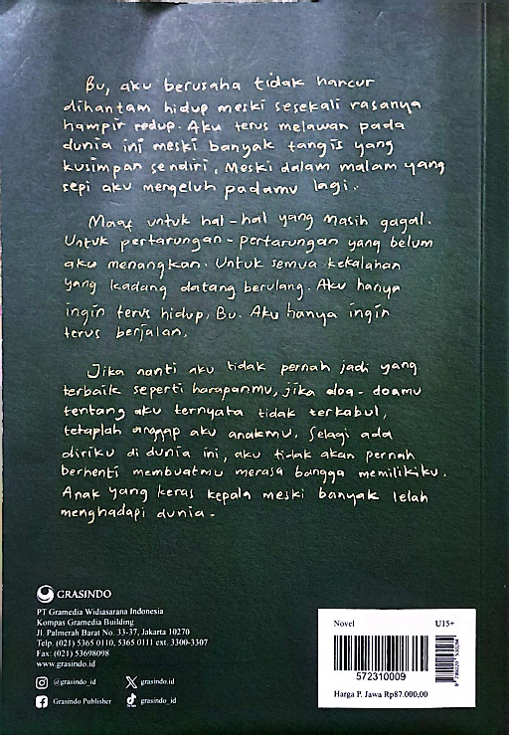
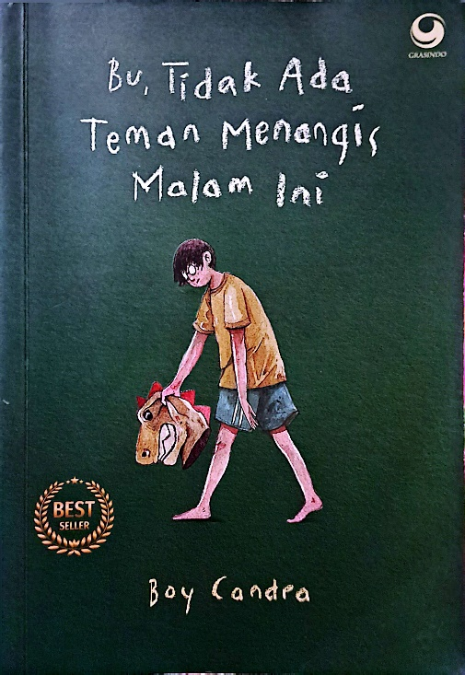
Lampiran 1 Sampul Buku
Lampiran 2 Daftar Isi Buku
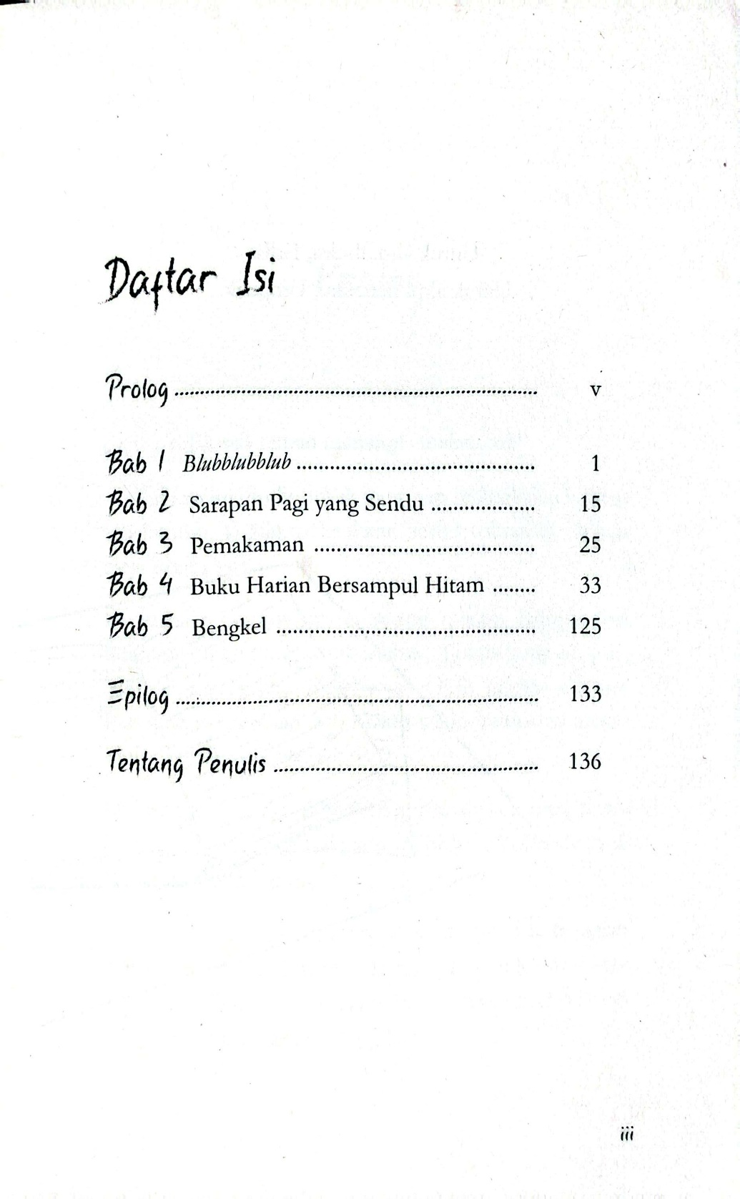
Lampiran 3 Pengajuan Judul Proposal Penelitian

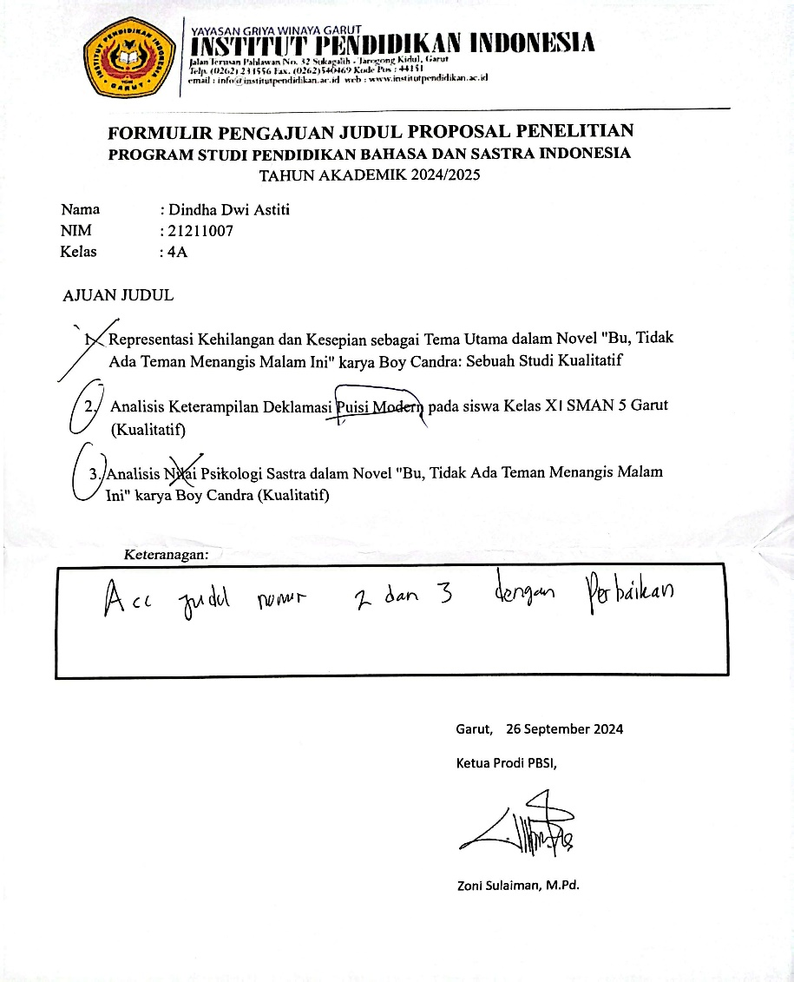
Lampiran 4 Penilaian Seminar Proposal
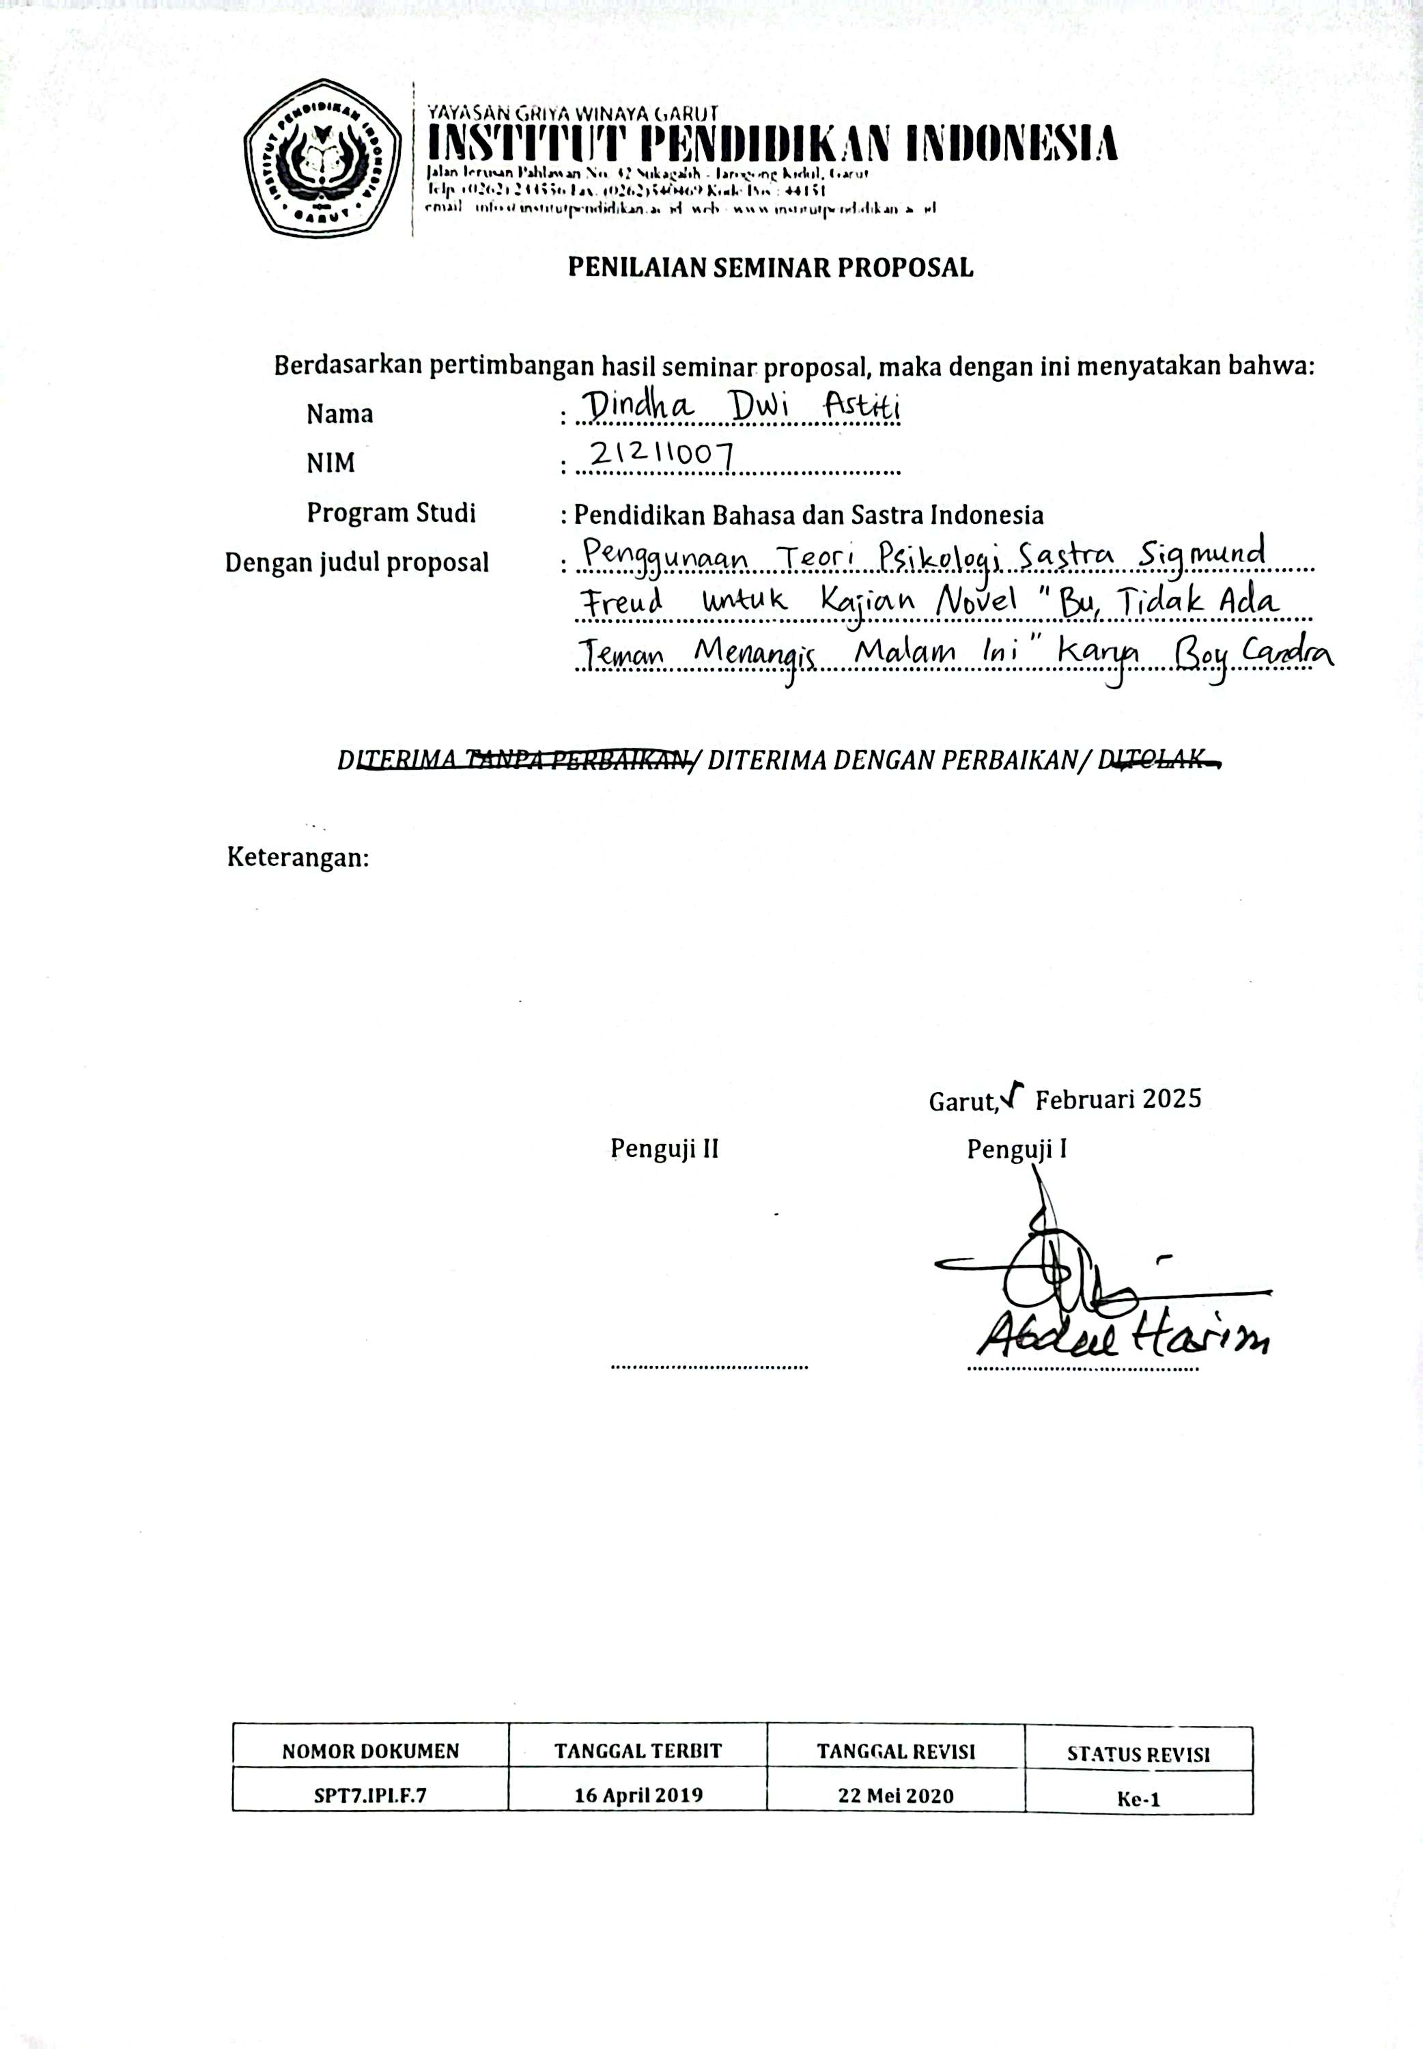

Lampiran 5 Hasil Perbaikan Seminar Proposal
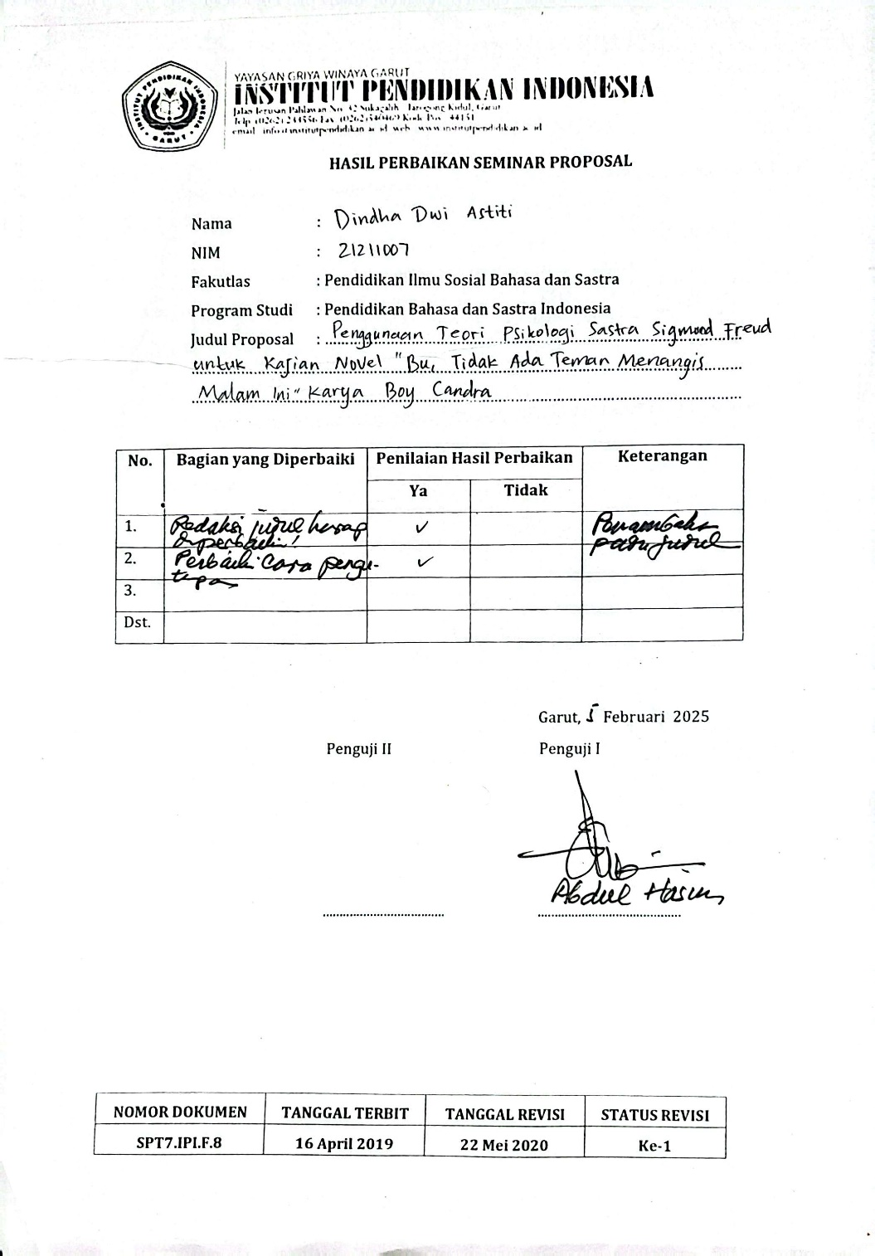
Lampiran 6 SK Pembimbing Satu

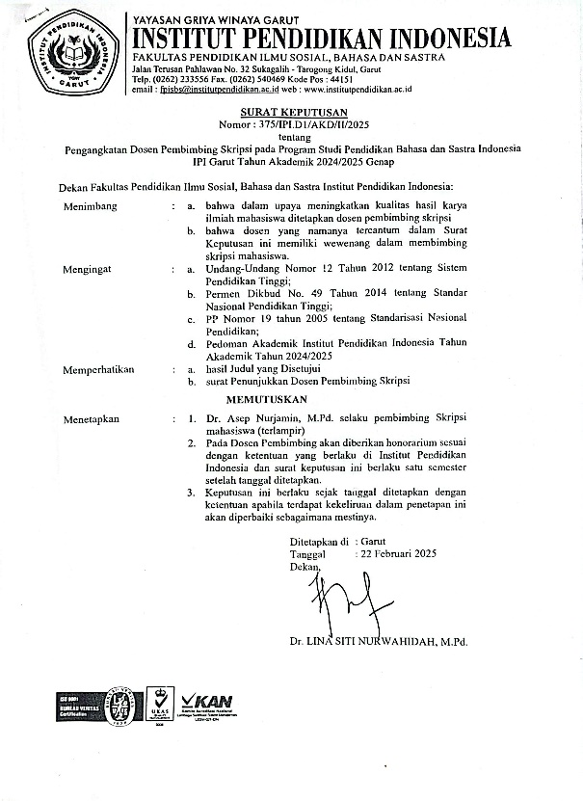

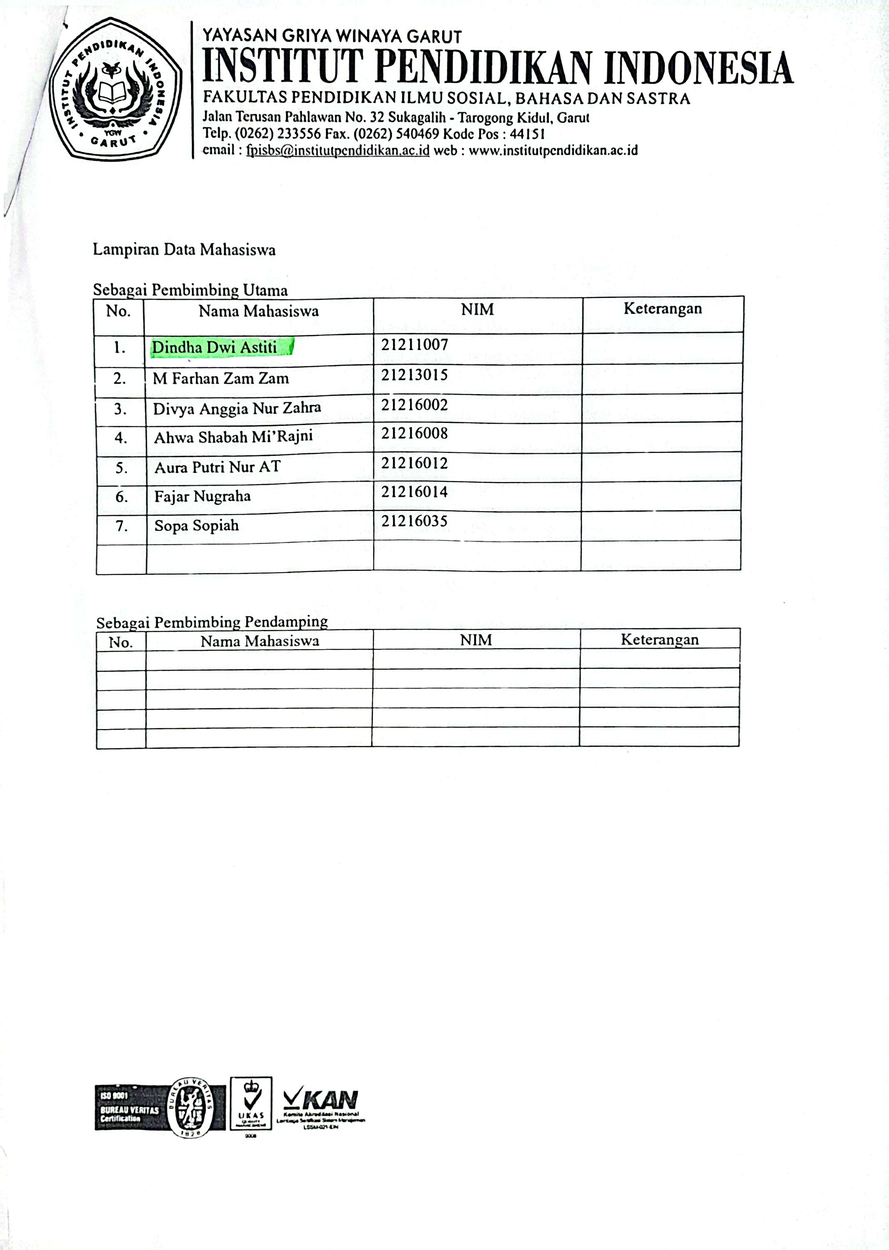

Lampiran 7 SK Pembimbing Dua
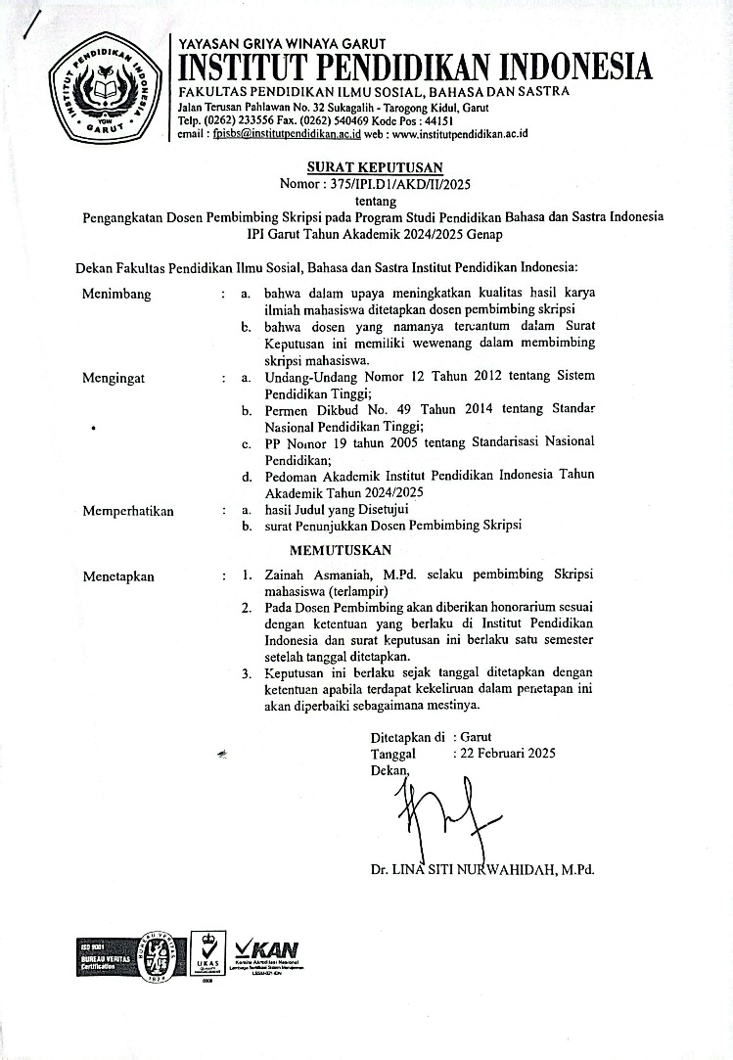
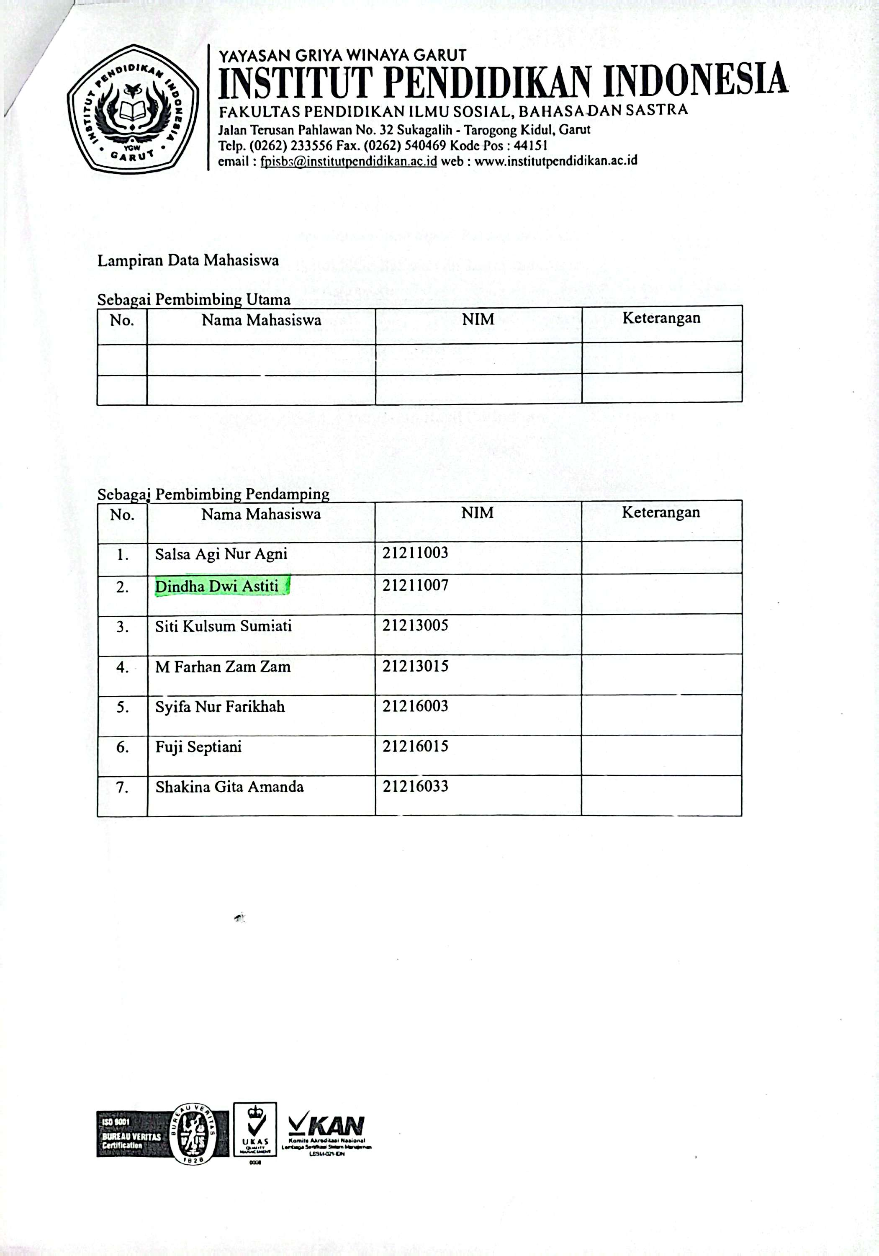

Lampiran 8 Surat Hasil Ujian Komprehensif
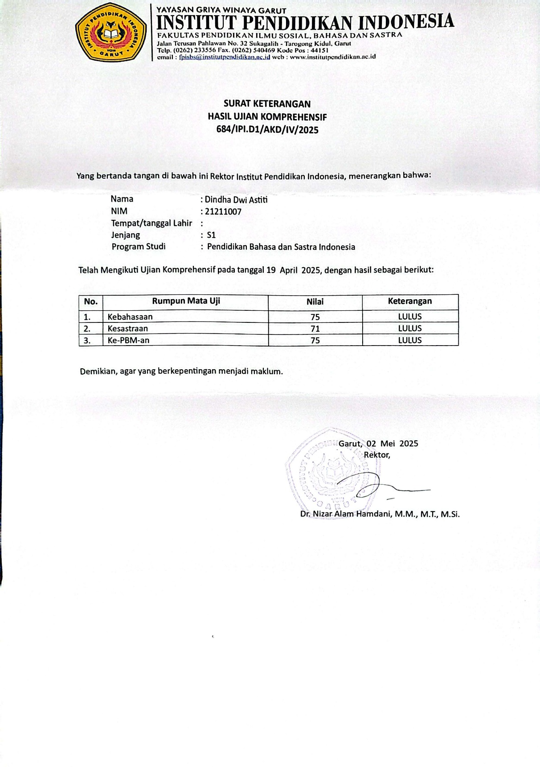

Lampiran 9 Kartu Bimbingan
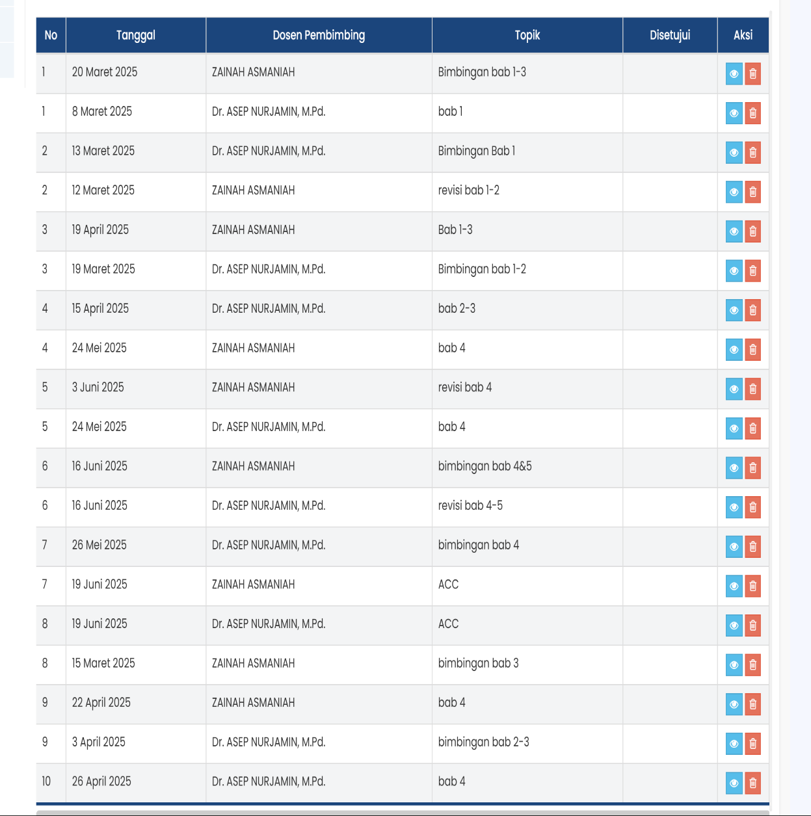

RIWAYAT HIDUP


Peneliti bernama Dindha Dwi Astiti, lahir di Garut, 25 September 2002. Peneliti merupakan anak kedua dari dua bersaudara. Lahir dari pasangan Ibu Iyay Sugiarti dan Bapak Asep Sukmana. Peneliti tinggal di Kp. Medong, Desa Sirnabakti, Kec. Pameungpeuk, Kab. Garut. Peneliti menempuh pendidikan dimulai dari taman kanak-kanak TK Tunas Harapan III pada tahun 2007 sampai 2009, SDN Mandalakasih 1 lulus tahun 2015, kemudian peneliti melanjutkan pendidikan ke jenjang pendidikan pertama di SMPN 1 Pameungpeuk lulus tahun 2018. Setelah itu, Peneliti melanjutkan pendidikan ke jenjang pendidikan atas di SMAN 5 Garut lulus tahun 2021. Kemudian, peneliti melanjutkan pendidikan perguruan tinggi yaitu di Institut Pendidikan Indonesia (IPI) Garut mengambil program studi Pendidikan Bahasa dan Sastra Indonesia. Semasa kuliahnya, peneliti menjadi pengurus Himpunan Mahasiswa Pendidikan Bahasa dan Sastra Indonesia atau HIMADIKSASTRASIA periode 2022-2023. Selain itu, peneliti juga pernah mengikuti program MSIB atau magang mandiri di Balai Bahasa Provinsi Jawa Barat pada tahun 2023 selama tiga bulan. Akhir masa pendidikan, Peneliti menyelesaikan skripsi dengan judul “Kajian Psikologi Sastra Sigmund Freud terhadap Tokoh dalam Novel Bu, Tidak Ada Teman Menangis Malam Ini Karya Boy Candra”, dengan bimbingan Bapak Dr. Asep Nurjamin, M.Pd. dan Ibu Zainah Asmaniah, M.Pd.

